桐柏县先进制造业开发区发展规划
（2022-2035年）

桐柏县先进制造业开发区管委会
河南省中豫工程咨询集团有限公司
2023年6月

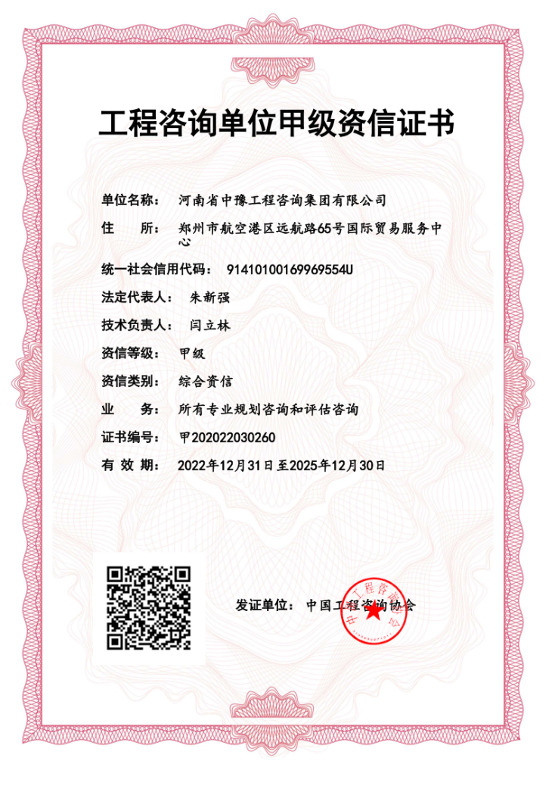
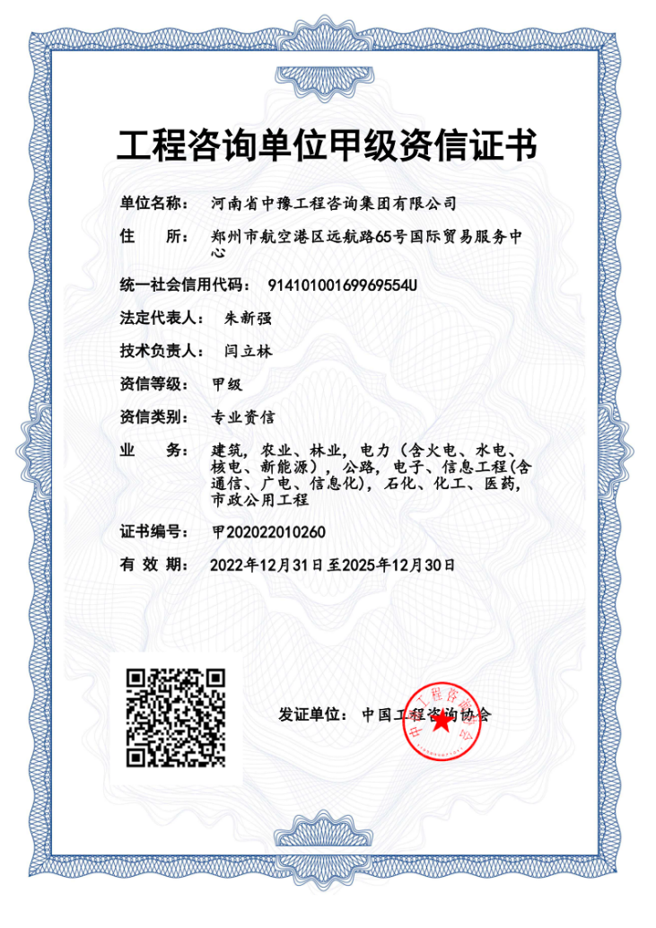

项目名称：桐柏县先进制造业开发区发展规划（2022-2035年）
委托单位：桐柏县先进制造业开发区管理委员会
承担单位：河南省中豫工程咨询集团有限公司
证书编号：甲202022030260 甲202022010260
证书等级：工程咨询甲级
法人代表：朱新强

项目负责人：闫立林 高级工程师 注册咨询师
项目组成员：于朝霞 高级工程师 注册咨询师
郑志刚 高级工程师
李孝明 高级工程师
师媛媛 高级工程师
张 愈 工程师

目 录

前 言 1
（一）规划年限 1
（二）规划依据 1
（三）规划范围 3
一、发展基础 4
（一）发展现状 4
（二）机遇挑战 14
（三）优势潜力 16
（四）短板不足 16
二、总体思路和主要目标 18
（一）指导思想 18
（二）发展定位 18
（三）主要目标 18
（四）发展路径 19
三、空间布局 21
（一）开发区四至边界 21
（二）总体功能布局 21
（三）用地方案 22
（四）各功能区发展导向 25
（五）管制要求 26
四、产业转型升级 28
（一）发展前景 28
（二）发展重点 32
（三）主要举措 35
（四）准入标准和负面清单 41
五、基础设施和公共设施建设 42
（一）交通设施规划 42
（二）能源工程规划 42
（三）供排水工程规划 44
（四）信息工程规划 46
（五）公共设施和生活服务设施规划 47
六、绿色低碳发展 48
（一）环境保护现状 48
（二）规划原则与目标 49
（三）生态环境保护措施 50
（四）污染防治措施 52
（五）能源资源节约规划 54
（六）环境准入 55
七、安全生产和综合防灾 58
（一）开发区（西区）基本情况 58
（二）产业准入和退出要求 59
（三）安全管理及应急救援 61
（四）综合防灾减灾 63
八、体制机制改革 65
（一）深化“管委会+公司”改革 65
（二）深化“三化三制”改革 65
（三）深化“放管服效”改革 66
九、近期重点项目布局 67
十、保障措施 68
（一）强化推进机制 68
（二）健全政策体系 68
（三）扩大开放合作 69
（四）增强要素保障 69
（五）完善统计考核 70
附表： 73
附图： 76

前 言
开发区作为经济高质量发展的重要载体、招商引资的主平台、吸纳就业的主渠道和市县经济发展的重要增长点，担负着经济发展的主阵地、主战场、主引擎功能。特别是进入新发展阶段，构建新发展格局带来机遇、竞争、重塑，要求开发区必须进一步加快推动质量变革、效率变革、动力变革，形成新的集聚效应和增长动能。通过前瞻性谋划、系统性重构、整体性提升，推动开发区高质量发展，为现代化河南建设提供更加坚实的产业支撑。
为了贯彻落实国家和省委省政府关于开发区发展的部署要求，把握“经济建设主阵地、主战场、主引擎”的战略定位，落实开发区扩区调规工作部署，《河南省开发区建设工作领导小组关于开展开发区发展规划编制工作的通知》（豫开〔2022〕8号）提出：科学推进开发区发展规划编制，要求深入研究开发区发展的基础优势和短板不足，找准发展定位，明晰发展路径，破解发展瓶颈，重点谋划好未来一个时期开发区的功能定位、空间布局、主导产业等工作。
桐柏县先进制造业开发区由原桐柏县产业集聚区和桐柏化工产业集聚区整合而成，分为东、西两区，东区为原桐柏县产业集聚区，西区为原桐柏化工产业集聚区。根据《河南省发展和改革委员会关于同意南阳市开发区整合方案的函》（豫发改工业函〔2022〕23号），整合后的开发区主导产业为化学原料和化学制品、农副食品加工、生物医药。从开发区发展实际情况来看，化学原料和化学制品、生物医药产业发展势头强劲，农副食品加工产业发展较为缓慢，经过多年发展，未形成较强支撑的龙头企业，对地方财政贡献也较低。近年来，装备制造业发展态势良好，重点企业发展速度较快，为县域经济高质量发展做出较大贡献。经深入研究，开发区管委会申请将主导产业中的食品加工变更为装备制造，变更后的主导产业为化学原料和化学制品、装备制造和生物医药。为了引导桐柏县先进制造业开发区高质量发展，贯彻落实我省对开发区扩区调规工作部署和发展规划编制工作要求，桐柏县先进制造业开发区管委会委托河南省中豫工程咨询集团有限公司和河南省城乡规划设计研究总院股份有限公司共同开展本开发区发展规划编制。规划编制立足开发区发展实际，在充分调研的基础上，编制成文《桐柏县先进制造业开发区发展规划（2022-2035年）》。

（一）规划年限
本规划期限为2022—2035年，近期到2025年，远期展望到2035年。

（二）规划依据
1、相关政策法规、规章等
《中华人民共和国城乡规划法》（2019年修正）
《中华人民共和国土地管理法》（2019年修正）
《关于建立国土空间规划体系并监督实施的若干意见》（2019年）
《中华人民共和国环境保护法》（2014年修订）
《中华人民共和国环境影响评价法》（2018年修正）
《中华人民共和国防震减灾法》（2008年修订）
《中华人民共和国消防法》（2021年修正）
《产业结构调整指导目录（2019年本）》
《战略性新兴产业分类（2018）》
2、技术规范、标准
《资源环境承载能力和国土空间开发适宜性评价技术指南（征求意见稿）》
《国土空间调查、规划、用途管制用地用海分类指南（试行）》
《河南省市县国土空间总体规划编制导则》（试行）
《河南省县城规划建设导则》（2016年12月）
《南阳市城市规划技术规定》（2022年6月）
《城市用地分类与规划建设用地标准》（GB50137-2011）
《城市居住区规划设计标准》（GB50180-2018）
《城市公共服务设施规划标准》（GB50442）
《城市综合交通体系规划标准》（GB/T51328-2018）
《综合类生态工业园区标准》（HJ274-2009）
3、相关文件
国家发展改革委《关于进一步推进产业转型升级示范区建设的通知》（发改振兴〔2019〕1405号）
国家发展改革委《关于加快推进战略性新兴产业集群建设有关工作的通知》（发改高技〔2019〕1473号）
河南省人民政府办公厅《关于加快培育发展新兴产业集群的实施意见》（豫政办〔2017〕41号）
《中共河南省委河南省人民政府关于推动河南省开发区高质量发展的指导意见》（豫发〔2021〕21号）
《河南省人民政府办公厅关于印发河南省制造业绿色低碳高质量发展三年行动计划（2023—2025年）的通知》（豫政办〔2023〕6号）
河南省自然资源厅办公室《关于在国土空间规划中做深做细工业用地规划统筹划定工业用地红线的通知》（豫自然资办发〔2021〕32号）
《河南省开发区建设工作领导小组关于开展开发区发展规划编制工作的通知》（豫开〔2022〕8号）
《河南省发展和改革委员会关于同意南阳市开发区整合方案的函》（豫发改工业函〔2022〕23号）
《河南省人民政府办公厅关于公布河南省开发区四至边界范围的通知》（豫政办〔2023〕26号）
《中共南阳市委、南阳市人民政府关于印发〈南阳市开发区高质量发展行动方案〉的通知》（宛发〔2022〕10号）
4、相关规划
《河南省国民经济和社会发展第十四个五年规划和二〇三五年远景目标纲要》
《南阳市国民经济和社会发展第十四个五年规划和二〇三五年远景目标纲要》
《桐柏县国民经济和社会发展第十四个五年规划和二〇三五年远景目标纲要》
《桐柏县国土空问总体规划（2021-2035）》
《桐柏化工产业集聚区总体发展规划（2021-2030）》
《桐柏县产业集聚区总体发展规划》
《桐柏县产业发展规划报告》

（三）规划范围
依据《河南省人民政府办公厅关于公布河南省开发区四至边界范围的通知》（豫政办〔2023〕26号），桐柏县先进制造业开发区规划（围合）范围面积为2445.26公顷，规划建设用地面积为856.66公顷，规划四至边界范围为：片区1，东至规划路，西至22号路，南至16号路，北至5号路；片区2，东至许广高速，西至桐银路，南至祥和路，北至北绕城路（G240）；片区3，东至东环路，西至盘古大道，南至安澜路，北至迎宾大道。
规划建设用地范围全部位于城镇开发边界内，分为西区（片区1）和东区（片区2和片区3）两个部分，其中西区为原桐柏化工产业集聚区优化调整后范围，建设用地面积约575.19公顷，规划（围合）面积约1172.12公顷；东区为原桐柏县产业集聚区优化调整后范围，建设用地面积约281.47公顷，规划（围合）面积约1273.15公顷。

一、发展基础

（一）发展现状

1、桐柏县基本情况
地理位置。桐柏县属河南省南阳市，位于河南省南部，南阳盆地东源，桐柏山腹地，豫鄂交界处，东邻信阳，南界湖北省随州、枣阳两市，北邻泌阳、确山二县，西接唐河县，素有“宛东咽喉、信西屏障”之称。地理坐标在东经113°00´至113º49´和北纬32º17´至32º43´之间，全境东西长76.1公里，南北宽49.3公里，总面积1915平方公里。
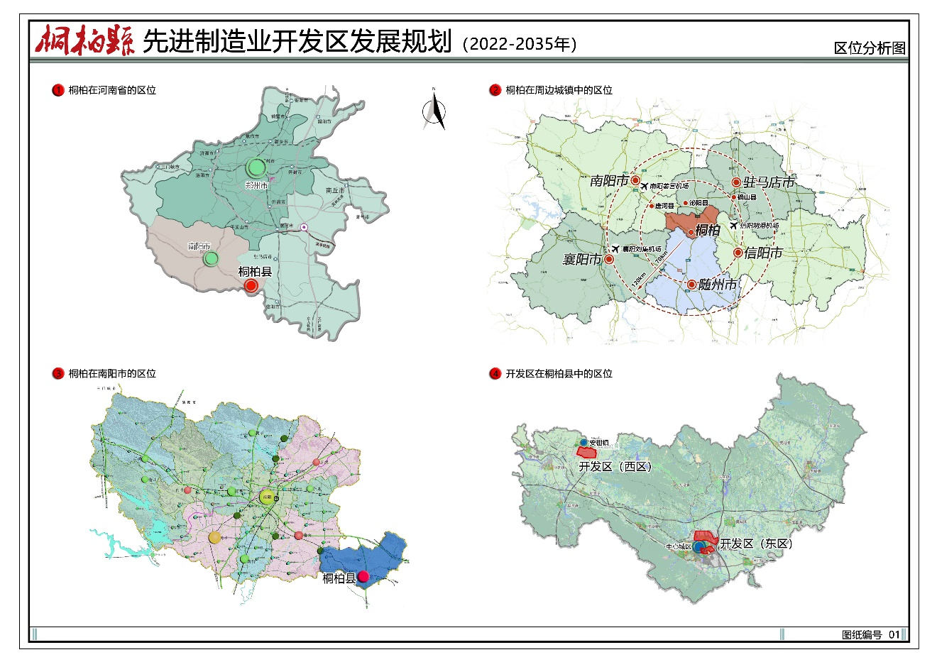

桐柏县区位图
区位交通。桐柏县位于我国南北交会、东西相接的中心位置，与湖北省随州市接壤，处于郑州、西安、武汉三大都市之间的中心地区，介于长江经济带和欧亚大陆桥两廊中间地带，东临京广线，西靠焦枝线，宁西铁路、312国道、沪陕高速及焦桐高速公路贯穿全境。随着国家西部大开发战略和一带一路战略的实施和不断深入，桐柏县不仅是中原通向大西北和大西南的门户，也将具有连通我国东部地区和西部地区的枢纽功能。
经济社会。桐柏县聚焦“中国碱都、中原茶乡、生态淮源、文旅名县”四大定位，深入实施“生态引领、项目带动、环境带动、品牌带动”四大战略，经济保持平稳增长，综合实力连续多年持续增长。2021年，累计招引亿元以上项目151个，实际到位资金330亿元，利用外资1.4亿美元。实施省市重大项目409个，总投资1038亿元。规上工业企业达83家，年产值超亿元企业12家。全县工业增加值完成49亿元，工业增值税完成3.3亿元，总量位居南阳市第二。先后荣获省级农产品质量安全县、“四好农村路”全国示范县，成功创建省级森林城市，深入推进国家生态文明建设示范县创建。
近年来桐柏县经济社会发展情况
年份 | 生产总值  （亿元） | 一般公共预算收入  （亿元） | 税收收入  （亿元） | 城镇居民人均  可支配收入  （元） | 农村居民人均  可支配收入  （元）
2019年 | 164.73 | 10.12 | 6.69 | 30158.6 | 12811.37
2020年 | 169.1 | 10.3 | 6.83 | 30773.9 | 13605.7
2021年 | 183.4 | 11.7 | 7.7 | 33217 | 14904
产业概况。工业产业快速发展，以化学原料和化学制品、农副食品加工、生物医药为主导的百亿级产业集群初具规模。2021年，规上工业企业达83家，年产值超亿元企业12家。全县工业增加值完成49亿元，工业增值税完成3.3亿元，总量位居南阳市第二。现代农业特色彰显，获得国家有机产品认证示范创建区、河南省农产品质量安全县等荣誉称号。程湾镇被认定为全国“一村一品”示范村镇，毛集镇、淮源镇入选河南省中药材发展强镇。桐桔梗、朱砂红桃、桐柏玉叶、桐柏香椿四大产品获得国家地理标志认证保护。商贸产业发展迅猛，2021年交易额达65亿元，成功创建国家级电子商务进农村综合示范县。

2、桐柏县先进制造业开发区概况
根据《河南省发展和改革委员会关于同意南阳市开发区整合方案的函》（豫发改工业函〔2022〕23号），桐柏化工产业集聚区和桐柏县产业集聚区整合成桐柏县先进制造业开发区，主导产业为化学原料和化学制品、农副食品加工、生物医药。设立“中共桐柏县先进制造业开发区工作委员会”和“桐柏县先进制造业开发区管理委员会”，分为西区（原桐柏化工产业集聚区）和东区（原桐柏县产业集聚区）两区。经整合后，开发区党工委、管委会规格为副处级，同时按照“管委会+公司”模式，成立了桐柏县鼎坤投资发展有限责任公司作为开发区运营公司。
（1）基本概况
——开发区（西区）位于桐柏县城西北部约50公里安棚镇，地处唐、桐、泌三县交界处，区域内天然碱、芒硝、石油等化工资源储量丰富，形成了以碱硝资源利用为主的碱硝化工产业。
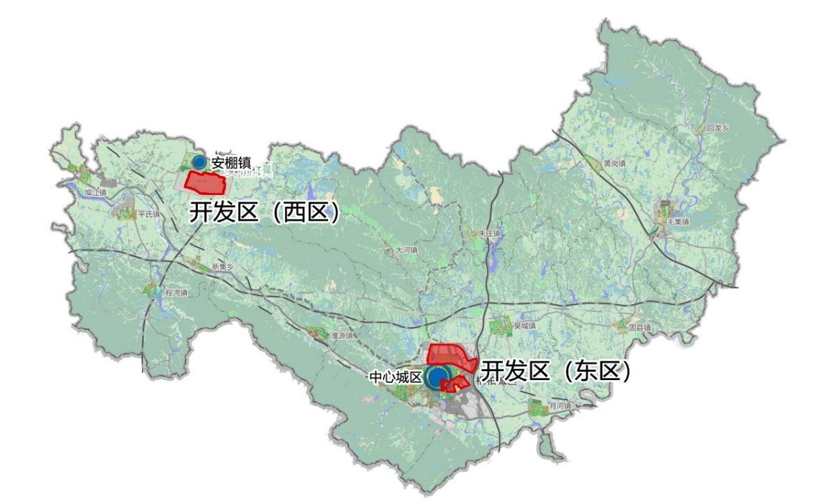
——开发区（东区）位于桐柏县城东北部，东临驿宛高速，南接312国道，宁西铁路横穿其中，在建的G240国道穿境而过，该区以宁西铁路为界，分为北园和南园，其中北园主要发展装备制造、农副产品加工，南园主要为电子商务和商贸服务等服务性产业。

开发区在桐柏县的位置图
（2）经济发展
桐柏县先进制造业开发区依托桐柏县的碱、芒硝、花生等资源优势，形成了以碱化工为特色的化学原料和化学制品产业，以化学药品原料药制造为特色的生物医药产业，以花生油加工为特色的农副产品加工产业，从业人员约两万七千余人。2022年，开发区主营业务收入125.63亿元，同比增长19.5%，高于全市9个百分点；利润增速45.5%，高于全市31.1个百分点；规上工业增加值同比增长7.1%，高于全市0.2个百分点；工业投资增速21.7%，高于全市4.1个百分点；固定资产投资47.062亿元。亩均税收突破10万元/亩，亩均产值达到145万元/亩，2022年度全市开发区综合考核位居南阳市第二名。
（3）产业现状
桐柏县先进制造业开发区主导产业为化学原料和化学制品、生物医药、农副产品加工。化学原料和化学制品产业、生物医药产业主要集中在西区，农副产品加工产业主要集中在东区。2022年，主导产业增加值22.2亿元，四上企业91家，规上工业企业43家。
1）西区产业发展现状
——化学原料和化学制品产业。依托桐柏县的碱矿和芒硝等资源优势，形成了以河南中源化学股份有限公司、桐柏博源新型化工有限公司为龙头的碱化工产业，打造了“卤水—纯碱—精细化工—新型化工产品”、“天然芒硝矿—元明粉—精细化工”、“芒硝—特种芒硝”、“芒硝—硫酸铵—铵明矾、氯化铵、耐火材料”等产业链条。龙头企业河南中源化学股份有限公司是从事天然碱勘探开发及相关衍生产品加工与销售的大型股份制企业，拥有全国最大的天然碱产业循环经济示范基地，是目前我国最大的天然碱和小苏打生产企业。目前各类化工产品的生产能力已超过200万吨，其中，小苏打产量世界第一，在国内市场占据主导地位，占有全国50%以上的出口份额，纯碱在国内纯碱行业排名前列。企业的“远兴”牌和“马兰”牌商标是中国驰名商标，“远兴”牌纯碱是中国名牌产品，小苏打是国内唯一通过“绿色食品标识认证”的碱类产品，并多次被评为优质产品和出口免检产品。2022年生产各类化工产品240万吨，营业收入55亿元，实现各项税费28.3亿元。2023年1-3月份，生产各类化工产品61万吨，营业收入14.3亿元，实现各项税费7.5亿元以上。
——生物医药产业。形成了以南阳新卧龙生物化工有限公司和南阳市福来生物有限公司等为主要企业的化学药品和原料药制造产业，主要集中在产业链上游。
——其它配套产业。围绕碱化工产业，桐柏三安包装有限公司配套生产包装袋，南阳中岩建材有限公司配套进行粉煤灰加工。
2）东区产业发展现状
——装备制造产业。形成了以南阳金牛电气有限公司、桐柏恒力车辆配件有限公司、东裕（桐柏）精密金属有限公司、河南胜出实业有限责任公司等企业为龙头，以电力设备、汽车配件、精密阀门为主的装备制造产业集群，工业总产值超过4亿元，已进入快速成长期。
——农副产品加工产业。依托桐柏县的花生种植优势，初步形成了以河南三源粮油食品有限责任公司为龙头的年产20万吨优质花生油的花生深加工产业，主要生产低温压榨花生油。
——其它产业。主要有纺织制造、医用卫生材料等。
3）重点企业情况
开发区共有重点企业数量30家，营业收入870922.7万元，利税298279.7万元，从业人员4217。
——从产值看，化学原料和化学制品产业、生物医药产业、农副产品加工、装备制造产业占比分别为87.8%、1.3%、0.7%，5.5%。
——从利税看，化学原料和化学制品产业利税占比为98.1%。
——从企业分布看，仅龙头企业河南中源化学股份有限公司产值占重点企业总产值的比重为42.7%，利税占重点企业总利税的比重为87.2%，从业人员占全部从业人员比重为41.2%。

28家重点企业分产业产值构成情况图

28家重点企业的产值和利税构成情况图

综合来看，桐柏县先进制造业开发区存在一是企业发展差距大，中小企业层次不高，龙头企业河南中源化学股份有限公司一家独大。二是化学产业链较短，现有产业链上企业较少，集群效应不明显。三是装备制造业总体产值和利税不高，但整体发展态势良好，具有较好的发展前景。四是生物医药产业集中在产业链上游，产品需要进一步高端化发展。

桐柏县先进制造业开发区重点企业情况表
序号 | 企业名称 | 主要产品 | 占地面积  （亩） | 总投资  （万元） | 固定资产投资  （万元） | 从业人员  （人） | 产值  （万元） | 利税  （万元） | 备注
一、西区重点企业情况
化学原料和化学制品
1 | 河南爱力生生物科技有限公司 | 复混肥料制造 | 12 | 18000 | 15000 | 25 | 5626.32 | 112.08
2 | 河南科邦化工有限公司 | 甲基磺酰氯制造 | 30.11 | 3000 | 3000 | 11 | 3306.19 | 29.36
3 | 河南元亨精细化工有限公司 | 有机化学原料制造 | 46.44 | 18700 | 9680 | 40 | 3152.1 | 862.16
4 | 河南中源化学股份有限公司 | 无机碱制造 | 1100 | 660000 | 49500 | 1739 | 371939.7 | 260239.87
5 | 南阳君浩化工有限公司 | 有机化学原料制造 | 55 | 30000 | 21600 | 82 | 5737.74 | 185.09
6 | 南阳万银精细化工有限公司 | 专项化学用品制造 | 32.45 | 37000 | 21255 | 16 | 3436.12 | 543.06
7 | 桐柏博源新型化工有限公司 | 小苏打生产 | 25 | 19141 | 17256 | 593 | 62614.5 | 26744.2
8 | 桐柏兴源化工有限公司 | 氨基酸化合物 | 74 | 82000 | 50514 | 65 | 497.3 | 97.54
9 | 桐柏泓鑫新材料有限公司 | 其他合成材料 | 45 | 15500 | 7607 | 97 | 308532.61 | 3903.38
生物医药
10 | 南阳新卧龙生物化工有限公司 | 生物化学农药及微生物农药制造 | 15.84 | 15000 | 9000 | 23 | 4003.72 | 96.93
11 | 南阳神圣农化科技有限公司 | 生物化学农药制造 | 15.6 | 15000 | 9000 | 27 | 1947.65 | 197.66
12 | 南阳市福来生物有限公司 | 化学农药制造 | 26 | 18000 | 12000 | 53 | 3167.41 | 54.32
13 | 南阳市新丰达生物有限公司 | 生物化学农药及微生物农药制造 | 15.75 | 15000 | 9000 | 32 | 2430.47 | 27.76
其它配套产业
14 | 桐柏县万安光源材料有限公司 | 日用玻璃制品制造 | 30 | 46000 | 44849 | 63 | 3360.5 | 185.05
15 | 南阳中岩建材有限公司 | 水泥生产批发销售 | 85.5 | 10000 | 9620 | 45 | 2763.9 | 153.25
16 | 桐柏三安包装有限公司 | 生产塑料编织袋 | 36.21 | 243000 | 167000 | 29 | 13143.3 | 442.95
二、东区重点企业情况
农副产品加工
17 | 河南三源粮油食品有限责任公司 | 食用油生产 | 343 | 60000 | 50000 | 85 | 5754.71 | -760.7 | 目前  停产
装备制造
18 | 东裕（桐柏）精密金属有限公司 | 不锈钢阀门及管配件 | 31.4 | 54000 | 9988 | 186 | 12704.3 | 2576.8
19 | 河南省众昇智能门窗有限公司 | 铝合金门窗 | 18.5 | 12000 | 8000 | 45 | 3250.2 | -3.42
20 | 河南胜出实业有限责任公司 | 加工汽车零部件 | 12.8 | 6000 | 4000 | 105 | 4009.06 | 163.24
21 | 河南双鑫消防环保设备制造有限公司 | 风阀风机制造 | 73.7 | 71800 | 10349 | 158 | 4976.56 | 514.52
22 | 南阳金牛电气有限公司 | 电阻电容电感元件制造 | 50 | 8000 | 8000 | 186 | 11760.82 | 262.16
23 | 南阳市智创源科技有限公司 | 遥控器制造 | 东区  标准化厂房 | 63000 | 11115 | 221 | 8209.21 | 651.86
24 | 桐柏恒力车辆配件有限公司 | 汽车零部件及配件制造 | 23 | 11000 | 10000 | 17 | 2551.97 | 51.15
25 | 桐柏县汇洲车辆配件有限公司 | 汽车零部件及配件制造 | 租赁车间 | 38800 | 38800 | 13 | 285 | 4.3
26 | 桐柏炜力耐磨材料铸造有限公司 | 矿山设备零部件及配件制造 | 13.92 | 3000 | 3000 | 19 | 496 | 36
其它
27 | 桐柏达宏服饰有限公司 | 运动机织服装制造 | 东区  标准化厂房 | 2000 | 2000 | 32 | 7142.04 | 280.53
28 | 桐柏西金土工材料有限公司 | 其他产业用纺织制成品制造 | 24.5 | 25000 | 15000 | 130 | 4612.64 | 103.87
29 | 河南中科国械新材料有限公司 | 卫生材料及医药用品制造 | 东区  标准化厂房 | 3000 | 2000 | 20 | 4792.98 | 189.28
30 | 桐柏县信鸿新材料科技有限公司 | 碳酸钙粉生产 | 38 | 13000 | 13000 | 60 | 4717.7 | 335.44

（4）用地现状
①西区
西区范围内现状建设用地310.28公顷，占比约54.29%，其中主要为工业用地172.36公顷和农村宅基地78.31公顷。农用地约260.99公顷，占比约45.67%。
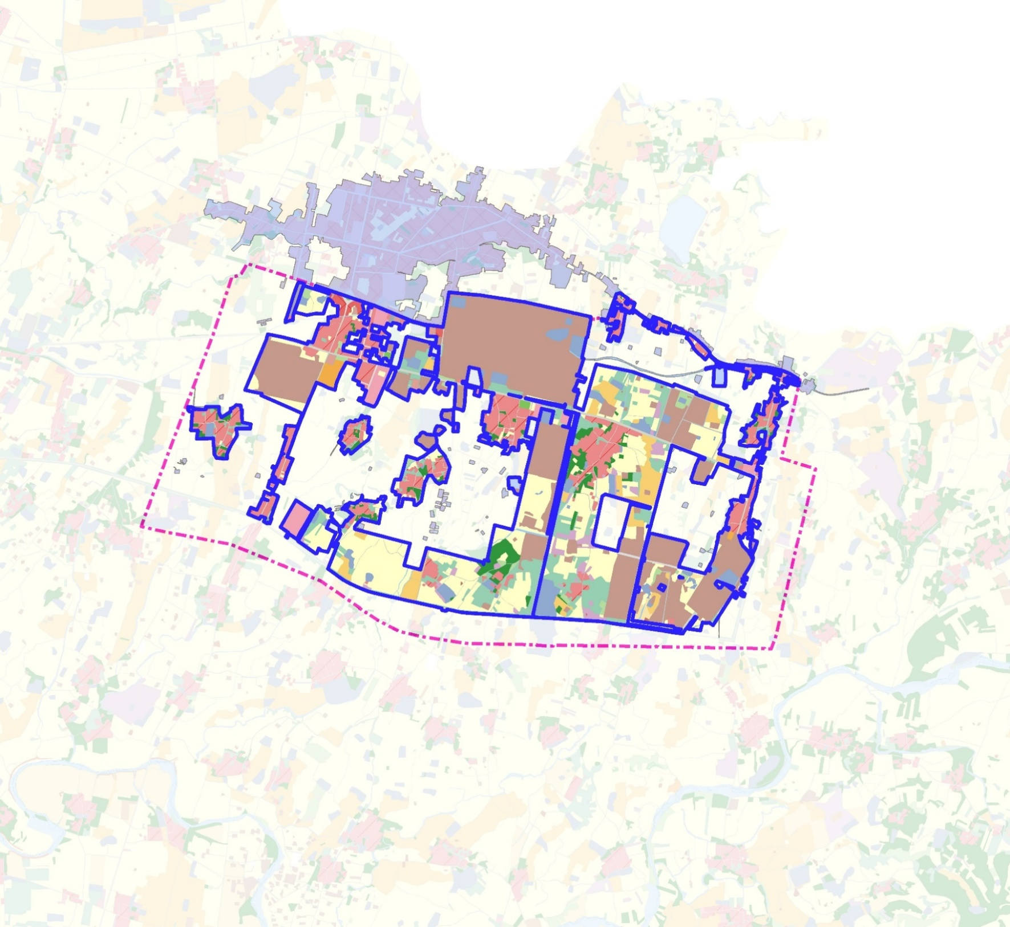
开发区西区现状用地图
工业用地：主要分布在碱都大道和明星路两侧，以化工类工业企业为主，各企业占地规模较大。新建和拟建的企业主要分布在创业大道两侧。
居住用地：主要为碱都社区建设用地和农村宅基地。
道路用地：现状道路建设状况较好的有新安路、安碱大道、明星路、碱都大道、物流路等，路面状况良好。各村庄之间有村村通道路连接。
除建设用地外，农用地主要有水田、水浇地、旱地、果园、林地、草地、设施农用地、农村道路、坑塘水面沟渠等。该部分用地为未来主要可建设空间，占比约45.67%。
西区范围内人口包括村庄和企业职工两部分，总人口约10807人。其中村庄人口2973人，涉及胡岗、安岭、大倪岗、尹庄四个村庄的11个自然村。
开发区西区现状用地构成表
 | 用地类别 | 面积 | 比重
生态用地 | 裸土地 | 0.21 | 0.04%
小计 |  | 0.21 | 0.04%
农用地 | 水田 | 21.14 | 3.70%
 | 水浇地 | 1.78 | 0.31%
 | 旱地 | 119.04 | 20.83%
 | 果园 | 8.93 | 1.56%
 | 乔木林地 | 19.48 | 3.41%
 | 竹林地 | 0.75 | 0.13%
 | 其他林地 | 46.16 | 8.08%
 | 其他草地 | 6.72 | 1.18%
 | 设施农用地 | 0.15 | 0.03%
 | 农村道路 | 6.04 | 1.06%
 | 坑塘水面 | 23.89 | 4.18%
 | 养殖坑塘 | 2.96 | 0.52%
 | 干渠 | 0.84 | 0.15%
 | 沟渠 | 3.13 | 0.55%
小计 |  | 260.99 | 45.67%
建设用地 | 城镇住宅用地 | 2.87 | 0.50%
 | 农村宅基地 | 78.31 | 13.70%
 | 机关团体新闻出版用地 | 0.50 | 0.09%
 | 科教文卫用地 | 5.04 | 0.88%
 | 公园与绿地 | 0.46 | 0.08%
 | 广场用地 | 0.68 | 0.12%
 | 公用设施用地 | 5.36 | 0.94%
 | 商业服务业设施用地 | 2.39 | 0.42%
 | 工业用地 | 172.36 | 30.16%
 | 采矿用地 | 11.58 | 2.03%
 | 城镇村道路用地 | 6.40 | 1.12%
 | 交通服务场站用地 | 2.10 | 0.37%
 | 公路用地 | 20.11 | 3.52%
 | 管道运输用地 | 2.11 | 0.37%
小计 |  | 310.28 | 54.29%
合计 |  | 571.48 | 100.00%
②东区
东区范围内现状建设用地206.78公顷，占比约73.46%，其中主要为工业用地124.97公顷、城镇住宅用地16.53公顷和农村宅基地16.06公顷。农用地约72.88公顷，占比约25.89%。
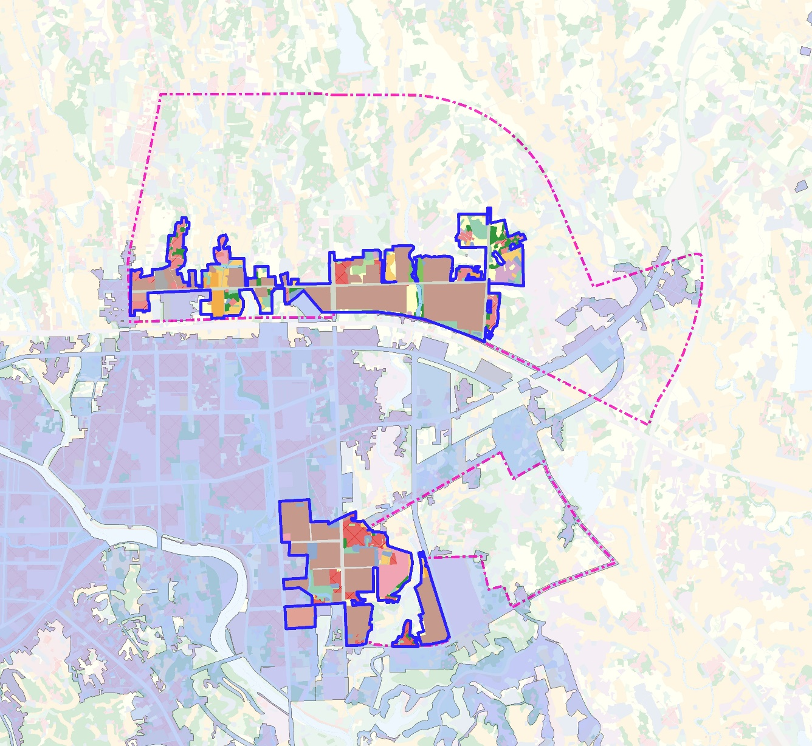
开发区东区现状用地图
工业用地：东区内已建工业用地124.97公顷，占总用地比例44.4%，其中北园主要有三源粮油、盛煌油脂公司、王大娘食品厂、精米加工厂等企业；南园主要有东裕精密金属有限公司、金牛电器、胜出工业公司、双鑫消防、智创源科技公司和普强生物科技公司等企业以及标准化厂房区。
居住用地：主要为中心城区的住宅用地16.53公顷和村庄内的农村宅基地16.06公顷。
道路用地：现状道路建设状况较好，有解放路、货站路、迎宾大道、安澜路、桐银路、盘古大道、淮渎路、翠柏路、中源路和建设路等。因紧邻城区，道路系统相对完善。
除建设用地外，农用地主要有水田、水浇地、旱地、果园、林地、草地、设施农用地、农村道路、坑塘水面沟渠等。该部分用地为未来主要可建设空间，占比约25.89%。
开发区东区现状用地构成表
 | 用地类别 | 面积 | 比重
生态用地 | 河流水面 | 1.81 | 0.64%
小计 |  | 1.81 | 0.64%
农用地 | 水田 | 13.25 | 4.71%
 | 水浇地 | 0.06 | 0.02%
 | 旱地 | 14.61 | 5.19%
 | 果园 | 4.73 | 1.68%
 | 乔木林地 | 9.75 | 3.46%
 | 竹林地 | 1.63 | 0.58%
 | 其他林地 | 14.21 | 5.05%
 | 其他草地 | 3.23 | 1.15%
 | 设施农用地 | 0.05 | 0.02%
 | 农村道路 | 1.09 | 0.39%
 | 坑塘水面 | 8.24 | 2.93%
 | 养殖坑塘 | 0.81 | 0.29%
 | 沟渠 | 1.20 | 0.43%
小计 |  | 72.88 | 25.89%
建设用地 | 城镇住宅用地 | 16.53 | 5.87%
 | 农村宅基地 | 16.06 | 5.70%
 | 科教文卫用地 | 1.43 | 0.51%
 | 公园与绿地 | 2.47 | 0.88%
 | 公用设施用地 | 8.73 | 3.10%
 | 商业服务业设施用地 | 6.11 | 2.17%
 | 工业用地 | 124.97 | 44.40%
 | 物流仓储用地 | 5.80 | 2.06%
 | 城镇村道路用地 | 7.51 | 2.67%
 | 交通服务场站用地 | 1.97 | 0.70%
 | 公路用地 | 15.20 | 5.40%
小计 |  | 206.78 | 73.46%
合计 |  | 281.47 | 100.00%

（5）基础设施和公共设施
开发区经过近年来的发展，基础设施建设日益完善，主干道路网络已经初步形成，供排水、电力、电信、环卫等设施基本完善，供气、燃气加快建设，形成了城市和产业互动发展、基础设施及配套设施完善、生态环境优美的开发区环境。
①西区
给水：西区内中学及碱矿工业区的生活用水引自双河油田，通过输水管道供给；其他生活用水为手压井或小电机井的方式开采地下水。规划区现有企业用水主要为地表水，取自二郎山水库、三夹河和鸿雁河。西区内在建分水站1座，位于碱都大道与淮能大道交叉口西南侧。
排水：现状污水处理厂正在建设中，沿物流路等部分管线已经敷设完成。
电力：现有110KV安棚变电站，位于碱都大道南侧，占地约0.7公顷。
其他公用设施用地：主要为生产施工附属设施。
②东区
自来水管网、电缆、闭路电视、宽带网安装等基础设施已铺至各个企业。投资4500万元的35千伏变电站已建成投入使用，整个园区实行双回路供电。为确保园内企业废水不污染淮河，在园区下游已建成一座日处理2万吨的污水处理厂，各企业到污水处理厂均建有排污管道，确保了淮河源头及园区的生态环境。
在南园附近建设了桐柏县盘古学校（九年制）、桐柏县中等职业学校、思源实验学校（九年制）、幼儿园、行政审批服务中心等公共设施。
开发区基础设施和主要服务配套设施汇总表
类别 | 东区基本情况 | 西区基本情况
道路及运输 | 建成了淮渎路、中源路等30余公里的16条道路 | 1、主要道路有安碱大道、碱都大道、创业大道、新安路、明星路、物流路、43号路、38号路、13号路、14号路  2、货运物流体系发达，河南安棚铁路货运站年货物吞吐量达400万吨3、占地近百亩的永安物流园项目，与河南万里物流集团合作，建立了辐射全国的公路物流运输网络，年运输能力100余万吨。
供水  设施 | 与县城区市政供水设施一体。共有水厂三座，一水厂日供水能力1万立方米，水源取自淮河。二水厂日供水能力8000 立方米，该水厂作为备用水厂，三水厂位于龙潭河水库下游1.5公里，日供水能力2万立方米，总供水能力3.8万立方米/日 | 1、二郎山水库总库容量4148万立方米，石步河水库总库容量4300万立方米，两大水库每年向园区提供用水1500万立方米。  2、中学及碱矿工业区的生活用水引自石步河水库，通过输水管道进入水厂供给。  现有企业用水主要为地表水，取自二郎山水库、三夹河和鸿雁河。  在建分水站1座，位于碱都大道与淮能大道交叉口西南侧。
电力  设施 | 现有35千伏变电站 | 地处华中电网中心，中源化学热电厂已经建成投入运营数年；园区范围内现有110kV变电站1座，部分用电由周边新集田园变电站、郑老庄变电站供应，新建110KV变电站已完成选址。
供气  设施 | 在建 | 在建中石油昆仑燃气门站
供热  设施 | / | 引进了河南淮源热能环保科技公司热电联产项目，项目建成后年可实现供电8.4亿度，年供热能力达到600万吨。其中一期建设规模为2×260t/h(1用1备)高温高压燃煤循环流化床锅炉+1×30MW抽汽背压式汽轮发电机组，已建成运营。
电信  设施 | 宽带和无线网络设施基本完善 | 宽带和无线网络设施基本完善
排水  设施 | 在建桐柏县第二污水处理厂，设计规模4万吨/日。 | 日处理2万吨污水处理厂已进入联网运营阶段，但是收水量较少。
环卫  设施 | 固体废弃物送至桐柏县垃圾填埋场填埋 | 固体废弃物送至桐柏县垃圾填埋场填埋，危险废弃物就近处置，缺少专业危废处置。
医院 | 附件有桐柏县中心医药 | 碱都医院
学校 | 南部建设有桐柏县盘古学校（九年制）、桐柏县中等职业学校、思源实验学校（九年制）、胜出中学（民办初中、高中）、淮北中学、淮北小学、淮北实验小学、幼儿园、派出所 | 碱都完全学校
文化  设施 | 周边在建体育中心、流香溪湿地公园、茶祖公园等 | 安岭文化广场
（6）创新能力
开发区通过引入天津高校、科研院所等创新资源，在重点企业河南中源化学股份有限公司等企业打造省级技术中心1家，省级研发中心2家，博士后研发基地1个，国家“863”高盐碱研发实验室1个，多项专利技术国际领先，自主研发和成果转化能力不断提高，创新赋能实现了新突破。2022年，开发区有高新技术企业21家，增速40%；“四上”企业91家，增速69%；规上工业企业43家，科技型中小企业87家、市级以上研发平台22个、省级专精特新企业3家、国家级小巨人企业1家，共申请各项专利20余个。
（7）智能化建设
基本实现新一代信息网络全覆盖。信息化和工业化深度融合水平明显提高，规模以上工业企业100%实现“上云”，中小企业“上云”率达到80%以上，培育“数字企业”12户。积极探索5G在工业互联网领域的应用，联动推进“互联网+”“机器人+”“标准化+”“大数据+”在传统产业领域的融合应用。重点规模以上企业智能制造示范推广有效开展，形成了利用互联网广泛开展协同创新、智能制造相融合的发展体系。
（8）营商环境
开发区持续完善道路、供水、供电、雨污管网格局，打通园区脉络，全力优化开发区区环境，筑巢引凤，以实实在在举措服务好入园企业，推动园区做大做强。深入开展“万人助万企”活动，组织机关干部深入企业，解决涉企问题156件，将“问题解决率”和“企业满意率”提高到满分；民生工程持续完善。围绕“硬、亮、净、美”做好民生文章，实施西区13、14、38、41、43号五条道路硬化工程，在主干道路安装路灯1200盏，对西区4个村48个村民小组进行全域环境整治，打造尹庄村尹岗组美丽乡村示范点，社会大局持续稳定向好。
（9）资源环境
近年来，开发区大力推进环境整治和企业清洁生产。围绕空气质量争先创优打好蓝天保卫战，2022年空气环境质量满足市定目标，优良天数达300天，近3年PM10、PM2.5和优良天数实现了“两降一升”。围绕出境水断面达标，落实“河长制”，常态化开展了河道“四乱”整治，完成河南中源化学等2家企业固定污染源排污许可证核发，2022年水质年均值均达到地表水Ⅲ类标准，满足上级考核要求，优良水体比率100%。化工园区充分利用碱硝化工产品的关联优势，以碱硝为原料、以废物循环利用为主线，园内企业在碱、硝生产过程中排放的“三废”（废液、废气、废渣）均可得到充分回收利用，基本实现了资源共享和废物资源化，基本没有外排废水，固体垃圾废弃物排放大幅减少，生态环境不断优化。

（二）机遇挑战
1、发展机遇
一是化工行业结构调整和转型升级带来了新的市场机遇。化工行业是国民经济支柱产业，经济总量大、产业链条长、产品种类多、关联覆盖广，关乎产业链供应链安全稳定、绿色低碳发展、民生福祉改善。目前尚处产能扩增的发展阶段，伴随经济发展和市场需求变化，化工品及新材料的需求持续快速增长，将推动产能快速增长。“十四五”时期是行业高质量发展的关键时期，化工行业产品供给日益丰富、产量增速逐渐分化，产业发展模式正在从以规模扩张为主的产能建设转向以“精耕细作”为主的精细化、专用化、系列化细分市场拓展渗透，服务型制造日渐被市场主体接受，从而为化工行业提供了新的发展思路。
二是科技产业变革有利于推动区域产业加速革新。以5G、人工智能、云计算、大数据、数字经济等为代表的新一轮科技和产业变革加速推进，数字经济、共享经济、平台经济、智能制造、创新经济等新经济形态蓬勃发展。通过新技术与传统产业深度融合，新的生产方式、新的商业模式和新的发展空间将不断涌现。开发区现有产业可以充分利用信息技术加速产业数字化转型，实现企业以及产业层面的数字化、网络化、智能化发展，不断释放数字技术对经济发展的放大、叠加、倍增作用，是推动现有产业实现质量变革、效率变革、动力变革的重要途径。
三是南阳加快区域中心城市建设将带动区域产业协同发展。随着南阳定位为国家历史文化名城、中部地区重要的交通枢纽、豫鄂陕交界地区区域性中心城市，南阳将成为带动河南省发展的引擎之一，成为辐射豫南、联动鄂北、支撑中原城市群高质量发展的新增长极。随着南阳区域中心城市建设的全面推进，人口的快速集聚、产业的提档升级将带动周边区域发展，在承接国内外新一轮产业转移中强化外源经济，有利于加快培育大企业大产业，从而区域产业迈向中高端，迈向高质量发展。桐柏可以推进与南阳市在产业发展、要素配置、公共服务、政策环境等领域的协同化发展，有利于开发区与南阳市其它开发区的协同发展。
2、面临的挑战
一是全球范围资源能源环境和碳排放约束日益趋紧。作为传统资源型和能源型行业，化工行业是典型的高耗能、高排放产业，在碳达峰和碳中和的“双碳”发展趋势下，化工行业迎来结构性转变将成为必然。当前化工企业责任意识日益增强，产业发展的绿色底色日益浓郁，安全环保已成为业界坚守的从业生存底线和发展基本要求，以绿色循环低碳为基本特征的化工园区正逐步成为行业结构调整、转型升级、腾挪发展的主要载体。当前开发区内企业在碱、硝生产过程中的“三废”基本可以得到充分利用，绿色发展和循环经济已经形成了一定的基础，未来向新能源、循环经济等方向进一步谋求转型发展已成为必然趋势。
二是区域竞争激烈加剧了对社会资源的争夺。随着我国对外开放程度的加深，区域间的要素流动和产业转移日益加快，经济依存和互动效应逐步加深，中西部地区在承接海外、东南沿海地区产业转移上的竞争更加激烈，招商引资在区域之间、省市之间和区县之间的竞争不断加剧。环顾桐柏周边县市，纷纷谋划布局新产业、新业态、新模式，积极承接国内外产业转移，对资源、产业、企业、资金、人才等的争夺更加激烈。
三是桐柏生态环境保护要求倒逼产业绿色化发展。作为淮河、汉江流域的重点保护区域，桐柏县面临的生态环境保护压力将持续加大。随着环境保护、节能减排和用水用地等政策的强化，区域产业发展将面临更大的环境保护压力。作为淮河发源地，国家级生态功能区，受要素制约日趋严格，对矿产开采、硝碱化工等传统产业的生产管理技术、节能减排标准提出更高要求，转型升级的压力较大。因此，桐柏生态环境保护要求开发区在招商引资、承接产业转移工作中对引进的项目提出了更高标准和要求。

（三）优势潜力
一是区位条件优越，具有临近消费市场的比较优势。在地理位置上，桐柏县处于中原经济区对接武汉城市圈、京广经济带联通长江经济带的战略要地，是东引西进的重要交通枢纽。在东部沿海发达地区向内陆产业梯度转移的浪潮中，相较于中西部其他区域而言，具有区位近邻、土地及劳动力成本低廉的比较优势，是产业转移较为理想的承接地。在消费市场上，我国碱硝化工企业多集中在北方的内蒙古、青海等地，而市场需求多在东部和南部，使地处中原，连接京广、焦枝、宁西铁路的桐柏碱硝化工企业具备了靠近市场、贴近用户的区位优势，有利于占有国内的东部和南部市场。
二是资源优势明显，为产业发展提供了有力的资源保障。碱硝矿产资源储量丰富，天然碱储量占全国天然碱储量的80%，位居亚洲第一，世界第二位，芒硝是国内迄今发现的大型矿床，石膏储量在4.2亿吨以上，天然气储量在3.2亿立方米以上，具有发展碱硝化工产业得天独厚的资源条件，为下一步深度发展碱硝化工产业链打下了良好的基础。水资源充足，水资源是碱硝化工产业发展的重要保障基础，开发区处于三夹河与江河的分水岭上，区域内水资源总量达到7.5亿立方米，现状地表水来源主要有三夹河、二郎山水库和石步河水库，地表水资源十分丰富。气候环境适合花生、红薯、高亮、玉米、荞麦等农副产品原料作物的种植，也适合食用菌菇和茶叶、艾草等特色植物的种植，花生被确定为全省第一批农产品标准化生产示范区，“桐柏山野茶”获国家有机认证，适合下一步围绕花生、艾、茶等特色产品发展农副产品特色产业。
三是产业集聚发展雏形初显，骨干企业竞争力较强。开发区初步构建了以碱硝化工为主，下游产品循环开发利用为辅，运输物流配套发展的产业集群，形成了自身的独特产业优势。建成了安棚碱矿、旭日碱业以及安达碱业等十多家碱硝化工企业，配套成立三安塑业、明星塑业及明星物流等多家协作企业，逐渐建立起碱化工、芒硝化工两大产业集群的基本架构，成功创建了“马兰”、“中天”、“三安”等一批国家或省知名品牌，现拥有国家名牌产品1个，国家驰名商标1个，省级名牌产品3个，在国内打响了品牌知名度。主要骨干企业采用的天然碱工艺，优于国内85%以上的年纯碱产量，企业的生产成本比国内同类企业低50%，纯碱利润率达23%以上，在国内行业具有较强的竞争优势。从而为下一步借助龙头企业和骨干企业不断做大做强碱化工产业，带动医药中间体产业发展，打下了良好的化工产业基础。

（四）短板不足
一是产业发展质量有待提升，转型升级步伐仍需加快。碱硝化工产业主要为化学原料、化学制品制造，高端产品领域发展存在较多空白，产业链条有进一步深挖的潜力；企业发展不平衡，中源化学一家独大，中小化工企业资本实力不足，生产规模小而分散。农副产品加工产业整体规模较小，产品结构单一，骨干企业三源粮油虽然具有一定的技术实力，生产装置先进，但是自身的品牌效应还没有形成，市场销路没有打开，制约了企业的进一步做大做强。生物医药产业链尚未形成，上中下游各自发展；产品较为初级，技术和研发实力不足。其它产业如服务业以传统服务业为主，金融、信息等新兴服务业发展水平较低。
二是现有中小企业人才缺乏且技术创新不足。开发区形成了一批具竞争优势的大型企业，在技术研发等方面承担了重要的作用，但是作为本应是最具创新活力的中小企业，却处于人才缺乏和技术创新不足的状态。一方面，现有龙头企业竞争优势过于突出，对相关人才的吸引力更大，出现一定的极化现象，造成开发区内大型企业和中小企业的关系呈现出竞争大于合作的状态；另一方面，现有研发机构主要依托大企业而存在，研发和转化的核心技术也主要掌握在大企业内部，先进技术在产业集群内的流动性较差，现有研发平台对中小企业的带动性有限。
三是基础设施建设滞后制约了产业的发展。开发区内道路仅有主要道路，没有形成系统的交通路网，且道路路面较窄，直接影响着企业的建设和运输车辆的通行。西区现状道路修建时仅施工了路面工程，未同时配建雨、污水管道，主要表现在现状供水主要依靠安棚镇区的供水系统；污水排放有一定的管道基础，但也远远不能满足区域发展的需要，一定程度造成污水厂收水严重不足；雨水主要为自然排放，缺少收集排放设施。而且随着园区供气、供热设施的落地，亟需加快相关配套管网建设。下一步基础设施建设的任务较重。
四是用地问题突出、审批难造成了项目落地难。用地问题主要表现在，一方面开发区土地指标匮乏的问题突出，可利用建设用地较少，现有项目已经存在着落地难的问题，随着欲入园企业的规模、数量不断增加，需要合理控制用地指标的平衡及有序释放，同时需要严格、高标准把关入园项目；另一方面土地收储难，用于土地收储的资金紧张，项目签约后再启动征地拆迁，无法满足项目建设需要，导致一些项目征地慢，落地难，建设进度缓慢。审批难主要由于化工行业的特殊性，化工项目环评、安评预评价报告编制周期长，在手续不能获批的情况下，导致项目无法正常推进，进而延长了建设周期。
综上，在新的形势变化下，开发区将改变传统的发展模式，积极应对新的挑战，从高质量发展的角度着力在优化产业结构、谋求产业转型发展、增强产业发展动力、补齐基础设施短板，强化用地等政策保障方面进行全面谋划。

二、总体思路和主要目标

（一）指导思想
以习近平新时代中国特色社会主义思想为指导，深入贯彻党的二十大精神，立足新发展阶段，完整、准确、全面贯彻新发展理念，以国家、河南省、南阳市各级政府规划和政策为准则，抓住中部地区崛起战略机遇，以提升发展质量为目标，充分利用桐柏县多年形成的产业基础，做优做强化学原料和化学制品、装备制造、生物医药三个优势主导产业，延伸发展化学原料和化学制品产业，推动碱化工向下延伸发展精细化工，加快医药中间体向高附加值方向发展，做优做精装备制造产业，培育发展生物医药产业，优化完善配套服务产业，围绕实现碳达峰、碳中和目标，持续推进园区绿色低碳循环发展，构建绿色制造体系，加快建设国家级碱化工产业示范区、河南省新型特色产业示范区，为南阳建设省副中心城市作出更多桐柏贡献。

（二）发展定位
结合开发区发展现状，综合考虑南阳市、桐柏县产业发展基础和发展方向，确定开发区发展定位为：
有国际竞争力和影响力的中国碱都
河南省特色装备制造产业基地
全省县域开发区绿色低碳转型示范区

（三）主要目标
经过十余年的努力，桐柏县先进制造业开发区产业转型升级内生动力显著增强，载体支撑体系更加健全，产业集聚集群高质量发展水平和产业竞争力全面提升，示范引领和综合带动作用充分彰显，打造出良好的产业生态系统，建设成为全国最大的碱化工基地、全省重要的医药中间体产业重要承载区和装备制造业重要阵地，有力支撑桐柏县高质量发展，成为区域创新驱动高质量发展核心载体和强大引擎。
到2025年，桐柏县先进制造业开发区高质量发展取得积极进展。总量规模稳步提升，开发区营业收入达到170亿元，“四上”企业数量达到100家，形成产值超10亿元企业5家，成为亿级优质企业雁阵组成部分。基本完成园区主要基础设施建设，打造特色产业园区。创新能力显著增强，省级以上研发机构数量达到15家，高新技术企业数量达到30家。发展质量持续提升，整备、盘活开发区存量建设用地，亩均税收达到13万元。产业结构持续优化，“优势主导+战略培育”的产业格局全面形成。化学原料和化学制品、装备制造、生物医药三大主导产业营业收入占全区营业收入的比重达到70%以上。战略性新兴产业增加值达到8.25亿元。对外开放程度不断加深，实际使用外资达到500万元，进出口总额突破3亿元。绿色发展持续提升，完成政府部门下达的节能减排目标任务，万元工业增加值能耗逐年下降，主要污染物浓度明显下降，环境空气质量逐年提高。
到2035年，桐柏县先进制造业开发区高质量发展取得重大进展。产业承载和辐射能力显著增强，化学原料和化学制品、装备制造、生物医药产业迈向中高端，影响力进一步彰显，创新驱动显著增强，企业科技创新主体地位全面强化，基本建成以先进制造业为主导的经济强区，成为我省高质量发展、建设先进制造业强省的重要支撑。
桐柏县先进制造业开发区高质量发展主要目标表
序号 | 具体指标 | 单位 | 2022年 | 2025年
1 | 营业收入 | 亿元 | 125.63 | 170
2 | 规模以上工业增加值 | 亿元 | 25.21 | 35
3 | 主导产业增加值 | 亿元 | 22.2 | 32
4 | 亩均税收 | 万元 | 10.35 | 13
5 | 战略性新兴产业增加值 | 亿元 | 5.43 | 8.25
6 | 进出口总额 | 万元 | 23832.9 | 30000
7 | 实际使用外资 | 万元 | 0 | 500
8 | 高新技术企业数量 | 个 | 21 | 30
9 | “四上企业”数量 | 个 | 91 | 110
10 | 省级以上研发机构数量 | 个 | 11 | 15
11 | 万元工业增加值能耗 | 吨标准煤/万元 | 0.95 | 0.85

（四）发展路径
牢牢把握“高端化、智能化、绿色化”发展方向，坚持创新引领，加快推动传统产业提质增效、新兴产业重点培育、未来产业谋篇布局，全面推进开发区高质量发展。
1、依托现有产业基础，延伸拓展产业链
充分利用开发区现有产业基础，通过分析相关产业发展形势，细化化学原料和化学制品、装备制造、生物医药主导产业定位和发展方向、发展类型。聚焦科技前沿和市场需求，抓住当前我国化工产业结构调整和优化升级的有利时机，以发展国家重点鼓励和高成长性的高端精细化工项目为切入点，延伸发展化学原料和化学制品产业链。大力发展高端装备制造业，做大精密阀门、电力设备、环保设备、汽车配件等制造产业规模，构建上下游衔接的产业链条。大力发展生物医药战略性新兴产业，培育新的投资和效益增长点，完成主导产业的华丽蜕变。
2、优化产业空间布局，形成特色产业园区
结合开发区高质量发展的需求，按照产城一体、主导产业优先布局、产业集群布局、生态适宜性等原则，合理布局产业服务、基础设施、公共服务设施等用地，引导企业向相应类型的产业组团集中，加强产业融合，加快构建纵向贯通、横向联合的产业网络，提高产业布局的集聚度和集群化，构筑完整产业链，着力提升服务专业化、规模化、网络化水平，将研发、生产、物流、营销、服务等生产环节紧密联系起来，重点发展金融服务、工程设计、检验检测、咨询评估、法律服务、会计审计人力资源等生产性服务业。
3、持续推进三大改造，推进产业高质量发展
鼓励支持企业加大技改投入，瞄准科技发展前沿和趋势，努力实现技术迭代和颠覆性革新。利用5G、大数据、云计算、物联网、区块链等新一代信息机技术，建设一批具有行业先进水平的智能车间、智能工厂和标杆企业，以智慧应用为支撑，从环保、能源、监管、安全四方面，实现园区发展智能化、基础设施智能化、资源利用可持续化、公共管理精细化。鼓励企业开展清洁生产，选用“无废”“少废”的工艺、技术、设备，提高资源能源利用效率，推进园区绿色低碳高质量发展。
4、强化风险控制机制，坚持安全环保先行
在开发区的规划建设中，将安全环保作为首要考虑因素，使化工产业和安全生产、环境保护协调发展，强力推进化工区安全生产和综合防灾工作，按照国家应急管理部出台的《化工园区安全风险排查治理导则（试行）》和《危险化学品企业安全风险隐患排查治理导则》，强化安全生产防灾意识，确实做到化工及其关联产业安全生产，确保环境风险控制，营造一个良好的产业发展坏境。

三、空间布局

（一）开发区四至边界
依据编制大纲要求，精准衔接国土空间总体规划及城镇开发边界，科学确定开发区选址与四至边界、功能布局和用地方案等。
依据《河南省人民政府办公厅关于公布河南省开发区四至边界范围的通知》（豫政办〔2023〕26号），桐柏县先进制造业开发区规划（围合）范围面积为2445.26公顷，规划建设用地面积为856.66公顷，规划四至边界范围为：片区1，东至规划路，西至22号路，南至16号路，北至5号路；片区2，东至许广高速，西至桐银路，南至祥和路，北至北绕城路(G240)；片区3，东至东环路，西至盘古大道，南至安澜路，北至迎宾大道。

（二）总体功能布局
结合开发区高质量发展的需求，按照产城一体、主导产业优先布局、产业集群布局、生态适宜性等原则，合理布局产业服务、居住配套、基础设施、公共服务设施等用地，引导企业向相应类型的产业组团集中，提高产业布局的集聚度和集群化，构筑完整产业链，将研发、生产、物流、营销、服务等生产环节紧密联系起来，形成分工分类布局。
桐柏县先进制造业开发区将原桐柏化工产业集聚区和桐柏县产业集聚区两个片区共同纳入开发区范围，形成“东西两区”总体格局，合计开发区总规模约8.57平方公里。
1、西区
开发区（西区）在原桐柏化工产业集聚区范围基础上，进行空间范围优化调整。根据发展现状和规划设想，规划形成“三区四轴”的总体空间布局结构。
三区：根据功能布局，划分为三个功能区。分别为化学原料和化学制品产业区、生物医药产业区和其他产业区。
四轴：沿碱都大道和物流路的两条横向发展轴，以及南北向与镇区相联系的两条生长轴，即新安路和准能大道。
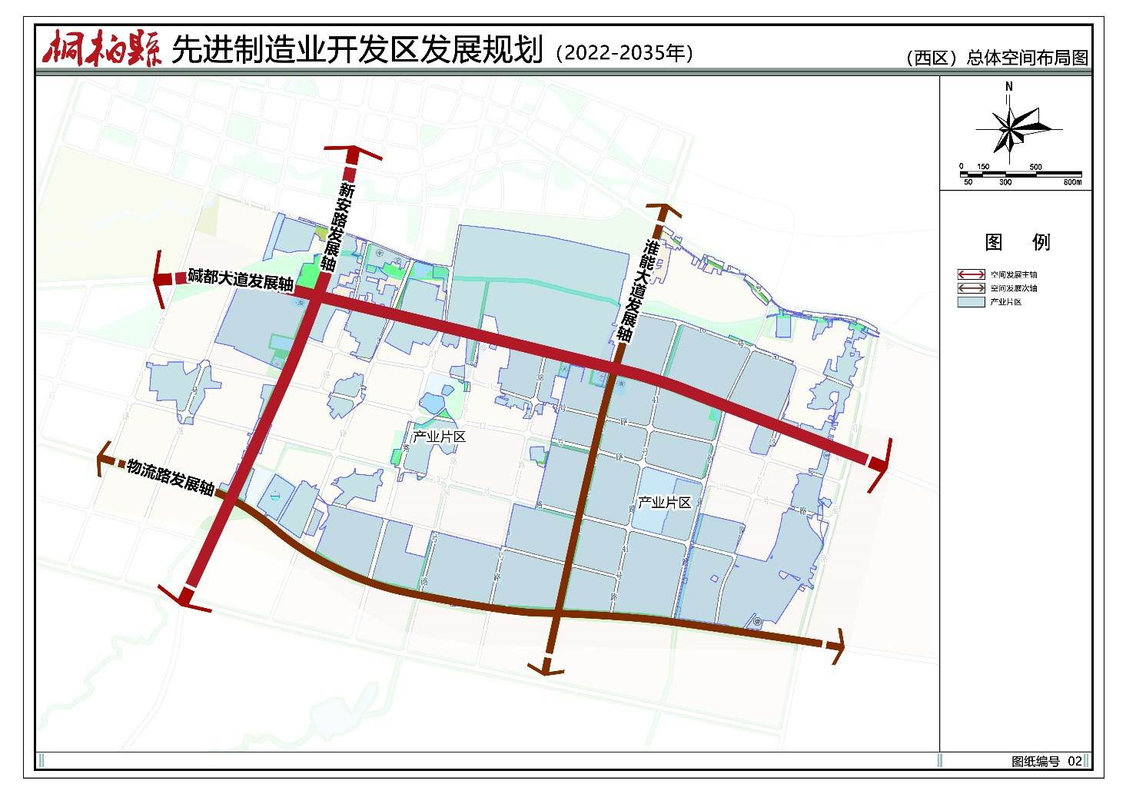
开发区西区总体空间布局图
2、东区
东区总体布局采用“产城融合、设施共享”的模式，注重开发区与中心城区的统筹协调，区域基础设施和公共设施共建共享，合理组织生产空间与生活空间的协调关系。形成“产城联动，南北两园”的总体空间布局结构。
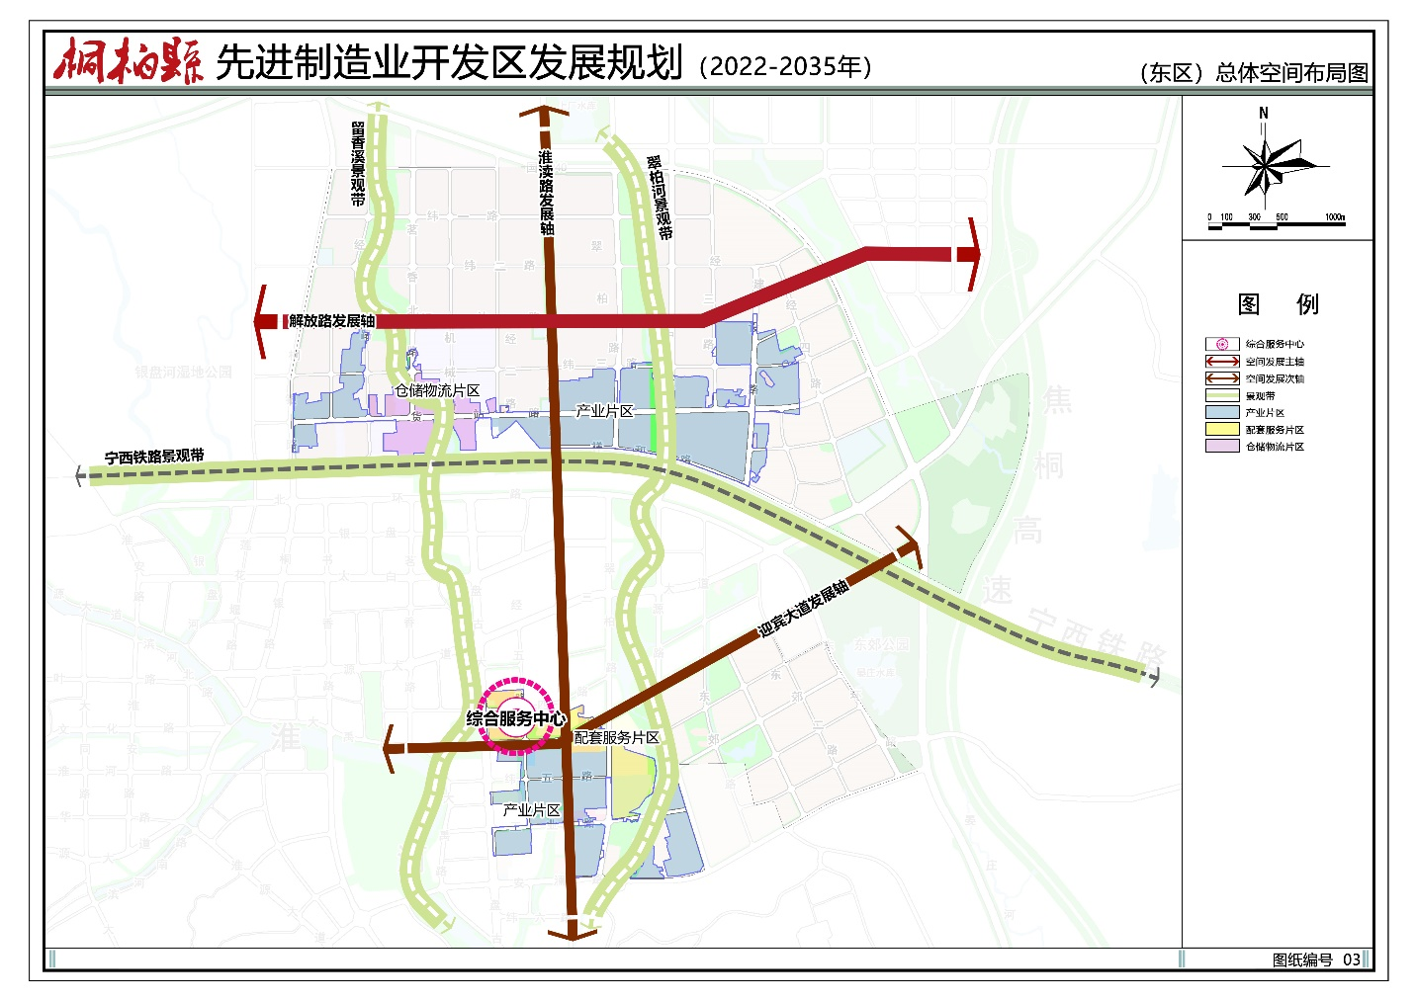
开发区东区总体空间布局图

（三）用地方案
开发区西区总用地面积约575.19公顷，开发区东区总用地面积约281.47公顷，合计面积约856.66公顷。
坚持集约高效原则，精准衔接国土空间规划，严守“三条控制线”和产业用地不得低于60%的标准，东、西两片区用地结构均以产业用地为主，产业用地总面积约633.33公顷，占比达到73.93%；其次占比较高的为道路与交通设施用地，其余占比较少的是居住用地、公共设施用地和公用设施用地。总体用地结构比例体现了园区内主要以生产功能为主，生活功能为辅。西区依托安棚镇区，东区依托县城中心城区，实现产城融合。
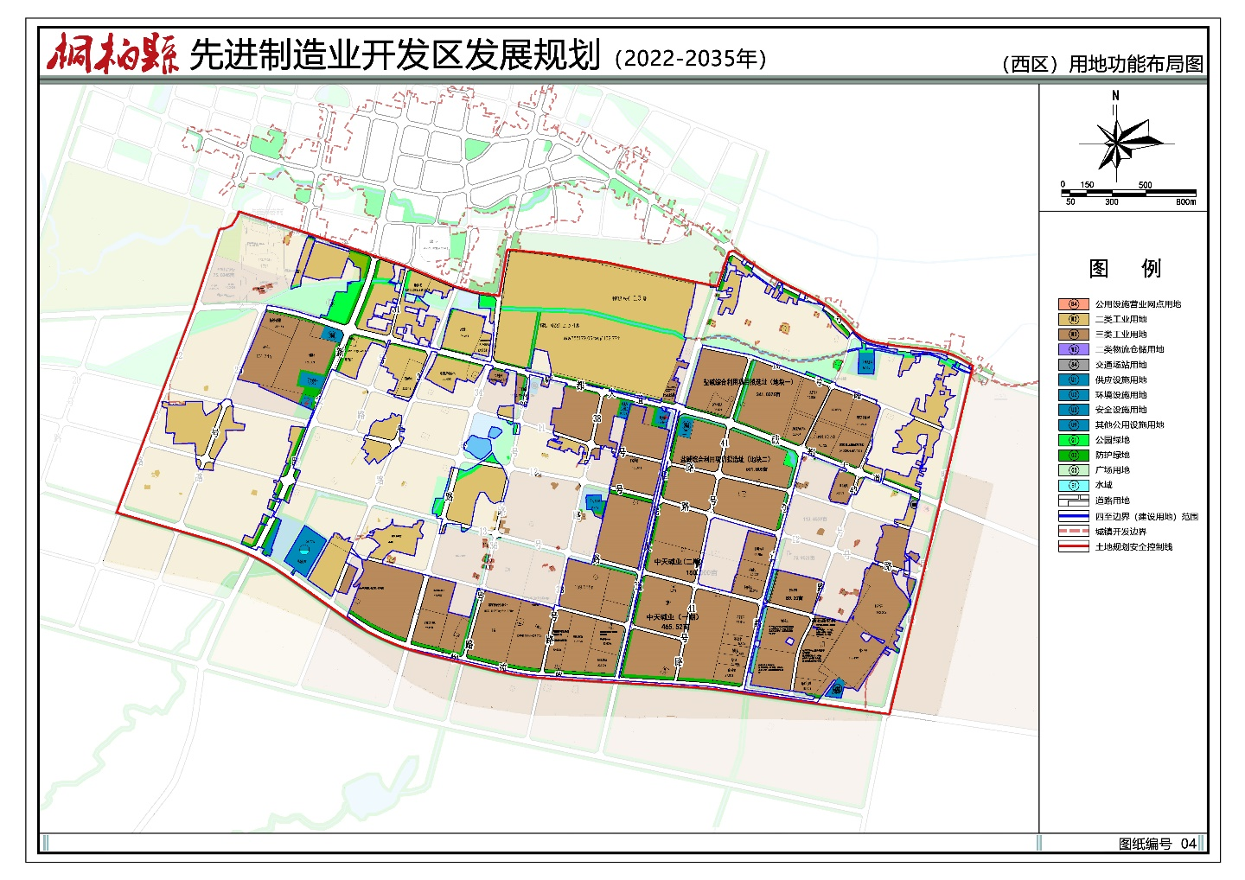
开发区西区用地功能布局图
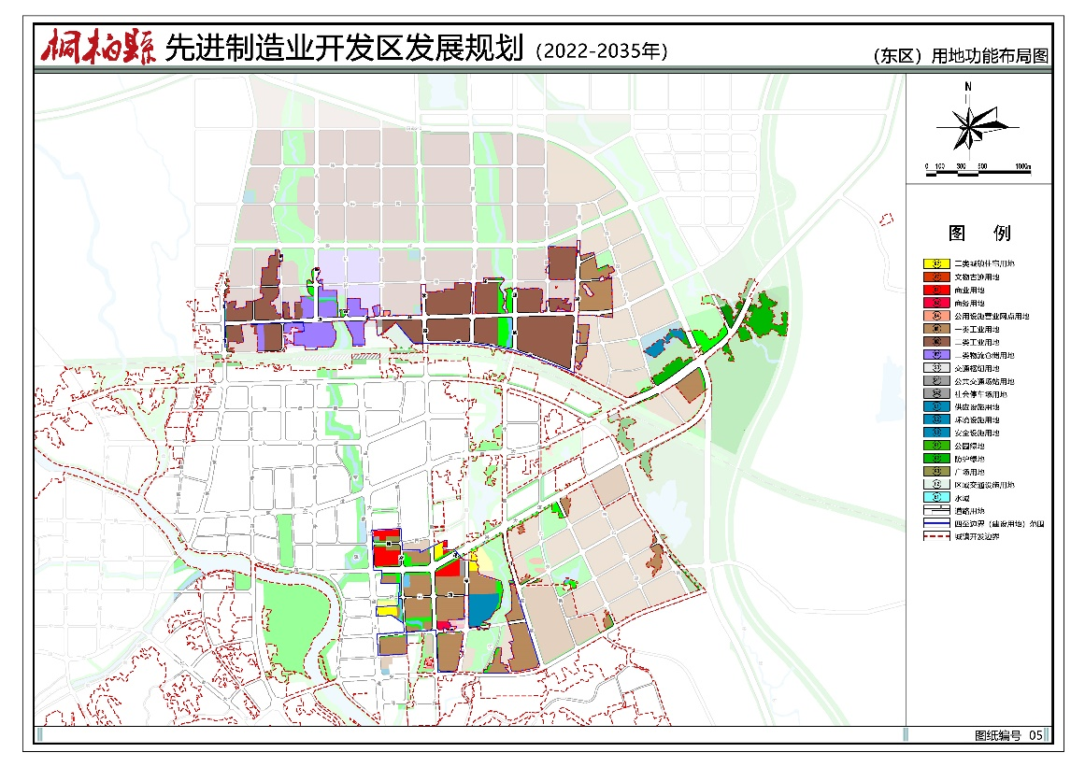
开发区东区用地功能布局图

1、工业用地布局
工业用地布局采用“基本单元”模式，即将开发区工业用地以“基本单元”进行划分，根据基本单元的面积大小来确定道路间距，可将大地块整体利用，或分隔为各种基本单元，满足不同企业对用地规模的不同要求。
西区总体布局与镇区用地布局相协调，主要沿22号路、碱都大道、10号路向南，向东发展，充分依托物流路，加强工业企业产品对外流通。工业用地集中布局，并加强与周边用地的隔离防护，减少工业对镇区的污染。
鼓励发展二类工业，将其与三类工业均衡布局，结合具体情况，灵活布局承接转移化工类产业用地。
西区与安棚镇区相邻，考虑到其对镇区的影响，规划现状企业通过技术升级，设备更新完善等手段，以降低其对周边环境的影响程度。同时，为节约集约利用土地，在拓展主导产业链条时，应根据产业发展需求，积极建设标准化厂房，鼓励适合标准化厂房生产的中小企业入驻，促进集中布局，降低入驻成本。
西区规划二类工业用地155.93公顷和三类工业用地296.85公顷。占西区总建设用地的78.72%。
东区分为南北两园，北园以货站路为主要东西向道路，沿路两侧布局工业用地；南园亦以工业用地为主。东区规划工业用地总面积为165.86公顷，占东区总建设用地的58.93%。

2、物流仓储用地布局
规划综合考虑开发区的近远期发展需求，适度预留物流仓储用地。
开发区西区结合安棚镇总体规划，在开发区外围西南部规划有一处规模较大的物流仓储中心，未来可服务于开发区的货物配送，本次西区规划范围内不再另外布局仓储物流用地。
开发区东区结合宁西铁路货运站场设置物流仓储用地，主要满足县域、城区及开发区物资流通需求，区内不安排危险品仓储用地。
东区规划物流仓储用地21.09公顷，占东区总建设用地的7.49%。

3、居住用地布局
西区为化工园区，按照安全相关要求，不得设置居住用地，因此规划不保留现状生活性用地，对现状碱都社区和村庄宅基地等用地实施逐步搬迁工作。
东区北园不设置居住用地。
东区南园设置有零星居住用地，主要为开发区提供少量生活性服务设施。东区规划居住用地3.49公顷，占东区总建设用地的1.24%。

4、基础设施布局
区内的公用设施用地主要包括供应设施用地、环境设施用地、安全设施用地和其他公用设施用地，包含有污水处理厂、变电站、消防站、邮电所、垃圾转运站、天然气门站、分水站、卤水站以及其他公用设施用地等。
西区规划基础设施用地9.00公顷。
东区规划一处基础设施用地为第二污水处理厂，面积7.35公顷。

5、公共设施布局
西区区内现状有少量公共设施，由于是化工园区，原则上不提供或不新增公共设施，主要靠园区外部的安棚镇镇区解决。
东区公共设施用地主要结合中心城区内公共设施共享解决。
开发区西区规划用地平衡表
用地类型 |  |  | 规划目标年
 |  |  | 面积 | 比重
10工矿用地 |  |  | 452.78 | 78.72%
其中 | 1001工业用地 |  | 452.78 | 78.72%
 |  | 100102二类工业用地 | 155.93 | 27.11%
 |  | 100103三类工业用地 | 296.85 | 51.61%
12交通运输用地 |  |  | 78.89 | 13.72%
 | 1207城镇道路用地 |  | 78.6 | 13.67%
 |  | 120803社会停车场用地 | 0.29 | 0.05%
13公用设施用地 |  |  | 9.00 | 1.56%
14绿地与开敞空间用地 |  |  | 30.67 | 5.33%
其中 |  | 1401公园绿地 | 30.67 | 5.33%
陆地水域 |  |  | 3.85 | 0.67%
合计 |  |  | 575.19 | 100.00%
开发区东区规划用地平衡表
用地类型 |  |  | 规划目标年
 |  |  | 面积 | 比重
07居住用地 |  |  | 3.49 | 1.24%
09商业服务业用地 |  |  | 11.32 | 4.02%
10工矿用地 |  |  | 165.86 | 58.93%
其中 | 1001工业用地 |  | 165.86 | 58.93%
 | 其中 | 100101一类工业用地 | 74.54 | 26.48%
 |  | 100102二类工业用地 | 91.32 | 32.44%
11仓储用地 |  |  | 21.09 | 7.49%
其中 | 1101物流仓储用地 |  | 21.09 | 7.49%
 | 其中 | 110102二类物流仓储用地 | 21.09 | 7.49%
12交通运输用地 |  |  | 50.32 | 17.88%
 | 1207城镇道路用地 |  | 48.38 | 17.19%
 | 1208交通场站用地 |  | 1.94 | 0.69%
 | 其中 | 120801对外交通场站用地 | 0.39 | 0.14%
 |  | 120802公共交通场站用地 | 0.38 | 0.14%
 |  | 120803社会停车场用地 | 1.17 | 0.42%
13公用设施用地 |  |  | 7.35 | 2.61%
14绿地与开敞空间用地 |  |  | 18.24 | 6.48%
其中 |  | 1401公园绿地 | 16.53 | 5.87%
 |  | 1402防护绿地 | 0.19 | 0.07%
 |  | 1403广场用地 | 1.52 | 0.54%
区域基础设施用地 |  |  | 0.24 | 0.09%
陆地水域 |  |  | 3.56 | 1.26%

（四）各功能区发展导向
通过产业发展综合分析，开发区产业功能分区划分为：化学原料和化学制品产业区、生物医药产业区、装备制造产业区、农副食品加工产业区和其他产业区。

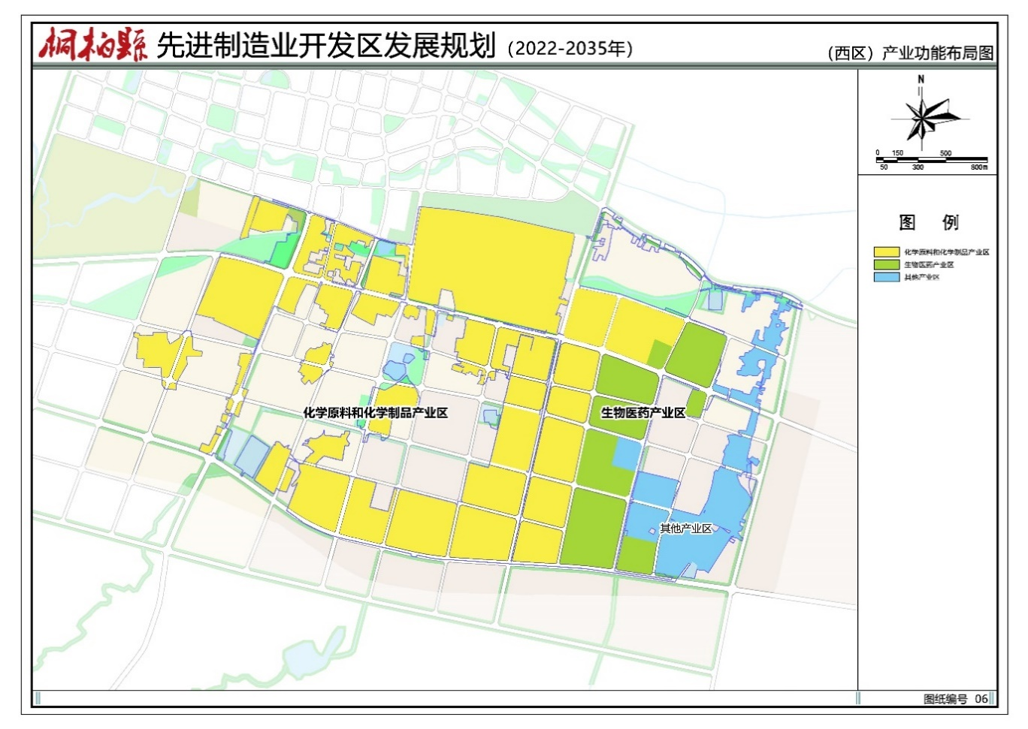
开发区西区产业功能布局图

1、化学原料和化学制品产业区
主要位于西区西部，淮能大道以西区域。包含现状多数企业用地，为开发区工业发展主导区域，规划对该区进行整合集约，重点布局天然碱加工、液碱、芒硝及纯碱深加工企业，进一步加强碱矿和芒硝开发，完善产业发展链条，降低能耗，减少污染排放。

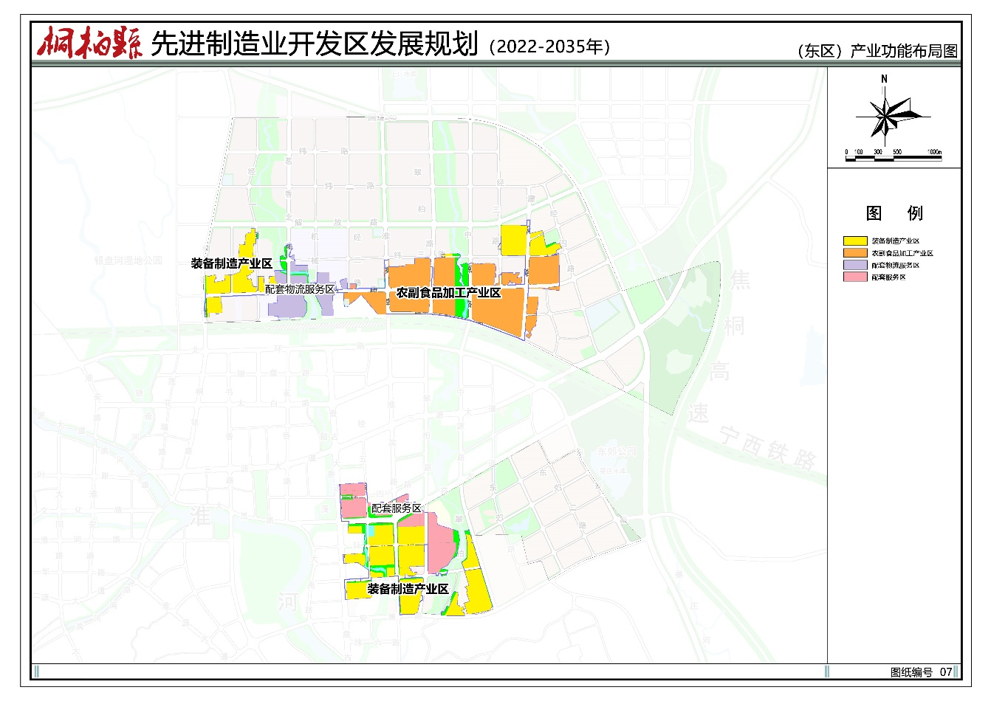
开发区东区产业功能布局图

2、生物医药产业区
主要位于西区淮能大道以东、43号路和创业路以西、碱都大道以南、南部围合范围以北围合区域。

3、装备制造产业区
位于东区南园和北园，其中南园分布在盘古大道以东、安澜路以北、中原路以西和迎宾大道以南；北园主要分布在宁西铁路货运站场西侧区域以及农副食品加工产业区北部区域。以南阳金牛电器为引领，发展有东裕精密金属、智创源、双鑫消防环保设备等数十家装备制造业企业。装备制造业发展势头良好，未来空间布局主要依托南园和北园纬三路、解放路北部等区域。

4、农副食品加工产业区
主要位于东区，农副食品加工产业主要发展粮油深加工、酒饮品加工、果药深加工、茶叶深加工、艾产品等。

5、其他产业区
上述产业区之外的区域，主要发展主导产业以外的其他产业。
西区东部区域，主要为其他类型化学品、电子化学品、农药中间体等精细化工产业。同时积极发展节能、环保、利废、降耗新型建材项目。可结合具体产业引进情况，适当灵活布局产业用地。
东区超出开发区四至边界范围外的区域，作为未来发展空间，根据发展情况布置其他产业。

（五）管制要求
为进一步合理、集约利用土地，避免开发区无序建设和对周边区域的影响，规划对开发建设提出空间管制要求。

1、国土空间用途管制“3条控制线”
规划（围合）范围内管制要求首先遵循县级国土空间用途管制要求。国土空间用途管制规则明确全域国土空间用途分区的准入条件，统筹、优化和确定“3条控制线”等空间控制线，明确管控要求，合理控制整体开发强度，确定开发边界内集中建设地区的功能布局，明确城镇主要发展方向、空间形态和用地结构。以县级城镇开发边界为限，形成县级集建区与非集建区，分别构建“指标+控制线+分区”的管控体系。县级国土空间用途管制不仅要制定每个用途区内国土空间开发利用的限制条件和非限制条件，而且要对每个用途区内的国土空间开发利用主导用途、允许用途和非允许用途进行规定。
规划（围合）范围内分为两个层次：城镇开发边界内城镇集中建设区和城镇开发边界外区域。

2、城镇开发边界内管制要求
城镇开发边界内，实行“详细规划+规划许可”的管制方式，应按照规划用途依法办理各类建设活动手续，并加强与水体保护线、绿地系统线、基础设施建设控制线、历史文化保护线等协同管控。现阶段划定的城镇开发边界内全部为城镇集中建设区，用于布局城市、建制镇、新区和各类开发区等各类城镇集中建设。各类城镇建设优先使用存量建设用地，严格执行建设用地控制标准。经批准的桐柏县先进制造业开发区四至边界全部位于城镇开发边界内，严格按照上述管制要求执行。

3、城镇开发边界外管制要求
城镇开发边界外，原则上除特殊用地外，只能用于农业生产、乡村振兴、生态保护和交通、能源、水利等基础设施建设，不得进行城镇集中建设，不得设立各类开发区和新城。规划（围合）范围内、城镇开发边界外区域应按照城镇开发边界外管制要求执行。

4、土地规划安全控制线管制要求
根据《桐柏化工产业集聚区周边土地利用控制线划定报告》，划定的土地规划安全控制线范围为：以产业集聚区四至边界（10.41平方公里范围）作为土地规划安全控制线的范围。
依据《化工园区安全风险排查治理导则（试行）》（应急〔2019〕78号），化工园区应每5年进行一次安全评估，土地规划控制线应根据开发区整体风险分析结果及时进行调整。
由于上述土地规划安全控制线划定时间较早（2019年），园区规划情况及开发区规划范围等发生变化，需要根据最新情况进行重新评估，并划定最新土地规划安全控制线。
开发区内入驻风险较大的企业或项目，如一级危险化学品重大危险源企业或项目等，开发区产业规划进行调整，功能布局进行调整，用地边界进行调整等，均可能影响安全控制线的范围，应及时进行调整。
对于安全控制线范围内的管制要求，应符合《化工园区安全风险排查治理导则（试行）》（应急〔2019〕78号）等有关规定。

四、产业转型升级

（一）发展前景

1、化学原料和化学制品
化学原料和化学制造即化学工业，是指利用化学工艺生产经济社会所需的各种化学产品的社会生产部门的总称。化学原料及化学品制造业细分行业众多，企业数量庞大，在国民经济发展中占据着重要地位。2016年以来，在供给侧改革以及环保政策趋严的背景下，化学原料及化学品制造业新增产能大幅减少，落后及环保要求不断达标的产能陆续退出，行业固定资产投资规模下降，企业数量开始缩减。在此情况下，实力较弱的中小企业开工率难以保证，再加上原材料价格上涨，其生存压力日益增大。大型企业凭借资源、资本、技术、规模优势，在产品供应减少价格上涨的情况下，盈利能力显著增强。我国化学原料及化学品制造业两极分化发展态势愈发明显。总的来看，实力强大、能够根据市场需求转型发展的企业，其竞争能力正在逐步提升。2021年，化学原料和化学制品制造业利润总额为8019.4亿元，增长87.8%。
（1）碱化工
纯碱被誉为化学工业之母，是一种重要的无机化工原料，下游应用领域非常广泛，主要用于平板玻璃、玻璃制品和陶瓷釉的生产，广泛用于生活洗涤、酸类中和以及食品加工等。我国纯碱工业经过几十年的发展，已然跻身世界前列。从我国纯碱产量情况来看，近年来我国纯碱产量呈波动上涨的趋势。据资料显示，2021年我国纯碱产量为2913.3万吨，同比增长3.40%。从各省份纯碱产量情况来看，2021年我国纯碱产量前三的省份为江苏省、河南省和青海省，产量分别为474.03万吨、472.95万吨和462.06万吨。据资料显示，2021年我国纯碱产能为3258万吨，同比下降1.78%。目前，我国纯碱行业产能集中度比较高，纯碱厂家的话语权比较强。随着我国纯碱企业整合、收购进程加快，我国纯碱行业集中度将进一步提升。在进出口方面，我国纯碱以出口为主，是全球纯碱重要的出口国之一。自2017年来我国纯碱进出口量基本保持稳定。2021年我国纯碱进出口量均出现大规模下降，主要原因是2021年国内浮法玻璃、光伏玻璃对纯碱的需求大增，以及随着国内经济的增长，各下游行业对轻碱的需求也同步增长。据资料显示，2021年我国纯碱进口量为23.75万吨，同比下降33.72%；出口量为75.86万吨，同比下降44.96%。
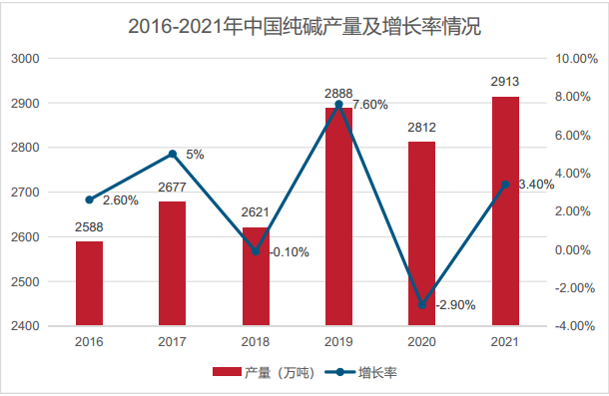
2016-2021年中国纯碱产量及增长率情况
纯碱产品具有较大的发展空间。从国际市场看，亚洲等新兴地区成为纯碱主要消费市场和最大的净进口地区，但由于能源价格上涨导致纯碱运输成本增加，传统生产地区美国、西欧等的生产企业大幅提高了对亚洲的纯碱出口价格，亚洲日韩等也逐渐退出纯碱生产领域，而我国出于地理位置的优势，纯碱出口形势仍然相对较好。从国内市场看，居民消费能力和结构升级、以及快速的城市化进程等积极因素，将带动建筑、汽车、氧化铝、合成洗涤剂等下游行业的增长，作为基础化工原料的纯碱从长期来看仍具有稳定的市场空间。此外，作为碱化工产业的下游产业，医药、洗涤剂、防腐剂、专用化学品、功能性新材料、有机中间体等精细化工产业在全球范围内增长较快。在市场竞争日益激烈的背景下，精细化工的高端领域逐渐成为投资的新关注热点，带动精细化工高端化发展。
（2）医药中间体
医药中间体是原料药工艺步骤中产生的、必须经过进一步分子变化或精制才能成为原料药的一种化工产品。按国家药监局规定，中间体可视为药品原材料，无需按照药品规则报批生产、申请批号。医药中间体可划分为初级医药中间体和高级医药中间体，高级医药中间体往往只需要一两步合成过程即可制成原料药。经过30多年的稳步发展后，我国医药生产所需的化工原料和中间体基本能够配套，只有少部分合成技术复杂的高端中间体需要通过进口来满足，而且由于我国资源比较丰富，原材料价格较低，目前有许多中间体实现了大量出口。受益于人才、专利保护、基础设施和成本结构等各方面具有明显的竞争优势，我国目前已成为全球医药中间体主要研发生产基地之一，不仅为仿制药生产厂商提供了大量高品质的医药中间体，而且也日益成为制药企业优先选择的战略合作地，为大量原料药、仿制药和创新药等厂商提供关键医药中间体。但是在医药中间体行业发展初期，因投资较小，利润水平高于普通化工产品，而市场准入门槛又比较低，导致大量的小型化工企业加入了医药中间体领域。2016年以来，我国医药中间体行业市场化程度不断提高，整体呈现中小企业为主、生产区域集中、业务规模稳定、工艺技术水平较低、产品同质化严重等特征，同时受环保压力的影响，我国医药中间体产量有所下滑，但2020年和2021年，受疫情影响，国际社会对一些与抗疫相关的原料药需求旺盛，因此部分原料药需求有所回升，一定程度上也刺激了医药中间体行业的发展。医药行业是我国国民经济的重要组成部分，并且与人民健康密切相关，是关系和谐社会构建的重要行业。近年来，我国出台的一系列政策支持引导医药制造业的高速发展，鼓励医药制造行业的发展与创新。相关产业政策的制定为医药制造及医药中间体行业的发展提供了明确、广阔的市场前景，为企业提供了良好的生产经营环境。
（3）精细化工
精细化学品涉及到的种类很多，包括无机化合物、有机化合物、聚合物及络合物。精细化学品生产技术的共同特点如下：一是精细化工生产工艺不同于一般化工生产。整个生产过程不仅包括化学合成，而且还包括剂型加工和商业化，由两部分组成。其中，化学合成过程中，大多是从基本的化工原料，制成中间体，再制成药物，染料，农药，有机颜料，表面活性剂，香料等精细化学品。剂型加工和商业化过程是各种产品的配方和商业化过程，它们的加工技术在很大程度上类似于单位操作。二是品种多，更新快，需要持续的产品技术开发和应用开发，因此研发成本非常高，如药物研究经费，往往占药品销售的8%-10%。这导致强大的技术垄断和高销售利润率。三是它们大多数以间歇方式小批量生产。尽管生产过程长，规模小，单位设备的投资成本低需要精密的工程技术。四是产品商品性强，用户竞争激烈，研究和生产单位必须具有综合的应用技术，为用户提供技术服务。五是产品质量稳定，要求原始产品纯度高。复合后，不仅要保证其理化指标，而且要更加注意使用性能。这些试验持续时间长，设备复杂，并且许多试验涉及人身安全和环境影响。因此，精细化学品的管理有许多法规和标准。如今，精细化工在中国乃至世界仍是朝阳产业。精细化工产品符合小批量、多品种，投资少，见效快的特点。它的原料可以是无机的，也可以是有机的，也可以是高聚物、但产量通常少一些，高一些，属于高附加值的产品。

2、装备制造
装备制造业是经济社会发展的支柱性、基础性产业，高度发达的装备制造业是实现新型工业化的基础条件，是一个国家综合国力和技术水平的重要体现。我国高度重视装备制造业的发展，习近平总书记强调，努力把关键核心技术和装备制造业掌握在我们自己手中。我国的装备制造业包括金属制品业，通用设备制造业，专用设备制造业，汽车制造业，铁路、船舶、航空航天和其他运输设备制造业，电气机械和器材制造业，计算机、通信和其他电子设备制造业，仪器仪表制造业。2020年，我国装备制造业整体营业收入规模达到39.92万亿元，同比增长4.89%。其中，专用设备制造业的营业收入增速最快，达到11.04%，计算机、通信和其他电子设备制造业的营业收入占比最高，2020年营业收入达到12.1万亿元。装备制造是河南省“十四五”期间重点培育打造的万亿级产业集群之一，南阳市也明确提出把装备制造产业作为全市重点培育的千亿产业集群之一。当前，我国装备制造业面临源自世界制造强国的高技术优势、国际产业转移态势和国际贸易的新动向的影响，我国制造业发展的的资源、环境和成本压力也在不断加大。但同时，新兴技术加速发展为我国制造业的转型升级提供了关键支撑，随着信息化发展的新阶段——数字时代的降临，云计算、物联网、大数据、人工智能等各种新兴数字化技术正在改变世界，同时深刻影响着制造业的变革和发展方向。装备制造业企业升级转型可以从五大途径进行：传统制造向智能制造转型、供应商向综合服务商转型、单一工厂向全球供应链转型、借助资本力量实施产业结构调整以及打造创新型工业互联网平台。

3、生物医药
生物医药行业作为一个具有极强生命力和成长性的新兴产业，是医药行业中最具投资价值的子行业之一。我国生物医药产业从80年代开始发展，在1993年取得了第一个突破，“十一五期间”逐步形成了长、珠江三角洲和京津冀地区3个综合性生物产业基地，到“十三五”国家已将生物医药行业作为国民经济的支柱产业大力发展。当前，生物医药作为国家大力发展的战略新兴产业，已经成为打造经济增长新活力的重要力量。特别是在当代社会老龄化加剧、居民健康意识增强等因素的影响下，随着行业整体技术水平的提升以及整个医药行业的快速发展，我国生物医药产业规模将持续扩大，预测未来五年产业规模将保持7%-10%的增长率。抓住生物医药快速发展的机遇，对区域发展培育新动能、发展新经济、抢占未来发展制高点具有重要意义。从地区分布来看，我国生物医药行业主要上市企业分布在长三角、珠三角以及京津冀地区。其中，长三角地区是我国医药产业最大的聚集地，形成了较完整的产业链，长三角江苏、浙江、安徽、上海“三省一市”初步形成了各具特色的产业优势。珠三角地区在化学药物制剂、中药、生物制药及医疗仪器设备等领域比较突出。京津冀鲁辽环渤海地区生物科技实力雄厚，在医药产业链和价值链方面具有较强的互补性。随着传统长三角、珠三角等优势区域空间承载能力下降、生产生活成本上升等问题日益凸显，医药企业外溢倾向明显。中部地区拥有着天然的地理优势，以及广阔的土地资源和人才资源，物产资源丰富，不仅空间承载能力强，而且生活成本低，在生物医药产业方面有着极大的发展潜力。目前，中部地区生物医药产业崛起势头正劲，据2021生物医药产业园区百强榜，中部地区共有17家产业园，其中河南省2家。

（二）发展重点

1、化学原料和化学制品
化学原料和化学制品产业重点方向
主导产业 | 细分行业 | 重点领域
化学原料和化学制品 | 碱化工 | 轻质纯碱、食品级纯碱、小苏打
 | 医药中间体 | 医药化工中间体、农药中间体
 | 相关精细化工 | 洗涤剂等日用化学品，复合疏松剂，碳酸钙、硫化钠、硅酸钠等
（1）碱化工产业
纯碱行业产业链上游参与主体为原材料，主要包括天然碱矿、原盐、合成氨、石灰石、煤炭、天然气等；中游为纯碱行业，主要产品有轻质纯碱和重质纯碱；下游广泛应用于轻工日化、玻璃、化工、食品、冶金、石油、医药等领域。桐柏县先进制造业开发区碱化工产业目前集中在中游制碱领域。存在主要问题有：一是大部分企业的主导产品仍集中于碱硝化工产业链的上游，产品结构不合理，产品附加值较低，高科技产品所占比例较低。二是企业在创造力、管理和技术方面缺乏足够的市场竞争力。在碱硝化工产业的高端产品领域，还存在较多空白，与当前国内消费水平提升背景下的市场需求结构不匹配，大部分传统产品在国际竞争中与美国等产业发达国家相比也缺乏足够的竞争力。
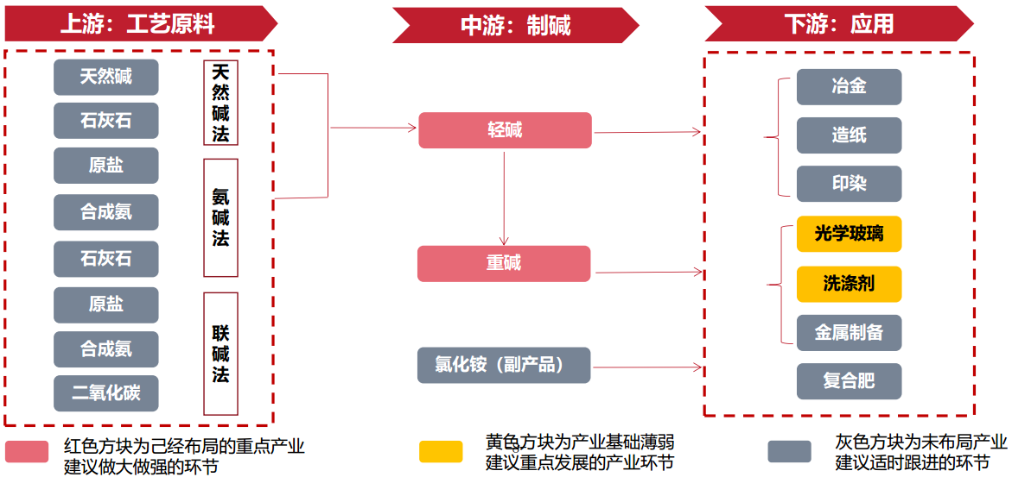
碱化工产业链
碱化工产业依托优势碱硝资源和现有产业基础，做大做强“天然碱卤→小苏打/纯碱/烧碱→精细化工→新型化工产品”主导产业链，适度扩大天然碱的开采加工规模，提升纯碱尤其是低盐优质重质纯碱的生产能力和年产量，培育发展轻质纯碱、食品级纯碱、重质纯碱和小苏打、碳酸钙等产品，支持坤和食品公司年产5万吨日用小苏打、碱面及超细深化加工项目建设，提高产品质量和附加值。拓宽纯碱深加工领域，重视纯碱下游产业开发，加快构建“纯碱→小苏打→复合疏松剂”、“纯碱→洗涤剂、氯化铝”、“纯碱→硅酸钠→精细化工”等深加工链条，提升小苏打、硅酸钠产品的深加工率，积极发展符合市场需求的疏松剂、高品质硅酸钠、硅酸钾、超细硅酸铝等产品。加强碱矿资源综合利用，加快推进中天碱业碱矿资源创新节能深加工项目建设和中源化学天然碱伴生盐资源综合利用项目尽快落地。同时，可配套引进可降解塑料、玻璃、洗涤剂和无机化学品等生产企业，拓宽产品应用领域，培育新的经济增长点，全面构建天然碱硝、精细化工、新型化工产品为一体的产业链。力争到2025年碱化工产业，产值达到130亿元，构建总量规模大、产业布局优、链条构架全、创新能力强的碱化工产业链。
（2）医药中间体
桐柏县医药中间体处于快速发展时期，工艺技术水平和非专利重要药物中间体合成研究能力都有较大提高，但多数医药中间体行业内产品仍以初级医药中间体为主，大量高级医药中间体生产企业较少。存在主要问题有：一是产业规模小，缺乏带动能力强、影响力大的龙头企业；二是产业链尚未成形。上中下游各自发展，无法充分发挥集群优势；三是科研能力弱。生产的产品都以初级医药中间体为主，缺乏制造高级的医药中间体所需的技术，且专利的重要药物中间体合成研究能力还有待提高。研发人员素质参差不齐，研发成果转化率较低。
医药中间体产业链
医药中间体产业围绕市场需求向高附加值方向发展，积极向产业链下游延伸。做深做细抗感染药物、抗肿瘤药物、精神与中枢神经疾病药物等医药中间体、农用杀虫剂、除螨剂、杀菌剂等农药中间体及产品，培育发展人工合成染料、生活日用品等精细化工产品。重点推动壮大甲巯咪唑原料药、重酒石酸间羟胺原料药、维生素K1原料药、降压药中间体、降糖药中间体、列汀类中间体、氟苯尼考中间体、左乙拉西坦中间体等原料药和中间体的市场占有率。推进河南鑫峰达科技有限公司、河南豫拿稳化工有限公司、南阳鑫润生物科技有限公司、万银精细化工有限公司等一批技术含量高、市场急需的重点项目尽快落地建设。力争到2025年医药中间体产业产值达到20亿元。

2、装备制造
装备制造产业重点方向
主导产业 | 细分行业 | 重点领域
装备制造 | 通用设备制造 | 精密阀门
 | 专用设备制造 | 环保设备
 | 电气机械和器材制造业 | 避雷器、电力电子元器件制造
桐柏县先进制造业开发区装备制造初步形成了以金牛电气、东裕（桐柏）精密金属、智创源科技、双鑫消防环保为龙头的产业集群。金牛电气的核心产品电阻片、避雷器，广泛应用于国家电网、南方电网的输配电线路，华能、大唐等大型电力公司，中石油、中石化等油田开采平台，高铁、地铁等电气化铁路等电力能源场景，年实现销售收入1.2亿元。东裕（桐柏）精密金属以生产不锈钢、碳钢、合金钢阀门为主，产品种类丰富、品质优良，服务范围覆盖售前中后，产品销往美国、日本等地以及国内化工、多晶硅等多种行业，年铸造生产不锈钢、碳钢、合金钢超过3000吨，产值1.5亿元。存在主要问题有：一是产业规模较小。大型龙头企业数量较少，生产者多属小规模生产，产业较为分散。二是产业主要集中在传统产品领域，多数装备产品成套化、智能化、数字化水平不高，产品附加值较低。三是产业链本地化配套水平不高，人才链、创新链、产业链协同效应不突出。创新人才供给与需求不匹配，创新动能不足，制约迭代升级。
装备制造产业链
下一步，桐柏县先进制造业开发区将以产业高端化为重点壮大装备制造业，实施集群式承接产业转移，以精密阀门、环保设备、避雷器、电子元器件等产品为重点，着力做大装备制造产业规模，完善装备制造产业链条，加强科技研发力度，积极发展高附加值终端产品。提高生产智能化、信息化水平，加强专业协作，完善支撑配套体系，打造绿色产业链供应体系。加快推进双鑫设备二期建设项目、东裕精密金属二期建设项目、金牛电气二期建设项目建设，力争到2025年装备制造产业产值达到10亿元，形成在省内具有竞争力的产业集群。

3、生物医药
生物医药产业重点方向
主导产业 | 细分行业 | 重点领域
生物医药 | 化学药品与原料药制造 | 化学原料药、化学药品制剂
 | 生物药品制品制造 | 生物发酵原料药、生物疫苗
目前，生物医药产业仍存在较高的技术壁垒，从事生物技术研发的企业虽有河南中科利康生物科技有限公司、南阳恒久生物科技有限公司、河南中科利康生物科技有限公司，但研发的技术水平仍处于低水平。存在主要问题有：一是产业规模小，产业链条不完善。上中下游各自发展，无法充分发挥集群优势。缺乏带动能力强、影响力大的龙头企业，大部分生物和新医药企业都是中小企业。二是缺少高端医药研发机构。研发人员素质参差不齐，研发成果转化率较低。
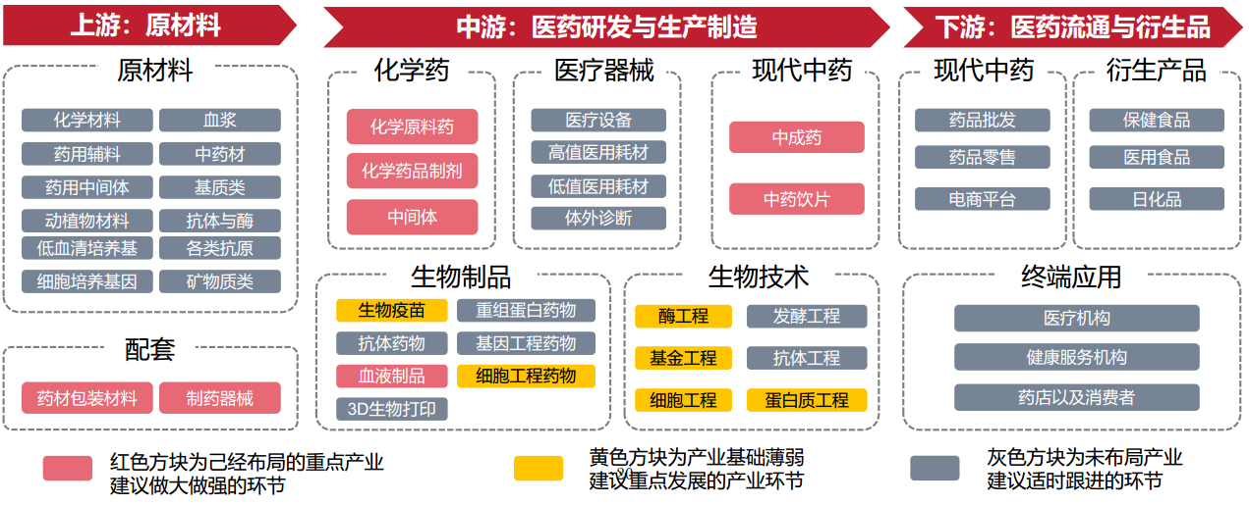

生物医药产业链
生物医药产业以化学合成原料药为核心，依托医药中间体产业优势，重点发展小品种原料药、小分子化合物。支持企业提升装备水平，加快从医药中间体到特色原料药和制剂，再到自主研发的相关功能性产品创新药。抓住我国大型制药企业化学合成原料药产业转移的时机，积极承接国内外化学原料药的生产，加快谯仕彦院士生物科技产业园项目、鑫润生物科技项目建设，引导本地企业与国内外先进制药企业的合作。在此基础上做好延链补链强链，促进生物医药新兴领域产品的研发及产业化，积极向生物发酵原料药、生物疫苗等方向延伸。力争到2025年生物医药产业产值达到10亿元。

（三）主要举措

1、构建高质量科技创新体系
加强关键核心技术创新。围绕“四个面向”，深度开展产业发展和技术进步研究，预判技术发展方向，前瞻性开展产业技术布局和研发布局。优化完善“政府引导、企业主导”的关键核心技术创新资金支持机制，鼓励企业加大研发投入，持续加强关键共性技术和核心工艺技术研究。面对国内的化工产业传统产品产能过剩与高端专用化学品缺乏的结构性失衡局面，瞄准高端产品开发，推动行业转型升级。
加强创新创业载体建设。通过双创平台聚集的中小企业，发展新兴产业、创新高端化学品研发生产制造、节能降耗、安全环保等新技术，紧密结合市场需求，坚持以供给侧改革为主线，通过中小企业的技术创新及机制创新发展带动大型企业改善供给结构、提高供给质量、提升供给水平、创造有效需求。支持龙头企业面向产业链共性关键核心技术需求，建设一批国家级和省级技术创新中心。建立化工、生物医药产业研究院，积极促进国内外一流大学技术创新成果布局重点产业链，要加大与大专院校合作力度，建立一个特色产业研究院或产业高质量发展研究院。组织开展技术攻关，支持产业链上下游企业、研发机构等单位组建技术研发联合体，围绕化工及精细化工、生物医药等产业链，每年征集关键核心技术进行攻关。
加快科技成果转化。搭建开发区、企业与高校对接平台，构建科技创新资源和企业技术需求线上对接机制。加快科技成果转化。支持高校、科研院所的科技资源进入产业集群，建立产业集群区域中试平台，开展样品生产、技术鉴定、批量试制等服务，形成多层次结合的高素质研发与产业化科技平台。

2、培育壮大主导产业集群
按照链式整合、园区支撑的原则，引导有关联性质的项目向相应类型的功能区集聚，强化产业协作能力，充分发挥骨干企业的示范引领作用，辐射带动一批中小企业发展。瞄准主导产业集群缺失和薄弱环节开展针对性招商，提高产业布局的集聚度和集群化发展水平，形成产业专业化区域。
化学原料和化学制品产业。延伸发展化学原料和化学制品产业，推动基础工业向下游延伸，终端产业产品向上游延伸，带动关联配套产业协同发展。紧密联系碱化工、精细化工、医药中间体、仓储物流、配套服务等功能环节。围绕优势企业和龙头产品，延伸产业链，增强产业配套能力，不断壮大产业实力，形成稳定、持续的竞争优势集合体。
装备制造业。巩固提升避雷器、精密阀门、环保设备等特色优势，加快完善产业链布局，重点提升产品线层次，推动优势单体装备向成套装备转变，不断提升产品智能化、数字化水平，加大产品技术创新研发力度，不断推动产业向高端迈进。
生物医药产业。以药品的研究与开发为重点，支持龙头企业在北京、上海等地建设科研中心，在政策上加大融资、税收、人才、土地使用等方面的扶持力度，鼓励建设生物医药成果转化基地。对标学习国内高水平园区，学习国内优秀产业园区和成功的生物医药产业园区建设的经验，寻求珠三角地区优质伙伴合作共建园区，提高园区建设水平。立足产业发展基础，加快生物医药产业先行先试，高端化、特色化、集群化发展，加快形成错位发展、辐射带动、协同联动的产业布局。

3、加快推进产业转型升级
推进企业技术改造。立足现有企业和基础，加大技术改造投入，加快新技术、新材料、新工艺、新装备升级，提升传统产业，推进危险化工工艺装置的自动化改造、重大危险源配套监控设备以及企业安全生产标准化工作。淘汰落后产能，加快形成高端产品的生产能力，提高核心竞争力，促进产业优化升级。鼓励企业积极开发新产品，提高技术含量和附加值，改善产品品种和质量。
加快智能化改造。按照“分类控制、分级管理、分步实施”的要求，结合综合园区产业结构、产业链特点、安全风险类型等实际情况，推出园区智能化管理解决方案，通过采取不同的监控管理手段，实行智能化管理。推进企业智能化改造，在对区内企业开展智能化诊断的基础上，围绕自动化、数字化、网络化、智能化改造等不同层次，分类推进企业关键岗位“机器换人”、生产线智能化改造、智能车间或智能工厂建设，推动具备条件的骨干企业创建国家级智能制造相关试点示范项目或省级智能车间、智能工厂，打造一批具有示范引领效应的智能制造标杆企业。
鼓励企业兼并重组。支持龙头企业以市场为导向，以资产、资源和品牌等为纽带，通过整合、参股、并购等多种形式实施兼并重组，对内强强联合，对外靠大联大，使产业资源向骨干企业集中，实现优势互补。支持有条件的企业“走出去”，广泛参与省内外的重组活动，提高产业集中度。鼓励中小纯碱化工企业向“专、精、特、新”方向发展，加快形成大、中、小企业结构合理，上下游企业协作配套的产业组织体系。

4、提升生产服务配套能力
做大做强现代物流。依托永安物流园，加快桐柏县内大型物流中心建设，优化原料和产品供销配运环节；积极引进国内外大型物流企业建设在开发区内建设区域分拨中心和总部。
搭建科技转化平台。搭建资本与项目对接平台，促进产业科技成果转化；积极参与开放创新暨跨国技术转移大会，吸引集聚国内外产业领域重大科技成果在开发区内空降落地转化；加大科技项目资金投入，设立科研攻关合作引导资金，鼓励国内外高校、科研院所人才与开发区内科研平台、龙头企业进行技术攻关和成果转化合作。
完善优化金融服务。支持金融机构加强科技金融服务和产品创新，深入推进科技贷业务；鼓励银行等金融机构为开发区企业提供融资担保、知识产权质押、股权质押等金融服务；推动桐柏县发展投资有限责任公司、桐柏县建设投资有限责任公司等投融资平台转型，对能够支撑和带动开发区产业发展的重大新上项目，可以通过融资平台入股等方式给予支持；设立政府、园区专项发展基金，对符合国家产业政策、开发区发展方向的医药中间体项目予以支持。
建设检验检测技术服务平台。依托开发区内桐柏县化学监察所，建设检验检测技术服务平台，加强对产品生产、包装、销售过程中的检验检测服务，保证产品安全性和有效性。
其他公共服务。包括企业注册、知识产权、财税服务、法律服务等。

5、推进绿色低碳循环发展
加快企业绿色化改造。鼓励运用先进适用技术和信息化手段改造提升传统产业，支持节能降碳技术研发示范应用和装备大型化改造，加快生产工艺深度脱碳、二氧化碳回收循环利用等技术示范应用。推动现有纯碱生产线的节能、节水等技能改造，积极引进国内外一流的生产设备，逐步减少单位产品的天然碱卤、能源、水资源等要素消耗，稳步降低产品生产成本，提升产品竞争力。加强资源循环利用，推动废液后处理、资源化和再利用技术研发及产业化，加强企业之间废物资源的交换利用，重点利用含盐母液发展联碱（纯碱）及其深加工产品，实现废液综合利用，降低原材料动力消耗及成本，在企业、园区之间通过链接共生、原料互供和资源共享。
严格控制污染排放。严格控制纯碱等供需基本平衡产品产能的过快增长，加快淘汰危及生产和人身安全、严重污染环境、资源消耗高、安全隐患多的落后工艺装备和产品，新增产能严格执行产业准入条件，严格控制主要污染物排放量，降低其对周边环境的影响程度。

6、积极推进重点企业招引
积极推进重点企业招引，以大企业和企业集团为重点，以引进科技含量大、带动能力强、资源消耗少、环境污染小、就业容量大的项目为目标，大力开展招商引资，培育新的发展优势。

桐柏县先进制造业开发区招商图谱表
序号 | 产业类别 | 招商类别 | 重点招商细分领域 | 重点招商企业 | 核心产品及关键技术 | 重点招商地区
1 | 化学原料和化学制造 | 强链 | 无机化工产品 | 约翰迪尔（天津）有限公司 | 硫酸钠、硫酸铵、硫化钠、硅酸钠产品系列等无机化工品大规模生产技术 | 天津
2 | 化学原料和化学制造 | 延链 | 精细化工产品 | 江苏扬农化工股份有限公司、上海安诺其集团股份有限公司 | 合成洗涤剂、瓷釉、耐火材料、漂白剂、油墨、防腐涂料、油漆、树脂漆、氯醇橡胶、医药中间体、农药中间体、染料及中间体、食品添加剂、饲料、香精香料 | 江苏  浙江
3 | 化学原料和化学制造 | 强链 | 精细化工产品 | 新疆中泰化学股份有限公司 | 食品添加剂氢氧化钠及盐酸、氢氧化钠（烧碱）、液氯、盐酸、次氯酸盐、次氯酸钠的生产、销售，1,1-二氯乙烷、碳化钙、煤焦油、硫磺、硫化钠、硝酸、氨、过氧化氢、硝酸钠、高锰酸钾、醋酸酐、三氯甲烷、乙醚、哌啶、甲苯、丙酮、甲基乙基酮 | 新疆乌鲁木齐
4 | 化学原料和化学制造 | 延链 | 碱化工 | 唐山三友化工股份有限公司 | 纯碱、食用添加剂碳酸钠、轻质碳酸钙、工业液体氯化钙、工业二水氯化钙、无水氯化钙、融雪剂生产、销售；粉煤灰、炉渣、脱硫石膏销售 | 河北唐山
5 | 化学原料和化学制造 | 延链 | 精细化工 | 广州天赐高新材料股份有限公司 | 肥皂及合成洗涤剂制造;石墨及碳素制品制造;化妆品制造;其他电池制造（光伏电池除外）;无机碱制造（监控化学品、危险化学品除外）;染料制造;其他合成材料制造（监控化学品、危险化学品除外）;初级形态塑料及合成树脂制造（监控化学品、危险化学品除外）;有机化学原料制造（监控化学品、危险化学品除外） | 广州黄埔区
6 | 化学原料和化学制造 | 延链 | 助剂、催化剂、活性剂的深加工 | 辽宁科隆精细化工股份有限公司 | 发展成为以表面活性剂系列产品的研究开发、生产应用为核心的多元化生产企业。主营产品：聚乙二醇120千吨、聚羧酸减水剂单体100千吨。 | 东三省
7 | 化学原料和化学制造 | 延链 | 特殊药物中间体研发 | 上海雅本化学有限公司 | 主营抗肿瘤药中间体、抗癫痫药中间体以及抗病毒类中间体。 | 长三角
8 | 化学原料和化学制造 | 延链 | 农药中间体委托研发 | 联化科技股份有限公司；海南亚太实业发展股份有限公司；ST辉丰股份有限公司 | 形成“基础化工—农药中间体—农药原药—农药制剂”较为完整的产业链。生产调节剂、植物营养、杀虫剂等原药或制剂 | 海南、江苏、浙江
9 | 化学原料和化学制造 | 强链 | 制取设备 | 药明康德新药开发有限公司 | 全球药物研发和医疗器械全方位测试平台，致力于赋能各领域的客户，实现创新的科学技术从科研到临床应用的转化。 | 长三角
10 | 装备制造 | 强链 | 电力设备 | 四方瑞和科技有限公司、深圳市英威腾电气股份有限公司 | 智慧用电设备生产 | 北京、深圳、广东
11 | 装备制造 | 强链 | 环保设备 | 景津装备股份有限公司、盈峰环境科技集团股份有限公司 | 环保设备的生产和服务 | 山东、浙江
12 | 生物医药 | 强链 | 生物制剂 | 云南沃森生物技术股份有限公司 | 生物制剂的研究与开发生物项目的引进、合作与开发；生物技术相关项目的技术服务研究与开发；生物制品、生物 | 云南昆明
13 | 生物医药 | 强链 | 生物制剂 | 无锡药明康德新药开发股份有限公司 | 以新药研发为首任，向全球制药公司和生物制药公司 | 上海
14 | 生物医药 | 强链 | 药物研发 | 百济神州（北京）生物科技有限公司 | 基础医学研发、临床医学研发、药学研发、新型抗肿瘤药物研发、新型抗肿瘤药物临床研发、小分子药物合成研发等 | 北京

（四）准入标准和负面清单
根据产业定位和发展方向优化，制定开发区项目准入标准和产业准入负面清单，推进开发区高质量发展。
项目准入标准和产业准入负面清单
（1）项目准入标准
1）鼓励纯碱产业链上的碱化工、精细化工项目进入，鼓励高附加值的医药中间体项目进入，鼓励以环保设备、精密阀门生产为主的装备制造项目进入；
2）鼓励化学原料和化学制品、装备制造业、生物医药产业构链、强链项目进入；
3）鼓励满足国家产业政策，并符合开发区发展方向的涉及危化品、重大危险源的化工企业进入西区；
4）鼓励园区内企业共建共享的重大基础设施项目建设；
5）鼓励以区内废弃物资源为原料的废弃物综合利用或处置项目建设；
6）鼓励有利于节能减排的技术改造项目建设；
7）项目建设需要满足省、市关于工业项目投资强度、亩均产值、亩均税收、容积率和建筑系数等控制指标。
（2）产业准入负面清单
1）产业结构调整指导目录（2021年本）中限制类、淘汰类项目；
2）《河南省承接化工产业转移“禁限控”目录》中的项目；
3）限制高能耗、重污染、高物耗、废水和废气排放量大的项目；
4）不符合开发区产业定位的项目；
5）废水含难降解的有机污染物、“三致”污染物；废水经预处理达不到污水处理厂接管标准的项目；
6）采用落后的生产工艺或生产设备，不符合国家相关产业政策的项目，包括：①国际上和国家各部门禁止或准备禁止生产的项目、明令淘汰的项目；②生产方式落后、高能耗、严重浪费资源和污染资源的项目；③污染严重，破坏自然生态和损害人体健康又无治理技术或难以治理的项目。

五、基础设施和公共设施建设
开发区基础设施和公共设施规划应精准衔接桐柏县国土空间总体规划和开发区国土空间规划等上位规划，由于上位规划尚未完成编制和审批，规划内容需与进一步核实确认。待上位规划完成编制并审批后，进行精准衔接有关内容。

（一）交通设施规划
1、开发区西区
主干路系统——主干路是联系主要功能分区以及对外出入口的道路。开发区西区内主干路东西向两条（碱都大道和物流路），南北向四条（新安路、34号路、淮能大道、明星路），分别为开发区西区与镇区和外围公路的联系通道。规划红线宽度为30—36米。
次干路系统——次干路是联系主干路之间的辅助交通线路，以承担各功能分区内部的集散交通为主。平面交叉口间距一般以350—500米为宜，规划红线宽度为24—30米。
支路系统——支路作为到达性道路，是进出街坊、居住区和承担短距离交通的主要道路，是道路系统的重要组成部分。支路系统平面交叉口间距以150—250米为宜，规划红线宽度15—24米。
西区内停车场采用集中与分散相结合的方式布置，根据用地需要和服务半径进行设置。共规划3处社会机动车停车场。规划公共加油站沿主次干路布置，区内保留现状位于碱都大道和新安路交叉口的加油站，并于明星路、5号路沿线新建两处。加油站以中、小型站为主，服务半径为0.9—1.2km。
2、开发区东区
开发区东区内路网分为主干路、次干路和支路。
主干路主要承担开发区与城市其他组团和城市外部的联系功能，并承担区内片区之间的交通联系。采用四块板和三块板的断面形式，红线宽度为50米、45米和40米。开发区西区内东西向主干路有解放路、货站路、迎宾大道和安澜路，南北向主干路为桐银路、盘古大道、淮渎路、翠柏路、中源路和建设路。
次干路主要承担开发区与城市其他组团以及开发区内部的交通出行。断面形式采用四块板和三块板，红线宽度为40米和30米。支路承担开发区内部交通组织、地块交通出入等功能，以方格网为主，断面形式采用一块板，红线宽度为20米和12米。

（二）能源工程规划

1、电力工程规划
（1）西区
用电负荷预测：预测用电负荷为130.10兆瓦，规划变电站容载比控制在1.8，则需变电容量约为234兆伏安。
变电站规划：扩容现状110千伏安棚变，主变容量3×50兆伏安；新建110千伏碱都变，主变容量2×50兆伏安；电源为220千伏贤能变。
电力线路规划：高压电力走廊沿道路布置，高压进线、出线应逐步改造至高压走廊用地范围内。35千伏电力走廊控制宽度为12米，110千伏电力走廊控制宽度为15米。
（2）东区
预测东区用电负荷为21.21兆瓦。
城市现状共有变电所3座，分别是110千伏桐柏变电所，变电所主变2台，容量71500千伏安。35千伏城郊变电所，主变2台，容量6300千伏安。35千伏新区变电所，主变1台，容量3150千伏安。根据规划区负荷估算和供电半径的考虑，规划在北部片区新建110千伏变电所一座，一期主变容量为1×50000千伏安。
规划区10千伏以下电缆沿电缆沟或直埋敷设，电缆沟沿道路人行道敷设。110千伏、35千伏采用架空线路。规划高压线走廊控制宽度：110千伏高压线走廊15～25米；35千伏架空线路高压线走廊12～20米。

2、燃气工程规划
（1）西区
预测总用气量约为2102.5万立方米/年。
气源规划：确定西区天然气气源为西气东输二线工程，供气管线引自南阳至信阳的长输管线。瓶装液化石油气作为有效补充，主要供应燃气管网敷设不到的地区。
规划新建天然气门站1座，位于物流路与新安路交叉口东北侧，占地0.97公顷。
采用高压管道储气与站内储气相结合的方式来进行储气调峰，可以避免建设投资和占地较大的大型球罐。
规划区采用高中压二级配气系统。规划沿新安路向北敷设高压输气管道至天然气门站，管径为φ159，设计压力6.3兆帕。天然气中压管道沿道路敷设，设计压力为 0.4 兆帕，管径为 De110-De250。输配气系统采用中压输气、配气，箱式和柜式调压方式相结合，低压配气到户。
（2）东区
预测东区年总用气量为95.32万立方米。
规划近期在县城西部建天然气储配站一座，远期在县城东南部甲九路与乙七街交汇处规划配气站一座，以满足桐柏城区包括开发区东区用气要求。
燃气管网建设需分期、逐年发展建设，最终形成覆盖整个城区的管网系统。管网系统为中低压二级管网。供气范围主要是居民区、商业区及工业用地。中压管道管材均采用PE管。

3、供热工程规划
（1）西区
预测工业热负荷：916.2 吨/小时。
热源规划：中源化工保留 2×240 吨/小时机组运行，2×85 吨/小时机组作为备用；明星化工保留 1×75 吨/小时机组运行，1×35 吨/小时机组作为备用；在碱都大道与淮能大道交叉口西南侧新建热电厂1座，规模为 4×60 兆瓦，可供热 456 吨/小时。
西区供热采用蒸汽管道，沿碱都大道、新安路、34 号路和淮能大道布置蒸汽干管。供热管网采用枝状形式，管径 DN200-DN600，沿市政道路单侧敷设。供热管道的敷设主要采用直埋方式，穿越主要道路口或繁华地段不宜开挖时，采用半通行地沟方式敷设，穿越河流、桥梁采用架空或沿桥敷设。
（2）东区
规划期末园区生产热负荷为8.42吨/小时。
供热热源：为保证园区生产用热，规划建设集中供热锅炉房一座，锅炉房位于开发区西北部解放路与丙一路交汇处西南侧。锅炉房规划设置两台蒸汽锅炉，锅炉型号建议采用两台12吨/小时蒸汽锅炉。
园区供热管网由西部向北埋设，供热主干管管径DN200毫米；蒸汽管网规划设计温度280℃，规划设计压力1.6兆帕，园区凝结水全部回收的质量和数量难以保证，凝结水原则上由用户综合利用。供热管道采用直埋方式敷设，直埋蒸汽管网采用直埋外压波纹管补偿器。供热管线枝状布置，管材选用预制保温管。

（三）供排水工程规划

1、供水工程规划
（1）西区
预测总需水量为6.2万立方米/日。中源化学和明星化工该部分用水由地表水通过原水管道直接供给，约合 2.74 万立方米/日。
至 2030 年，工业用水循环利用率达到 85%，循环水量为 2.47 万立方米/日。污水处理厂增加再生水处理设施，再生水利用率达到 20%，再生水量为 0.15 万立方米/日。扣除工业生产用水量和再生水用水量，供水厂需提供的水量约为 0.84 万立方米/日。
水源规划：开发区西区近期用水以二郎山水库供水为主，远期西区和镇区的生产和生活用水以石步河水库作为主要供水水源。
水厂规划：保留现状分水站，新建供水厂两座，供给镇区和西区用水，水源取自分水站。第一供水厂位于安碱大道北侧、客运站东侧，占地 0.5 公顷，供水规模 7000 立方米/日；第二供水厂位于安棚镇区东北角，占地 2.8 公顷，供水规模 2.5 万立方米/日。分水站位于碱都大道与淮能大道交叉口西南侧，占地0.57公顷，外部原水输水管道的水直接入分水站，大部分供给工业，少量经水厂净化处理供给生活用水。
规划保留现状引自二郎山水库的 DN800 输水管道；新建石步河水库至分水站的输水管道2根，管径均为 DN800，再由分水站通过两条 DN500 和 DN600 的输水管向两个净水厂供水。
（2）东区
根据总体规划，为满足城市用水需求，随着城市用水量增长，规划扩建南二水厂及一水厂，通过改扩建，城市三座水厂总供水规模达到6.44万立方米/日。通过城市水厂建设，可以保证工业区用水量需求，三座水厂向本规划区供水3.3万立方米/日。
配水管网采用生活、生产、消防统一供水系统，消防采用低压制。
管网配水能力3.3万立方米/日，时变化系数取1.6，并按最大时加消防时进行校核。最大时管网最不利点自由水压0.16兆帕，消防时最不利点压力0.1兆帕。
管网采用环状网与枝状网相结合的方式布线，规划管径DN150—DN400毫米。管径小于或等于300毫米的管道采用UPVC管，管径大于400毫米的管道采用球墨铸铁管。管道接口采用承插式胶圈接口。
管网中设消防水池4座，并按规范120米半径内设一座消火栓。

2、污水工程规划
（1）西区
规划采用雨污分流制排水体制。
预测西区平均日污水量约为2.35万吨/日。
污水处理厂规划：西区污水排入在建污水处理厂（位于物流路与新安路交叉口东北侧），该污水处理厂的收水范围包括开发区西区和北部的镇区，设计规模为5万吨/日，用地按3.9公顷控制。
污水处理厂出水达到《城镇污水处理厂污染物排放标准》（GB 18918-2002）中要求的一级A标准。
污水排放分区及管网规划：以41号路-13号路-33号路为界划分为2个污水排放分区。西片区范围为以41号路-13号路-33号路以西区域。该区域内污水沿城市道路集中汇入新安路污水主管道后由北向南排入污水处理厂。东片区范围为以41号路-13号路-33号路以东区域。该区域内污水沿城市道路由北向南排入物流路污水主管后，由东向西排入污水处理厂。
污水干管管径为d500-d800，支管管径为d400。污水管道布置于东西道路南侧，南北道路东侧。管径d400的管道管材为硬聚氯乙烯（UPVC）管，管径d500及以上的管道管材为HDPE双壁波纹管。
（2）东区
排水体制采用雨、污分流制。根据东区用水量预测，本区最高日用水量为3.3万立方米/日,日变化系数取1.4。污水排放量按用水量的80%考虑，则规划区平均日污水量为1.9万立方米/日。
污水处理厂规划：东区污水由城市污水干管送入污水处理厂。污水处理厂位于东区南部，处理工艺采用二级生化处理，出水水质满足《城镇污水处理厂污染物排放标准》（GB18918-2002）中的一级A标准。
污水排放分区及管网规划：南、北部片区污水由污水排放系统排入沿串湖两岸埋设的污水干管，由污水干管将规划区污水送入污水处理厂处理达标后排放。污水干管管径为d500-d800，支管管径为d400。管径d400的管道管材为硬聚氯乙烯（UPVC）管，管径d500及以上的管道管材为HDPE双壁波纹管。

3、雨水工程规划
（1）西区
规划西区雨水排放分为4个排水片区：
Ⅰ区（33号路以西区域）：雨水向西、向南排入规划区外水渠；
Ⅱ区（33号路以东、38号路以西区域）：雨水向西排入自然水渠；
Ⅲ区（38号路以东、41号路以西区域）：雨水向东、向西排入自然水渠；
Ⅳ区（41 号路以西区域）：雨水向东、向西排入自然水渠。
规划区内沿新安路、34号路、淮能大道、创业路、物流路等道路敷设雨水主干管。雨水干管管径为D500-D800，支管管径为D500。雨水管道布置于东西道路北侧，南北道路西侧。管材为HDPE双壁波纹管。
（2）东区
东区内部河网密布，雨水管依据地形，利用重力流就近排入河道水体。雨水干管管径为D500-D800，支管管径为D500。雨水管道布置于东西道路北侧，南北道路西侧。管材为HDPE双壁波纹管。

（四）信息工程规划
1、西区
规划区内家庭宽带接入能力达到50兆比特每秒以上，长期演进技术网络实现全覆盖，无线局域网实现公共区域热点覆盖。
建成有线无线结合、支持物联网等功能的新一代广播电视网络，完成有线电视网络双向化改造和下一代广播电视无线覆盖网建设，地面数字电视接收机普及率达到85%以上。
规划各类信息管线同沟敷设，统一实施，统一管理，避免重复建设，节省投资，节约城市用地。现状线路与规划不符者应分期分批实施改造。
2、东区
按三网合一和接入网规划考虑，同时顾及近期需要，管道管孔同时考虑了非话业务、电缆电视及备用需要。东区通信管道基本沿道路人行道下利用电信管孔埋地铺设。干线市话电缆采用光缆，光缆连接到电话集中用户。电信管道管孔数须满足电话光缆、数据通信、其它通信、广播电视和备用线路的铺设需要，主要电信管道管孔数不小于12孔，一般通信管道管孔数按照用户数量，包括其它通信线路需要，适当留有余地。

（五）产城融合规划
坚持“产城融合’理念，综合考虑产业布局、人口聚集、公共服务等发展需要，健全桐柏县先进制造业开发区的生活配套设施，帮助企业进一步吸引和留住人才，为实现“产城融合”提出有效实施路径。按照推动宜居与宜业有机统一、产业发展和人口集聚协调发展的思路，科学布局不断完善生活配套设施，持续提高企业家和员工生活的便利度、舒适度，为企业家和从业人员安居乐业、为企业和产业发展提供有力保障，努力营造以产兴城、以城促产的良好环境。
1、推动宜居与宜业有机统一
推动开发区宜居与宜业有机统一，离不开便利的生活生产条件、良好的营商环境。应加大对入园人才的吃住行、医教养等领域投入，努力补齐补全人才生活配套；营商环境是企业引得来、留得住、发展好的关键，良好的营商环境离不开城市环境的提升、离不开基础设施的支撑。打造一流营商环境、提升区域软实力，致力建设宜居宜业有机统一的综合性园区。
依据《南阳市邻里中心建设管理实施方案》（下称《方案》），规划建设布局邻里中心，打造便利化、标准化、特色化的“一站式”市民服务综合体。按照社区级邻里中心和小区级邻里中心两级构架，推进邻里中心建设，探索建立长效管理运营机制。开发区的用地类型、人口特征等不同于城市中心区，配套设施需求不尽相同，规划要结合开发区条件，有针对性地提供差异化公共服务设施配置。同时需要相关部门结合各自工作职能，按照“服务下沉、化整为零、功能强化、便捷亲民”的原则，以产业人口需求为导向，按照有关规定为产业人口提供公共服务清单，精准下沉公共服务资源到各级邻里中心。
结合企业发展对各类人才的需求，开发区建设人才共享中心、人才联络员工作群等平台，为企业提供阶段性应急人力资源调剂等服务；促进人才与产业供需对接、精准匹配，最大限度激发“人才效应”；利用本土高校资源优势，加强校地合作，建立“培训基地”、“实习基地”，大力推广“订单培训”“定向培训”，培育一批“出得来、下得去、有干劲、扶得好”的人才；建立园区人才数据库，整合企业经营管理类人才、技能型人才资源；指导、协助企业申报省、南阳市、桐柏县各级高层次人才，让人才引得进、留得住、发展好，有效破解企业招工引才、创新融合、产业链发展等问题。
以多功能高水平服务，满足开发区宜居宜业多样需求。形成多功能、高水平、能生长和延续的新空间关系。随着产业融合发展、产业边界模糊、新兴产业涌现等趋势显现，开发区逐步成为集生产、研发、居住、消费、服务、生态多种功能于一体的新型城市经济空间。
2、产业发展和人口集聚协调发展
处理好产业、就业和人口集聚的关系，推进以人为核心的城镇化，关键在于处理好产业发展、就业吸纳和人口集聚的关系，减少对城镇招商引资和经济发展的过度干预，遵循市场规律，基于自身优势条件，推行适宜的产业发展和集聚模式。
适宜性产业集聚，一是制度安排体现市场主导性，这意味着应按照市场规律，遵循桐柏县自身优势条件选择重点发展行业，促进产业集聚，而政府主要用政策引导预期、用规划明确方向、用法治规范市场行为，做好服务者的角色定位。二是产业选择及布局体现地区优势条件。决定产业集聚的区域优势条件既包含传统意义上的比较优势，也包含由特定区位条件而决定的空间外部性优势。产业集聚只有体现地区优势条件，才能破解区际产业结构趋同困境，充分发挥集聚效应，创造有效就业需求，提升劳动力吸纳能力。充分利用优势条件因地制宜地发展特色产业、推行适宜的产业集聚模式，有助于强化产业发展和集聚的自生能力和就业创造能力，最大限度吸纳农业转移人口。各行业的不同种类劳动力根据自身技能和期望收益，在空间中进行有效配置和合理流动，从而实现产业发展和人口集聚协调发展。
3、科学布局公共设施和生活服务设施
公共设施和生活服务设施的配置要全域统筹考虑，在国土空间总体规划中，统筹协调中心城区与开发区的差异化配套服务设施需求。开发区内部主要以产业用地为主，因此公共设施和生活服务设施主要通过区外的城区设施共享解决，本规划在规划范围以外拓展一定范围（围合范围）作为整体研究范围，便于统筹考虑区外公共设施和生活服务设施。
（1）西区
1）行政办公用地
规划行政中心远期迁出化工园区。
在各产业组团内部，根据各企业的需要，可设置自己的办公及管理设施。
2）医疗卫生用地
碱都医院远期需迁出化工园区安全控制线以外。
鼓励企事业单位、社会团体、个人等社会力量多方建立卫生服务机构，共同健全开发区内的卫生服务网络。
（2）东区
开发区东区内北区用地以工业用地、仓储用地等为主；南区以工业用地、商业用地为主，为使城市公共服务设施与开发区达到共享与相互衔接的目的，本规划在规划范围向外拓展，便于统筹考虑区外公共设施和生活服务设施。
结合迎宾大道以及两侧的居住用地，规划沿路布置了商业商务用地，形成横向轴带，为周边的居民提供服务。
开发区外围公共服务设施用地主要沿盘古大道和桐明大道布置。
沿盘古大道规划布置商业用地、医疗卫生用地和学校用地。沿桐明大道规划布置商业用地和学校用地。结合用地南区东侧现状已建职业中学，初中等学校布置教育设施。

六、绿色低碳发展

（一）环境保护现状
近年来，桐柏县生态环境质量取得了长足进步，生态环境部环办监测函〔2022〕387号文显示，桐柏县生态环境质量评价结果为“明显变好”等次，是河南省唯一一个“明显变好”的生态功能区。但从总体上分析，以工业园区为中心的工业污染防治压力犹存，环境改善任务依然艰巨。

1、生态保护红线
开发区全域不在生态保护红线范围内，区内没有水源保护地、自然保护区、风景名胜区、历史文化保护地等生态功能区。

2、水环境
地表水：西区地表水为鸿鸭河、江河、三夹河，属汉江流域。东区地表水为淮河，属淮河流域。2022年，桐柏县5个国省市控监测断面水质年均值达到地表水Ⅲ类标准，优良水体比率为100%。地表水污染源主要为3个集中式污水处理厂排水。
东区现有集中污水处理厂2个，分别为桐柏县第二污水处理厂，设计处理能力4万吨/日，建成投产一期4万吨/日，废水来源为东区所有生产生活废水，出水排入水功能区为淮河；桐柏县城区水务公司污水净化处理中心，处理能力2万吨/日，废水来源为桐柏县城区生活废水，出水排入淮河。西区现有集中污水处理厂1个，为桐柏县绿源水务有限公司污水处理厂，设计污水处理规模 5 万立方米/日，已建成投产2万吨/日，废水来源为西区所有生产生活废水，排入河流为鸿鸭河，经6km后汇入三夹河。处理后排放水污染物均符合《城镇污水处理厂污染物排放标准》CGB18918-2002）一级A标准要求。经过对入河污水控源截流，开发区所有企业自行建设污水收集和预处理设施，并输送至污水处理厂合规合法处理。
地下水：西区地下水氯化物、硫酸盐、总硬度、溶解性总固体超出《地下水环境质量标准》（GB/T14848—2017）Ⅲ类标准，原因为原生地质环境所致；亚硝酸盐氮、硝酸盐氮、氨氮超Ⅲ类标准，原因是农业面源污染等因素影响，使污染物渗入地下，造成局部地下水中硝酸盐、亚硝酸盐和氨氮超标。东区地下水质量均能满足《地下水环境质量标准》（GB/Tl4848—2017）Ⅲ类标准，地下水环境质量状况良好。

3、大气环境
2022年，桐柏县PM10平均浓度为61微克/立方米， PM2.5平均浓度为39微克/立方米，优良天数达300天，达标率为82.2%，实现了环境空气质量“两降一控一升”的目标。
4、声环境
开发区环境噪声符合《声环境质量标准》（GB3096-2008）标准要求，声环境质量状况良好。

5、土壤环境
开发区土壤各监测因子均能满足《土壤环境质量建设用地土壤污染风险管控标准（试行）》（GB 36600-2018）建设用地土壤污染风险筛选值（二类）标准要求，土壤环境质量状况良好。

6、固体废弃物
开发区生活垃圾纳入桐柏县市政垃圾处理体系，由城市环卫系统统一收集储运处理，做到日产日清。工业固废在开发区内部由企业进行固体废物分类收集处理。危险废物由企业暂存，均交有资质的单位进行处理。

（二）规划原则与目标

1、规划原则
三效统一的原则。开发区在建设过程中，实施绿色低碳发展战略，实行经济建设、城镇建设、环境建设同步规划、同步实施、同步发展的战略方针，力求实现经济效益、社会效益、环境效益相互统一、协调发展。
防治结合的原则。开发区在建设过程中，必须严格执行环境影响评价制度和“三同时”制度，不断提高企业清洁生产和末端治理技术水平，减少污染物排放和环境危害，实现污染物达标排放和总量控制要求。
资源能源高效利用的原则。倡导生态设计，推广清洁生产和绿色供应链管理，优化工业生态，打造产业发展与资源循环利用的互动体系，促进工业生态系统物流、能流的高效运转，提升基础设施共享水平和运行效率，不断降低开发区内的综合能耗、物耗、水耗。
“减量化、再利用、再循环”的原则。开发区建设要充分体现循环经济发展要求，强化产业间、企业间资源共生网络的构建，形成产业链之间的横向耦合和纵向闭合，推进资源的综合开发、有效配置和循环利用。

2、规划目标
总体目标：以生态环境保护目标、污染防治目标和资源节约集约高效利用目标为引领，建设绿色低碳园区，保护和改善区域生态环境。通过扎实有效的生态建设，使经济增长方式得到转变，经济结构更合理，形成以循环经济为特色的生态经济体系；人居环境得到改善，营造人与自然和谐相处的人居环境；环境污染得到控制，各类自然和人工生态系统保持良性循环，物质和资源得到高效和持续利用。实现区域经济社会与人口、资源、环境的协调且可持续发展，将桐柏县先进制造业开发区建设成为“经济生态高效、环境生态优良、社会生态文明，自然生态与人类文明高度和谐统一的现代化生态园区，桐柏县经济发展的重要增长极。”
生态保护目标：自然生态环境得到保护，环境质量和人居环境明显改善。人均公共绿地面积达到14平方米。规划期内大气环境质量满足上级考核要求，各功能分区声环境质量满足国家《声环境质量标准》（GB3096-2008）要求，地表水环境质量满足上级考核要求，地下水环境质量满足《地下水环境质量标准》（GB/T14848—2017）Ⅲ类标准要求，土壤环境满足《土壤环境质量标准》（GB15618-2018）二级标准要求，打造生态良性循环的综合型城市生态系统。
污染防治目标：规划期内工业废水排放达标率100%，污水集中处理率达到100%，中水回用率达到40%。全域生活垃圾无害化处理达100%，工业固体废物无害化处置率100%，危险废物利用处置率100%。
资源节约集约高效利用目标：集约节约利用土地资源，建设用地投资强度300万元/亩以上、税收13万元/亩，亩均税收年均增长8%；集中供热率达到70%，中水回用率达到40%，工业固废综合利用率达到75%，单位GDP能耗满足上级考核要求；单位GDP水耗满足上级考核要求。

（三）生态环境保护措施

1、构建绿色生态工业体系
立足区域生态优势和资源优势，走高效、清洁、低碳、循环的绿色发展道路，遵循“保护中开发、开发中保护”的生态资源利用原则，采取合理布局工业，推行清洁生产，发展循环经济，加强资源综合利用，建立生态工业保障支撑体系，加强工业污染防治和工业环境管理等措施，构建化工、装备制造加工等绿色产业、绿色产品、绿色工厂、绿色园区四大“绿色制造”体系。

2、健全生态环境管理体系
借助ISO9000、ISO14000 系列及ISO18000系列环境、质量、健康管理标准体系，构筑结构良好的开发区环境管理体系，以更持续的方式来开发和运行开发区。从提供最低限度服务，例如固体废物集中贮置、污水集中处理、集中供热及总量控制等，到提高能源效率、资源节约与废物最少化、清洁生产信息中心以及事故准备与筹划方面，把环境管理与开发区发展在各个阶段紧密融合，建立综合性的环境管理决策体系。

3、加强生态屏障建设
以桐柏县创建国家生态文明建设示范县、国家园林城市、国家森林城市为契机，围绕桐柏县 “一核三区五带多廊道”生态格局，着力建设开发区绿色生态屏障。以公园绿地、防护林建设为核心，以公共设施、企事业单位的绿地建设为支撑，有针对性的营造具有吸收有毒有害大气污染物的绿地生态系统，隔断开发区污染物的扩散途径、削减噪声、保护开发区外围环境。围绕改善水生态、保护水环境，加快翠柏河、流香溪以及其它河流、水塘的治理，强力推进水系和水环境建设，构建人水和谐的水生态体系、水清岸绿的水环境体系、高效利用的水资源体系、安全可靠的防洪排涝体系、特色鲜明的水文化和水景观体系。建设流香溪（串湖）公园、翠柏河公园等公园绿地，加强沿河渠、沿道路、沿铁路绿化以及防护绿带建设，沿主干路、铁路、河流等线形要素，规划建设绿化通道系统。

4、推进海绵城市建设
加强开发区与自然资源、水利、生态环境、园林、交通等部门之间的分工协作，统筹水系统与绿地系统、交通系统、土地系统等相关子系统之间的关联，综合采用“渗、滞、蓄、净、用、排”等措施，改变雨水快排、直排的传统做法，充分发挥河流、湖泊等原始地形地貌对降雨的积存作用，植被等自然下垫面对雨水的渗透作用，水体等对水质的自然净化作用，最大限度地减少开发建设对生态环境的影响。结合园区现状地形地貌进行建筑布局，保护并合理利用园区原有的湿地、坑塘、沟渠，充分利用自然水体设计湿塘、雨水湿地等具有雨水调蓄与净化功能的低影响开发设施。居住小区、商业办公区等场内绿地和景观水体，优先设计生物滞留设施、渗井、湿塘和雨水湿地。景观水体应采用非硬质池底及生态驳岸，必要时可采取人工土壤渗滤等辅助手段对水体进行循环净化。广场及周边区域利用透水铺装、生物滞留设施、植草沟等小型、分散式设施消纳径流雨水。路面、广场宜采用透水铺装，排水采用生态排水的方式，建设沉淀池、前置塘等对进入绿地内雨水进行预处理。绿地内应设计可消纳屋面、路面、广场及停车场径流雨水的雨水收储设施，并通过溢流排放系统与城市雨水管渠系统和超标雨水径流排放系统有效衔接。按绿色建筑标准设计的建筑与小区，其非传统水源利用率应满足《绿色建筑评价标准》（GB/T50378）的要求，其他建筑与小区、厂区参照该标准执行。工业用地应结合工业类型、径流污染程度和周边可利用空间，因地制宜地布置各类雨水控制利用措施，最大限度地净化、收集和利用雨水。

5、温室气体控制
降低工业企业能源消耗、生产过程中温室气体排放。推进碱化工等行业工业生产过程排放二氧化碳的捕集和利用工程建设，推进水泥等建材行业进行非碳酸盐原料替代工艺改造，热电联产工程、建材等行业进行生物质能源掺烧改造。升级园区能源结构，提高生产、流通、消费等环节绿色电力和新能源的使用率。建设园区低碳交通和物流。推广绿色建材和绿色低碳建筑，推进现有建筑进行绿色化改造。

6、环境风险控制
（1）环境风险识别
开发区的环境风险主要表现在三个方面，一方面是由于自然因素对园区可能造成的威胁，第二方面是园区的有毒有害化学品对周边生态的风险，第三方面是生产、仓储及污染治理等工程装置发生事故，对周边环境造成破坏和威胁。具有风险的企业中，主要环境风险为化学原料及制品、生物医药等生产企业在生产过程中使用化学物品产生的污染风险。
（2）主要防控措施
提升监测监控能力。开发区设置统一的环境监测机构，建设完善生态环境监测监控体系，制定水环境、空气环境、声环境等监测计划，对东区、西区的污水厂排污口上下游、交通主干道、居民点外边界、重点污染源及其附近设置在线监测点或定期检测点，对开发区环境质量和重点污染源污染物排放进行监测，并与环境监测站进行联网。将涉铬等重金属行业企业纳入大气、水污染物重点排污单位名录，安装大气、水污染物排放自动监测设备并联网使用。
加强环境风险预警防控。加强涉危险废物涉重金属企业、化工企业环境风险调查评估，实施分类分级风险管控。协同推进重点区域流域生态环境污染综合防治、风险防控与生态恢复。
强化生态环境应急管理。加强突发环境事件预案体系建设，完善重污染天气应急预案。开展企业环境应急预案电子化备案，实现涉危涉重企业全覆盖。
建立健全突发污染事件联防联控机制。强化部门应急联动，形成突发水环境、大气环境、土壤环境应急处理处置合力。开展管理部门、企业的环境应急人员轮训，规范应急准备与响应。完善应急监测装备配置，定期开展应急监测演练，增强实战能力。完善多层级环境应急专家管理体系。开展水土环境风险协同防控，在地表水、地下水交互密切的典型地方实施污染综合防治。
严格落实企业主体责任。以化工等涉危企业为重点，健全防范、化解突发生态环境事件风险和应急准备责任体系，完善企业污染防控设备设施和管理措施。
提升危险废物收集与环境监管能力。建设危险废物收集网点和贮存设施，推进开发区小量产废企事业单位的危险废物集中收集贮存。持续开展危险废物专项整治，深入排查环境风险隐患，完善开发区危险废物环境重点监管单位清单，强化全过程环境监管。

（四）污染防治措施

1、大气环境保护措施
实施能源结构调整和改造。大力推进集中供热，加快建设开发区热电联产工程项目的后续工程和供热管网，提高集中供热率。禁止因工艺需要使用燃煤，普及使用燃气等清洁能源。采用先进技术提高能源利用率和单位能耗的产出水平，控制能源消耗的总规模。
加强废气排放控制。严格大气污染物总量控制，新建项目新增大气污染物总量指标应满足区域内总量替代的要求，否则禁止新建。开展重点企业深度治埋，完成开发区化工企业物料运输、生产工艺、堆场环节的无组织排放治理，建立管理台账；易产生粉尘的粉状、粒状物料及燃料实现密闭储存，对达不到要求的堆场依法依规进行整改，开展含重金属无组织废气排放污染治理，确保废气中重金属污染物持续、稳定达标排放；严格控制化工、装备制造、医药等企业的挥发性有机物(VOCs)、有毒及恶臭气体排放；采用清洁工艺，加强企业超低排放综合防治技术和设施，限制燃煤含硫成分。
实施挥发性有机物VOCs专项整治。加大挥发性有机物控制管控力度，推进挥发性有机物排放综合整治，新建涉VOCs排放的工业企业要入开发区，实行区域内VOCs排放等量或倍量削减替代；化工企业全面实施泄露检测与修复(LDAR)；加强无组织废气排放控制，含VOCs物料的储存、输送、投料、卸料、喷涂，涉及VOCs物料的生产及含VOCs产品分装等过程应密闭操作；反应尾气、蒸缩装置不凝尾气等工艺排气，工艺容器的置换气、吹扫气、抽真空排气等应进行收集治理。建立完善装备制造加工、化工、包装印刷、工业涂装、家具制造等重点行业源头、过程和末端全过程综合控制体系，实施VOCs排放总量控制。
加大烟粉尘污染防治力度。一是加强建设工地的环境管理。建设工地实行文明施工、密闭运输和封闭堆放，进出车辆一律经浅水池清洗，拆迁工程一律采取喷淋等湿式作业；市政工程实行全程围栏施工和渣土封闭清运。二是加强道路扬尘控制。加强城镇主次干线道路两侧隔离带建设；加强路面保洁和洒水消尘，减少扬尘污染。三是采取各种方式提高城镇绿地率。除建筑物和道路、人行道路、广场外，其余建设为绿地，避免裸露地面，减少地面扬尘。四是控制堆放场地扬尘。禁止露天堆放，煤场、料堆、渣堆等堆放场地要求采用仓储式的全密闭入库。

2、水环境保护措施
严禁向地表水系中直接排放污水。根据不同的水质采取清污分流和污废分流的处理措施，东区生产生活污水经管网收集后统一排至桐柏县第二污水处理厂处理，西区生产生活污水经管网收集后分区排至桐柏县绿源水务有限公司污水处理厂处理，达标后方可排入自然水体。利用自然沟、河流湖泊等，以及公园、绿地等建设人工湿地，加强污水厂排水、地表水的深度处理。建设中水回用工程，对开发区企业实施分质供水。

3、噪声控制
加强声环境功能分类管理，区域环境噪声全面达到功能区标准。加强对社会生活噪声源的监督管理，特别是第三产业噪声源厂界噪声达到国家规定的环境噪声排放标准。在噪声敏感建筑物集中区域，除开发区批准的抢修及其他特殊需求外，禁止夜间进行产生环境噪声污染的建筑施工作业。强化对工业噪音源的管理和对超标声源的限期治理，确保企事业噪声源《工业企业厂界环境排放标准》要求。各企业因地制宜考虑在厂区建设绿化带，达到绿化降噪，美化环境的双重功效。

4、固体废弃物处理
生活垃圾通过市政垃圾收集转运系统统一集中处理。粪便可暂存在粪便贮存池，最后作为有机肥料。大宗工业固废进行资源综合利用，暂不能利用的部分，在进行贮存和填埋处理时应采取防渗等措施避免对环境的不良影响。采用大数据、智能物流等技术手段，强化危险废物收集、运输、处置全过程管理，确保危险废物100%安全处置。

5、土壤污染防治措施
加强土壤污染源头防控，将土壤和地下水环境状况纳入资源环境承载能力和国土空间开发适宜性评价因子，实施污染地块空间信息纳入国土空间规划“一张图”管理。将土壤污染修复和地下水环境生态修复纳入国土综合整治和生态修复。严格建设项目环境准入，严控涉重金属及不符合土壤环境管控要求的项目落地。加强垃圾填埋场渗滤液处理设施日常管理，推动化学品生产企业、垃圾填埋场等重点行业企业实施防渗改造，落实防渗措施。定期开展土壤污染重点监管单位周边土壤环境监测，督促土壤污染重点监管单位定期开展土壤及地下水环境自行监测，强制实施绿色化提标改造。

（五）能源资源节约规划

1、集约节约利用土地
摸清开发区闲置低效土地底数，采取腾笼换鸟、复合开发、挖潜增效、退散进集、收回再利用等方式，优化土地资源配置，盘活存量土地，让土地资源更好匹配优质项目。制定和完善土地集约利用评价指标体系，着力提高入驻项目的投资强度、土地利用强度、投入产出率等指标，提高产业用地的集约利用水平。合理安排关联项目建设布局，提高配套项目建设的土地集约化水平；制定集约用地奖惩政策，鼓励项目业主科学规划项目厂区布局，综合运用经济、法律、市场和行政措施手段促进企业提高用地效益，提高土地综合产出效益。

2、构建资源循环体系
优化开发区工业生态，建设以化工、装备制造、生物医药、食品加工等相关产业为主导，企业关联度高、功能配套、布局集聚的主导产业发展格局。发展产业链条延伸和资源循环利用产业，核心企业及其相关附属企业组成工业生态群落，群落间通过产品和能量、水的级联利用与远程企业联系在一起，通过共生产品、水或能量关系，构成多种物质能量链接的生态链网络，实现企业、开发区、区域社会3个层面循环经济的和谐发展。
大力发展资源综合利用产业。充分利用核心企业产生的副产物和废弃物进行再生产，培育一批新型建材企业，采用先进技术，提高化工废渣、废矿石、粉煤灰等大宗固废综合利用能力。

3、大力推行清洁生产
贯彻“减量第一”的基本要求，使开发区内各环节尽可能降低资源消耗和废物产生。引导企业加强工艺技术装备改造，一方面提高生产效率，降低生产消耗，实现清洁生产；另一方面，支持企业调整产品结构，鼓励发展低消耗、高附加值的先进产能；选用节能节水设备，提高资源能源利用效率；使开发区资源利用水平得到较大的提升，单位产值物耗、能耗显著降低。引导企业完善用能计量设备设施，加强能源计量和统计分析，推进节能技术改造。依照有关规定实施强制清洁生产审计，通过资金补助等措施鼓励企业自愿开展清洁生产审计，引导开发区企业实施中、高级清洁生产方案，促进企业提高清洁生产水平。

4、完善园区基础设施
完善废水集中处理、中水利用、集中供热、节能建筑等基础设施，为水资源、余热资源等梯级利用和循环利用提供条件，促进工业生态系统物流、能流、水流的高效运转，提高开发区资源产出率，增强开发区可持续发展能力。加快开发区中水回用设施建设，实现分质供水，为热源厂等提供中水水源，提高中水利用率；完善废水收集管网，提高废水收集率；加强矿井水、雨水等非常规水资源利用设施建设；推进企业内部水资源梯级利用，提高循环利用率。完善集中供热设施，不断提高集中供热管网覆盖率，实施企业间资源能源梯级利用，提高能源利用效率。完善燃气管网覆盖率，推广光伏、风电等清洁能源，提高燃气、光伏等绿色低碳新能源的使用率。加强公共设施、厂房等大型建筑屋顶光伏建设，提高风光电一体路灯使用率。大力发展低碳交通，完善低碳交通运输体系，园区内公共交通、厂内运输等推广使用新能源交通工具。

5、搭建资源共享网络
规划建设现代化的集成式基础设施，为区内以及区域物质流、能量流、信息流、价值流和人员流提供支持。引导和激励社会化服务参与共享平台建设，建立健全协同服务机制，提高共享平台的协同服务能力和资源配置效率。依托互联网等手段促进各部门、各节点的服务资源互联互通，形成多方协作的产业公共服务网络。

（六）环境准入

1、环保准入要求
（1）坚持以国家相关产业政策和环境保护政策为指导，引进的项目必须符合国家产业政策和环保政策的要求：禁止新建、扩建不符合《中华人民共和国大气污染防治法》、《中华人民共和国水污染防治法》、《中华人民共和国固体废物污染环境防治法》、《中华人民共和国节约能源法》、《中华人民共和国安全生产法》、《中华人民共和国产品质量法》、《中华人民共和国土地管理法》、《中华人民共和国职业病防治法》等国家法律法规要求的项目。
（2）入园项目必须符合绿色、低碳、循环要求，满足桐柏县“三线一单”（生态保护红线、环境质量底线、资源利用上线、产业准入负面清单）管控要求。确保污染物排放总量不突破区域生态环境承载能力，环境风险可控。严格执行环境影响评价、环保设施“三同时”制度。
（3）项目需符合园区规划环评及审查意见的要求。
（4）项目的重点污染物应滿足国家及地方总量控制要求，不得突破区域生态坏境承载能力。
（5）企业项目应做到“清污分流、雨污分流”，实现废水分类收集、分质处理，并对废水进行预处理，达到园区污水处理厂接管要求后，接入园区污水处理厂集中处理。严禁将废水直接排入自然水体。
（6）化工园内企业排放的废水应经专管输送至集中式污水处理厂，并设置在线监控装置、视频监控系统及自控阀门。
（7）项目高毒性、高氨氮、高盐份、高浓度、难降解、生物抑制性等废水应配套单独的预处理措施。
（8）项目应采用清洁生产工艺，生产线总体水平要接近或达到国内先进水平，且满足园区水重复利用率和中水回用率要求。
（9）项目应对废气尤其是有毒及恶臭气体进行收集和处理，严格控制挥发性有机物（VOC）、有毒及恶臭气体的排放，按照规定安装、使用污染防治设施，配备相应的应急处置设施。
（10）项目应落实危险废物合理利用、处置途径。危险废物年产生量较大、园区内无配套利用处置能力或设区市无法平衡解决的化工项目，需自行配套利用处置设施。

2、能源消耗与资源利用准入要求
（1）严格执行节能审查制度，入园项目需满足桐柏县能耗总量、强度“双控”要求，满足碳排放控制要求。禁止引入严重污染环境、高能耗、高耗水的落后生产工艺、技术装备，禁止引入落后危险化学品安全生产工艺技术、设备。
（2）入园项目应符合开发区的资源利用与能源消耗指标（单位GDP水耗、单位GDP能耗）要求，避免引进水资源消耗量大、排污负荷高且难以处理的工业项目。
（3）入园项目应符合国家发布的单位产品能源消耗限额标准，或者不超过行业单位产品能耗平均水平（未发布能源消耗限额标准的）。
（4）入园项目的单位产品用水定额应达到国内先进水平。

3、限制和禁止引进的项目
（1）对于达不到入园环保要求的建设项目，不支持进入。
主要体现在：
不符合开发区产业定位、污染排放较大的行业。
高水耗、高能耗和高物耗的项目。
采用落后生产工艺或生产设备，不符合国家和河南省相关产业政策、达不到规模经济的项目，包括：
①国家和河南省各部门禁止或准备禁止生产的项目、明令淘汰的项目；
②生产方式落后、高能耗、严重浪费资源和污染资源的项目；
③污染严重、破坏自然生态和损害人体健康又无治理技术或难以治理的项目；
④不符合经济规模要求的项目。
（2）除禁止和限制以外的项目，符合开发区发展规划中产业定位的项目均可考虑进入。
根据《河南省人民政府贯彻国务院关于落实科学发展观加强坏境保护决定的实施意见》，“实行引进项目环保责任追究制”，具体项目必须进行坏境影响评价，严格按照国家的环保法律和规定做到执行环境影响评价和“三同时”制度，未履行坏境影响评价手续及国家、省、市明令禁止及限制的项目不得进入开发区。正常生产时必须做到达标排放，以及做好事故预防措施，制定必要的风险应急预案。

七、安全生产和综合防灾
根据《河南省开发区建设工作领导小组关于开展开发区发展规划编制工作的通知》，为贯彻落实《中共河南省委河南省人民政府关于推动河南省开发区高质量发展的指导意见》（豫发〔2021〕21号），开发区（西区）需编制安全生产和综合防灾章节内容。
按照国家应急管理部出台的《化工园区安全风险排查治理导则（试行）》和《危险化学品企业安全风险隐患排查治理导则》，开发区（西区）应强化安全生产防灾意识，确实做到安全生产。

（一）开发区（西区）基本情况
桐柏县先进制造业开发区的西区是在原桐柏化工产业集聚区基础上优化调整后形成。
桐柏化工产业集聚区起源于2004年成立的安棚化工城，并于2010年成立安棚化工专业园区。是2020年11月河南省人民政府发布的河南省化工园区名单（第一批）中的化工产业集聚区。
按照《河南省安全生产委员会办公室关于开展化工园区安全风险评估等级复核工作的通知》安排部署，河南省安委会办公室于2022年4月份对桐柏化工产业集聚区开展了安全风险评估等级复核工作。经专家组现场复核，桐柏化工产业集聚区复核分值为71.3分，风险类别为C类。
依据《河南省自然资源厅关于优化完善开发区四至边界划定初步成果的函》以及《河南省自然资源厅关于参加开发区四至边界划定成果审核的通知》等有关文件，开发区西区总用地面积约575.19公顷。总体用地结构比例体现了园区内主要以生产功能为主，生活功能依托安棚镇区，实现产城融合。
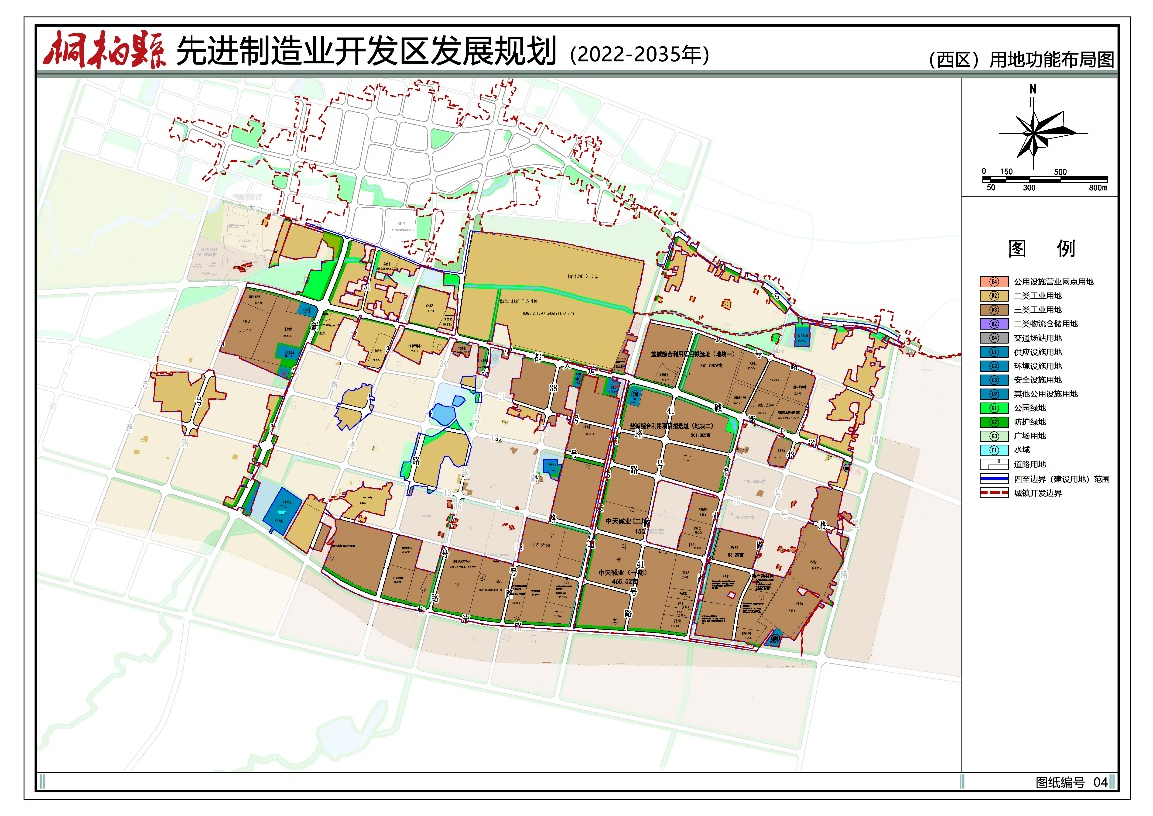
开发区西区用地功能布局图
开发区（西区）根据发展现状和规划设想，规划形成“三区四轴”的总体空间布局结构。
三区:根据功能布局，划分为三个功能区。分别为化学原料和化学制品产业区、生物医药产业区和其他产业区。
四轴:沿碱都大道和物流路的两条横向发展轴，以及南北向与镇区相联系的两条生长轴，即新安路和准能大道。
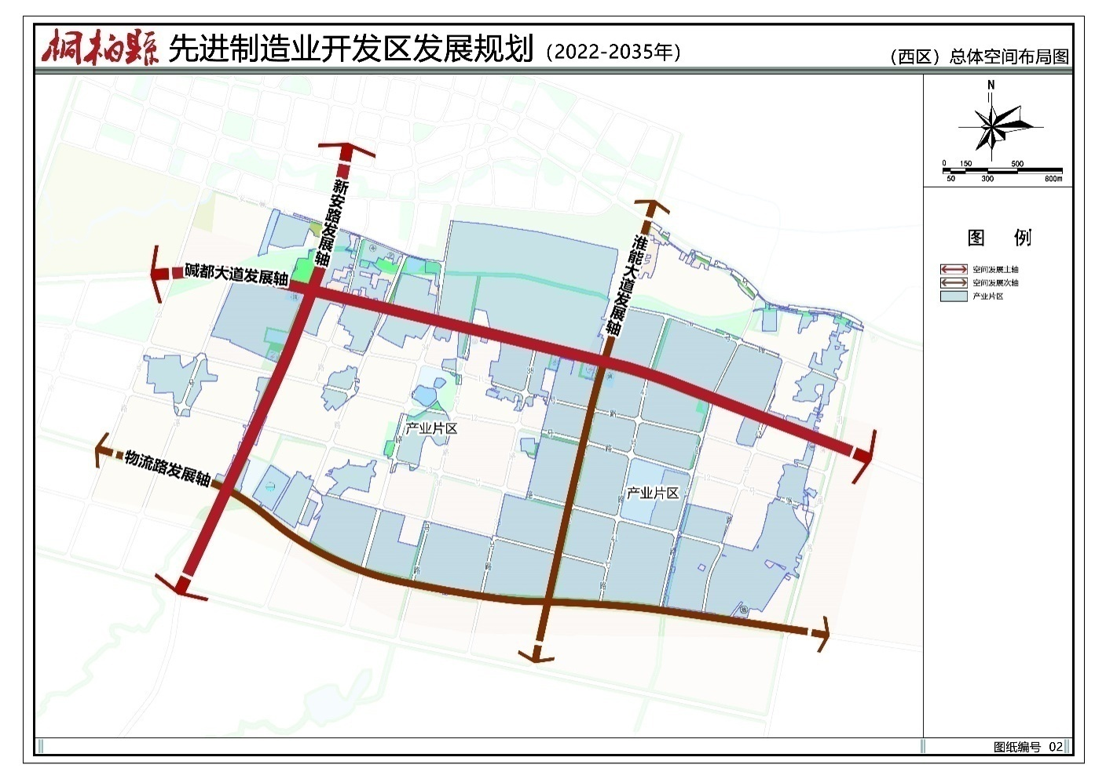
开发区西区总体空间布局图

（二）产业准入和退出要求
1、严格项目准入条件
危险化学品生产和储存区的项目准入应有利于形成相对完整的产业链和主导产业，实现危险化学品生产和储存区内资源的有效配置和充分利用。西区要规范管理，坚持严格准入，严禁不符合安全生产标准规范和不成熟工艺的危险化学品建设项目入园。应急管理部门要持续跟踪、及时收集、准确掌握、认真研究辖区内危险化学品生产和储存区和危险化学品企业安全风险排查治理情况，按照“一园一策”、“一企一策”原则，采取针对性措施，及时排查整治事故隐患，坚决管控好重大安全风险，提升本质安全水平。要统筹考虑，从企业规模、社会可接受风险和安全距离等方面认真审查，原则上要限制新、改、扩建危险化学品建设项目。
加强财税、信贷、土地等相关政策与产业政策的协调配合，严格执行技术、质量、安全、环保等行业准入标准，切实促进产业结构的优化升级。
（1）已入驻项目建议。对不符合产业定位及规划功能布局的项目，现状没有造成安全和环境问题的，规划近期限制扩大生产规模，远期远期随产业的发展和规划的逐步实施实现搬迁。对已经造成安全和环境问题且整改无望的项目依法实施关闭措施。
符合产业定位和规划布局的已入驻项目，要加强安全生产监督管理，贯彻执行“安全第一，预防为主，综合治理”安全生产的方针，保证西区的安全风险与安全容量符合相关规定要求。
（2）新入驻项目的准入条件。西区应牢固树立科学发展观，全面贯彻“安全生产、节能降耗、减污增效”的指导思想，大力发展“清洁生产、循环经济”。实现社会经济又好又快的发展。
充分考虑西区产业链的安全性和科学性，有选择地接纳化工生产企业入园。把符合安全生产标准、园区产业链安全和安全风险容量要求，作为化工生产企业准入的前置条件，大力支持产业匹配、工艺先进的企业入园建设，严格禁止工艺设备设施落后的项目入园，严格限制本质安全水平低的项目建设。凡入园企业，应依法实施建设项目安全审查，严格安全设计管理，严格控制涉及光气等剧毒化学品生产企业的建设项目，从严审批涉及重点监管的危险化工工艺企业、重点监管危险化学品生产储存装置或危险化学品重大危险源的建设项目。新建化工生产储存装置应当依照有关法律、法规、规章和标准的规定装备自动化控制系统，涉及易燃易爆、有毒有害气体的生产储存装置必须装备易燃易爆、有毒有害气体泄漏报警系统，涉及“两重点一重大”的生产储存装置应装备安全联锁系统。
根据《安全生产法》等法律法规要求，入驻化工园的企业建设项目不得采用国家淘汰的生产工艺和生产设备。重点发展国家发展和改革委员会第29号令《产业结构调整指导目录》（2021年修订本）中“第一类鼓励类”，禁止建设“第二类限制类”、“第三类淘汰类”项目，以保证建设项目的安全运行，不发生重大安全生产事故，保证化工园的安全和环境安全。
根据化工园环境质量现状、环境敏感因素、工业企业现状及发展等，规划要求建设项目准入条件见下表：
化工区建设项目准入条件一览表
类别 | 要求
禁止类 | 不符合西区产业定位及产业类别的项目；国家产业政策及行业准入中的限制类、淘汰类项目；《河南省承接化工产业转移“禁限控”目录》中的项目；剧毒化学品生产、储存项目（填补国内空白、采用高新技术、作为自身配套原料以及一些特殊用途的剧毒化学品生产、储存项目除外）；根据《危险化学品生产、储存装置个人可接受风险标准和社会可接受风险标准（试行）》评估，社会风险值在不可接受区的危险化学品生产、储存装置。
鼓励类 | 符合西区主导产业，有利于产业链条延伸的项目；符合西区主导产业产业链补链、强链项目、高新技术产业项目，市政基础设施、西区现有废弃物资源综合利用项目。
入驻条件 | 符合安全生产标准、园区产业链安全和安全风险容量要求；在工艺技术水平上，要求入驻项目达到国内同行业先进水平；建设规模应符合国家产业政策的最小经济模式要求，满足省、市及地方对项目总投资、投资强度等要求。
其它要求 | （1）入区项目必须达到《河南省工业项目建设用地控制指标》要求；  （2）入区项目用地必须符合西区土地利用规划要求；  （3）入区项目必须符合西区产业布局要求。
2、建立企业退出机制
园区内企业实施退出机制。对造成重大安全事故、存在重大事故隐患且短期内难以整改的危险化学品企业、僵尸企业等依法依规实施退出。
（1）产品低端、低效、高能耗、高污染，生产过程危险程度高、工艺和装备技术落后、自动化水平低，已不再符合省、市相关产业政策和要求的；
（2）环保、安全、消防等问题突出，整改难度大，经停产整改后仍不具备环保、安全生产条件的；
（3）发生环境污染、安全生产事故或从事违法经营活动被查处，造成重大社会不良影响的；
（4）自身原因陷入困境的“僵尸”企业，整改拖拉、信心不足，严重影响园区高质量发展的；
（5）造成重大安全生产事故的；
（6）符合省、市政府相关文件中需关闭退出其它相关条件的。

（三）安全管理及应急救援
由开发区管委会实施安全生产与应急一体化管理，建立健全行业监管、协同执法和应急救援的联动机制，协调解决区内企业之间的安全生产重大问题，统筹指挥西区的应急救援工作，指导企业落实安全生产主体责任，全面加强安全生产和应急管理工作。
1、进一步加强源头管控。建立完善并落实安全风险评估与论证机制，实施联合审查，严格规划、立项、建设等源头环节安全管控。认真执行安全设施“三同时”和安全生产许可制度。健全重大项目决策安全风险评估和论证机制。加强安全生产风险分级管理，严格危险化学品等高危行业领域企业、项目安全准入条件和最低生产经营规模标准，严把立项、规划、设计、审批、建设的安全关口。
2、建设专业化管理队伍。配备具有化工专业背景的负责人负责西区的具体工作，根据企业数量、产业特点、整体安全风险状况，配备满足安全监管需要的人员，其中具有相关化工专业学历或化工安全生产实践经历的人员或注册安全工程师的人员数量不低于安全监管人员的75%。
3、强化安全宣传教育。采取集中培训、专家讲座等多种形式，全面开展宣传教育培训，指导危险化学品生产和储存区和危险化学品企业熟练掌握有关要求，深入开展危险化学品安全风险精准化排查评估。每5年要开展一次西区整体性安全风险评价。区内危险化学品企业要主动学习、认真研究，完善安全风险隐患排查治理制度，落实安全风险排查治理主体责任，建立安全风险隐患排查长效机制；要以防范化解危险化学品重大安全风险为核心，不断提升安全保障能力和水平，坚决遏制重特大事故。
4、制定风险分级管控制度。按照国家有关要求，制定风险分级管控制度，对区内企业进行安全风险分级，加强对红色、橙色安全风险的分析、评估、预警。开展化品安全风险监测预警系统建设，利用信息化、智能化手段开展危险化学品生产和储存区安全监管。指导督促西区企业切实落实主体责任，通过全面开展安全生产标准化建设工作，全面加强安全管理，提升企业安全生产水平。强化对危险化学品重大危险源的监控，严格落实重大危险源辨识、评价、登记、申报以及备案等规定，明确管控措施，落实管控责任，深入开展隐患排查治理，基本建立起西区企业、企业员工参与、规范有效的安全生产风险分级管控体系。
5、持续隐患排查整治。西区安全生产管理机构要督促企业把隐患排查治理作为安全生产风险管理要素的重要内容，建立健全全员参与的隐患排查治理工作制度，定期组织开展隐患排查治理，做到横向到边、纵向到底、全面覆盖，确保各类安全生产隐患能够及时发现、及时整改，防止隐患演变为事故。突出对系统性安全风险的整治，提升本质安全水平，避免多米诺效应，防范危险化学品重特大安全事故，实现危险化学品生产和储存区整体安全风险可控。推进西区封闭化管理，按照“分类控制、分级管理、分步实施”的要求，结合产业结构、产业链特点、安全风险类型等实际情况，逐步推进西区封闭化管理。
6、建立监管和应急救援平台。西区应建设安全监管和应急救援信息平台，建成一个集信息收集、传输、反馈、分析，区域安全和风险监控，事故灾害预警、应急决策支持、有效调度指挥、快速处理处置、和应急培训演练于一体的综合性安全与环境应急联动平台。服务于重大事故综合处置、公安、消防、安全生产及环保各相关部门的区域综合性的应急救援指挥调度。构建基础信息库和风险隐患数据库，接入企业重大危险源（储罐区和库区）实时在线监测监控相关数据、关键岗位视频监控、安全仪表等异常报警数据，实现对西园区内重点场所、重点设施在线实时监测、动态评估和及时自动预警；建立园区三维倾斜摄影模型，在平台中实时更新园区建设边界、园区内企业边界及分布等基础信息；西区应将接入数据上传至省、市级应急管理部门。
7、加强应急基础设施建设。加强应急人员、装备、物资的配备，提高应急处置能力，通过对危险化学品生产和储存区域的应急装备、物资配备的梳理，建立与危险化学品生产和储存区域应急救援资源需求相适应的应急救援能力；增强危险化学品公路的应急处置能力，设立道路停、装、运、处专用场所和设施，建立区域废弃危险化学品处置场所。在应急救援指挥中心的统一协调下，根据桐柏县消防大队、河南中源化学股份有限公司、桐柏兴源矿业公司、桐柏博源新型化工有限公司、南阳中岩建材有限公司、淮源热能环保科技有限公司的救援能力和专业特长，做到紧急救援资源共享、统一调度，并组织开展地方应急救援力量和企业应急救援力量共同参与的应急演练。西区制定总体应急预案及专项预案，并至少每2年组织1次安全事故应急演练。
8、编制化工园区消防规划。消防站布点应根据西区面积、危险性、平面布局等因素综合考虑，参照《城市消防站建设标准》中特勤消防站的标准进行建设，消防车种类、数量、结构以及车载灭火药剂数量、装备器材、防护装具等应满足安全事故处置需要。西区应建设危险化学品专业应急救援队伍；根据自身安全风险类型和实际需求，配套建设医疗急救场所和气防站。
9、建立应急物资储备保障机制。建立健全西区内企业及公共应急物资储备保障制度，统筹规划配备充足的应急物资装备。建立以园区为主导，以消防队伍、专业应急救援队伍（专业储备单位）及高危重点骨干企业储备为主体，其他社会力量储备为辅助的应急物资储备、管理、调拨和紧急配送机制，保证在全区域内突发生产安全事故应急救援行动的需要。
10、做好危化品运输安全保障。西区内的危险化学品运输通道必须坚持避免穿越园区的绕区运输的原则，主要以区外过境公路为主。对于必须进出园区的危险化学品的运输，须尽可能避开政府机关、城市商业、办公地带、居住人口稠密地带等重点区域，运输时间按国家有关规定执行。西区设置危险化学品停车场，须符合区域总体规划，其周边道路交通状况满足应急救援的需要，其设施、环保、消防安全须符合相关要求。依托现有危险化学品运输企业自有停车场的应按《危险废物经营许可证管理办法》等有关要求进行整改。根据《危险化学品输送管道安全管理规定》要求，危险化学品输送管道布局应当遵循“安全第一、节约用地、经济合理”的原则。剧毒气体化学品管道禁止穿（跨）越公共区域，其他有毒气体的危险化学品管道严格控制穿（跨）越公共区域。危险化学品管道与公共场所以及其他设施的距离，应当符合有关法律、行政法规和国家标准、行业标准的规定。危险化学品管道应当设置明显标志。禁止在危险化学品管道附属设施的上方架设电力线路、通信线路。

（四）综合防灾减灾
按照“平战结合、平灾结合、预防为主、反应快速、策略有效”的原则，加快建立和健全西区综合防灾减灾体系，全面提升防灾减灾能力，确保区域安全。
1、防洪工程规划
规划南小河和二郎山干渠按50年一遇标准设防。
规划将区内现状河流和坑塘保留，作为主要排涝通道；结合地形地势将雨水排入区内河道，并适当提高雨水排水能力，规划西区内河流排涝标准为30年一遇。
2、消防规划
消防站布局：消防站布局以消防队接到报警5分钟内可以到达责任区边缘为原则，西区内新建一级普通消防站2座。一号站位于碱都大道与淮能大道交叉口东南角，用地规模为1.04公顷；二号站位于碱都大道与新安路交叉口处，用地规模为0.81公顷，消防队伍的建设由桐柏县消防大队统一管理。企业内部成立专门的消防队伍，共同承担集聚区消防安全。两个消防站均为普通型消防站，每个消防站配备车辆至少3辆。
消防水源：给水规划生活用水量标准中已包含消防用水。
消防给水管网应布置成环状，环状管网的输入管不应少于两条，消防给水管道最小直径不应小于100毫米。沿道路按100～120米设置消火栓，重点建筑物及公共建筑密集区应加密设置。消火栓采用地上式，距道边不应超过2米，距建筑物外墙不应小于5米。
区内各个交通干道可作为消防通道。因此，进行城市道路设计时，应充分考虑消防要求。
规划要求新建各类建筑物充分考虑消防要求，满足消防间距，按相应标准配备必要的消防设施。
3、抗震防灾规划
根据《中国地震动参数区划图》（GB18306-2015），桐柏县埠江镇为7度区，其他区域地震基本烈度为6度区。根据桐柏县历史地震概况，结合西区内工业生产特点，制定切实可行的防震抗震措施，力求把地震灾害和造成的次生灾害减小到最低程度。加强对强风、雷电、洪水等自然灾害的监测和预警，并落实有关灾害的防范措施，防范因自然灾害引发危险化学品次生灾害。
抗震指挥中心：开发区管委会设立抗震指挥中心，负责制订地震应急方案。统一发布命令、组织人员疏散和物质转移。
避震疏散场地：疏散场地建设与开发区绿地、广场建设相结合，人均疏散面积不少于1.0平方米。疏散场地与疏散通道有便捷的联系，并具有供水、供电和通讯设施，周边不应布置易产生严重次生灾害的设施。
按最短距离原则在各疏散分区均匀地布置疏散场所，疏散距离在500米以内，最远不大于1500米。
疏散救援通道：利用西区碱都大道、淮能大道、创业路、物流路、新安路等主次干路设置主要疏散通道和对外疏散通道，疏散通道宜采用柔性路面，在同一对外联系方向上，应保证至少两条疏散通道。疏散道路的宽度不应小于15米，房屋之间应有相应的抗震间距。各级疏散通道须设醒目指示标志。
严格按标准对建筑物和工程构筑物设防，重大工程、特殊工程、生命线工程必须按照规定进行抗震防灾安全性评价。新建工程的场地，必须进行抗震设防要求的审批，根据审批结果确定抗震设防要求；对开发区内不符合要求的建筑，应及时进行加固。
4、人防工程规划
通过规划布局，形成以通信指挥工程、防空专业队工程配套（包括医疗、救护、抢险抢修、交通运输、通信、治安、防化、伪装等专业队工程，其配套工程包括区域水源、区域电源、物资仓库、食品站、核生化站、报警站等工程）为骨干，以街道人员掩蔽工程为基础的防护单元和区域独立指挥、防护、生活保障体系，提高西区整体防护能力。
人员疏散干道。西区的人防疏散干道主要结合利用区内主干道、人防坑道和大型综合管道沟。大型管道沟作为人防疏散干道的辅助设施，设计、审批与施工时按国家规范要求进行，以备战时使用。小区及其它人防工程通过机动干道连接成网。

八、体制机制改革
坚持创新驱动，转变观念，增强改革的积极性、主动性、创新性。坚持去行政化、去社会化方向，按照“管委会+公司”发展模式，全面推进“三化三制”改革，实行领导班子任期制、员工全员聘任制、工资绩效薪酬制，建设专业化、国际化、市场化的管理团队，深化“放管服效”改革，培育新动能、激发新活力、塑造新优势，不断推动制度优势转化为治理效能，全面推进营商环境优化提升，构建一流创新生态，充分释放开发区内生动力。

（一）深化“管委会+公司”改革
持续推进开发区公司化、市场化改革，按照“政企分开、政资分开、财务分设”原则，厘清管委会和公司职能分工，推动行政管理和市场运营相辅相成，逐步实现由政府主导向市场主导转变。开发区管委会作为桐柏县政府派出机构，代表县政府在开发区内行使县级经济管理权限，负责开发区范围内改革创新发展工作，对开发区实行统一领导、统一规划、统一管理。管委会组建的运营公司—桐柏县鼎坤投资发展有限责任公司的运营作为开发区建设发展的市场主体，主要承担开发区产业规划、招商引资、投资运营、基础设施建设、公共服务等职能，并通过上市融资、发行债券、设立产业投资基金、股权投资等方式开展资本运作。围绕主导产业形成产业链，积极开展以“招链、孵链、培链、强链”为主要措施的产业兴区行动，努力将运营公司打造成为资源转化、资本运营、产业招商、项目投资建设、要素运营服务的创新性综合平台。实行企业化管理、市场化运作、专业化服务，形成市场主导、政府支持、高效运转的管理运营体制。制定并实施运营公司考核办法，探索建立开发区发展规模与运营公司领导班子待遇挂钩机制。充分考虑市场薪酬水平和岗位价值贡献，按市场化方式制定薪酬办法，特聘的高层次管理人才、技术人才可实行兼职兼薪、年薪制和协议工资制等多种薪酬方式。建立起精简高效的管理体制、灵活实用的开发运营机制，推动开发区服务软实力、市场竞争力、多元化盈利能力显著提升。

（二）深化“三化三制”改革
采用“大部门、少层级、扁平化”管理模式，下放管理权限，减少管理层级，按照事权统一的原则落实管理权限，建立精简、统一、高效的开发区领导班子和工作机构，积极构建高效综合政务服务体系。突出强化开发区招商引资、项目建设和服务企业职能。将开发区打造成县域经济的“主战场”，对外开放的“桥头堡”，创新驱动的“主引擎”，绿色发展的“先行区”。出台开发区运营职能剥离管理办法，明确运营职能剥离方式。全面剥离教育、文化、民政、卫健、信访、社保、“三农”、治安维稳、征地拆迁、居民安置等社会管理职能。着力厘清政府与市场、开发区与属地政府之间关系。推行领导班子任期制，管委会领导班子每个任期为3年，不满一个任期的原则上不得调整，班子成员在同一岗位连续任职不超过3个任期；实行全员岗位聘任制，中层干部及职员配置实行岗位聘任制，面向全县在职人员中竞聘产生，按照公开、公平、公正的原则，对学历、年龄、身份、年度考核等德、能、勤、绩、廉综合情况进行测评，实行双向选择；实行绩效薪酬工资制，开发区在岗在编的全体工作人员由基本工资和绩效工资组成。基本工资为保障性工资，绩效工资作为薪酬的浮动部分，主要用于有效激励，起导向作用。建设专业化、市场化、国际化的管理团队。按需设岗、公开招聘、平等竞争、择优聘用，同时优化人才培育、引进机制和用人机制，所有工作人员原则上专业对口，学有所长，发挥专长，在人员选聘、工资分配、职务职称晋升、考核奖惩等各个管理环节全面引入市场化竞争机制，创新高效激励机制，提高管理效能。加强开发区与国外园区的交流合作，对标国际先进的管理模式和经验，持续不断向国际化标准推进，推动开发区经济健康、有序、快速发展。

（三）深化“放管服效”改革
进一步压减行政审批事项，采用“一站式办理、全过程服务”的方式，推动行政审批服务从“以管理为中心”向“以服务为中心”转变，以“互联网+政务”模式为依托，实施“多证合一”“证照分离”“一网通办”等创新管理，简化手续，提高效率。拓宽企业信息来源渠道，全面推进开发区信息资源的开发、利用和共享，为企业提供公开、及时的信息服务，包括原材料市场的波动、同行业的竞争状况、产品的市场占有率、价格信息等主要内容，形成具有完善信息化服务功能的信息支撑体系，推动开发区管理的网络化、智能化。建立完善开发区人才信息库，发布紧缺岗位需求，组织开展推介和专业化人才引进活动。提供政策宣传、活动组织、服务咨询、项目申报等服务。从项目手续办理、开工建设到竣工投产运营，进行全链条跟踪保障服务，建立专班帮包机制，将项目前期手续办理涉及的多个部门，全部纳入到产业专班中，全面协调解决项目推进过程中遇到的难点问题，并建立常态化重点项目建设调度通报机制，扎实有力推动重点项目建设。吸引、组织和协调开发区内外的各类中介服务机构，为入区企业提供管理、技术、市场营销、信息、人才、财务、金融、法律等方面的服务，使之成为开发区管理与服务功能的有效延伸。通过改革激发创新创造活力，带动全县经济高质量发展。

九、近期重点项目布局
按照开发区发展思路及目标，将重点项目建设作为推动开发区高质量发展的总抓手，持续实施“项目拉动”战略，树牢“大抓项目、抓大项目”的鲜明导向，依托大企业引领、大项目带动、园区化承载、集群化发展，打造先进制造业开发区。全面推进项目招商、开工、建设、投产清单化管理，实行项目全流程、全生命周期服务管理，严格执行重点建设项目快审批、快供地、快建设、快达产、提效益“五快一提”工作机制，推动项目高质量高效落地投产达效。强化开放平台建设，加大招商引资力度，积极扩大进出口贸易，提振消费不动摇，推动经济高质量发展。
围绕化学原料和化学制品、装备制造、生物医药等主导产业，持续推进产业转型升级，提升平台和基础设施建设，强化优质项目储备，引进一批产业水平高、带动能力强的重点项目。加快中源化学天然碱矿伴生盐资源综合利用、中天碱业碱矿资源创新节能深加工等项目建设进度，尽早投产、达效，产生经济效益；积极推进公共服务、智慧园区管理、工业互联等平台项目和道路建设、饮水工程等基础设施项目建设，为主导产业发展提供强有力保障和支撑。
到2025年，规划实施重点项目48个，总投资433.56亿元，其中产业项目28个，投资总额388.76亿元，投资占比89.67%；平台类项目7个，投资额22.49亿元，投资占比5.19%；基础设施项目13个，投资额22.31亿元，投资占比5.15%。

先进制造业开发区2022-2025年规划重点项目汇总表
序号 | 项目类别 | 数量（个） | 投资总额（万元） | 投资比例（%）
一 | 产业项目 | 28 | 3887600 | 89.67
（一） | 化学原料和化学制品产业 | 24 | 3449600 | 88.73
（二） | 装备制造产业 | 3 | 378000 | 9.72
（三） | 生物医药产业 | 1 | 60000 | 1.54
二 | 平台项目 | 7 | 224864 | 5.19
三 | 基础设施项目 | 13 | 223102 | 5.15
 | 合计 | 48 | 4335566 | 100
注：桐柏县先进制造业开发区2022-2025年规划重点项目表详见附表。

十、保障措施

（一）强化推进机制
加强组织领导。建立由县政府有关领导为组长，开发区管委会为主体，自然资源、住建、财政、生态环境、统计、金融等相关部门为成员的开发区发展联席会议制度，负责研究、协调开发区发展中的重大问题。联席会议办公室设在开发区管委会，负责开发区规划、政策措施制定以及协调解决规划实施过程中的重大问题。有关部门按照职责分工，细化工作方案，采取可行措施，确保各项政策措施落实到位。
推进规划实施。加强分类指导，抓紧研究制定具体的实施方案和配套政策。建立上下联动工作协调机制和项目推进机制，细化工作方案，逐级压实责任，狠抓工作落实。发挥开发区管委会作用，做好组织工作，加强同有关部门之间的工作沟通和协调，指导和帮助解决规划实施过程中遇到的问题。在规划的实施过程中，要注意研究新情况，解决新问题，总结新经验，重大问题要及时向县委县政府报告研究。
强化监督机制。健全规划实施的监督机制，提高各级落实规划的执行力，将规划落实在项目上，将项目落实在企业上。开发区各部门要跟踪分析本规划实施情况，做好各项工作和政策措施落实的督促检查工作，定期组织开展规划实施情况的评估。对开发区的重大决策和行政行为，做到重大事项先咨询、后决策，重大项目先论证、后立项，重要工作先评估、后验收。

（二）健全政策体系
争取政策支持。积极争取省市发展改革、自然资源、生态环境部门的支持，协调解决制约开发区发展的瓶颈问题。对于开发区发展所需的共性和关键技术，积极争取国家和省市的支持，共同推动产业技术进步。用足用活国家自主创新设备采购、加大技术进步和技术改造投资力度、节能产品补贴等相关优惠政策，积极争取国家政策性资金。
建立奖励政策。建立开发区奖励优惠制度。建立纳税大户企业、行业龙头企业、优势成长型企业动态管理机制，通过每年的检查考核，确定部分企业给予优先扶持以及资金奖励。对于符合开发区主导产业方向且注册地在开发区的企业，视情况给予装修或物业费补贴。对于按期建成投产，并建设标准厂房、多层厂房的企业用地，投资密度和投资强度达到国家规定标准的企业给予一定的资金奖励。
加强金融支持。加强投融资担保体系建设。由政府财政运作向政府引导、企业化运作模式转变，按照“政府引导、企业经营、市场运作、多元投入、滚动发展”和“谁投资、谁所有、谁受益”的原则，拓宽融资渠道，建立融资机制，实施“合作投资、联合开发、受益共享”，逐步形成多元化投资的开发主体，通过专项债、社会融资等方式吸引外来资本建设标准化厂房和道路等基础设施项目。通过加强银企合作和项目包装，实行重点优势项目贷款贴息制度，帮助企业获得必要的银行信贷支持，扩大企业贷款规模。

（三）扩大开放合作
强化招商引资。按照“招龙头、引上游、接下游、带配套、促集群”的思路，开展延链、补链精准招商。制定产业招商路线图，成立招商小组。紧盯行业龙头，充分运用产业链招商、以商招商、驻点招商、以企招商、集群招商、行业主题与网上信息招商、投资代建招商、协会（商会）招商等多种有效手段，着力引进竞争力、成长性和关联性强的大项目。协调、引导省内外投资主体，把握市场热点或前沿技术，整合资源、创新产品和模式、协同发展。发挥知名媒体舆论引导作用，扩大开发区对外影响力，积极参与各类展会、研讨会和论坛，加大开发区主导产业、特色产业发展优势宣传力度，提高招商效果。
加强对外合作。坚持以市场为导向，把开拓市场放在更加突出的位置上，进一步改善服务、优化环境，支持企业根据国内外市场变化，及时调整市场结构和产品结构。依托“陆、空、网”三条丝绸之路，无缝对接“海上丝绸之路”，支持企业融入“一带一路”建设。支持企业以国内外产业交流活动为契机，加强与国内外企业在加工工艺、高端装备、工程服务、技术支持等方面合作开发，互利互惠，优势互补，发展共赢。搞活流通，扩大内需，积极开拓国内外市场。引导企业实施“差异化”战略，根据不同消费需求，开发不同档次的产品，满足和引导消费。开展工商联手开拓市场活动，运用短信平台、电子商务、呼叫中心、直邮销售等信息化手段优化和创新商业模式，加强营销网络建设，创新营销体系，让桐柏产品走出河南、走出中国。

（四）增强要素保障
强化用地保障。结合桐柏县国土空间规划，优先满足开发区用地需求。县自然资源部门保证用地指标，年度新增建设用地指标，主要用于开发区建设。结合新农村建设，稳步推进农村居民点迁并和村庄整治，通过农村居民点迁并和村庄整合置换出的集体建设用地，在留足农村公益事业公共设施用地的前提下，可优先用于开发区建设，满足开发区发展用地需求。推进开发区土地节约集约利用，提升开发区工业用地产出效益和质量。加大低效闲置土地盘活利用力度，灵活采取租赁、回购、重组等方式推进二次开发。
强化资金保障。围绕中央预算内投资、政府专项债券项目申报，积极谋划储备项目，争取更多上级资金支持。开展开发区专项政金企对接，支持省市产业投资基金与开发区共同成立子基金，引导撬动更多社会资本。建立多层的资金保障体系，形成政策资金、社会资本和银行融资联动投资发展格局。
强化人才保障。以创新机制为核心，加强高素质人才队伍建设，实施产业领军人才支持、科技创新人才倍增、优秀青年人才储备、在外人才回归、柔性引进人才汇智等引才行动，努力营造一个吸引人才、留住人才、用好人才的良好环境，尽快培养和造就一支适应竞争需要的高素质人才队伍。

（五）完善统计考核
完善统计体系。安排专人负责统计填报工作，加强统计人员培训，提升统计人员业务能力，做到不漏项、不缺项，切实把开发区的数据报送好、把发展指标反映好。与属地统计部门及时沟通，定期会商，深入研究统计要求和考评办法，协调解决在统计数据上报过程中存在的问题。开发区建设工作领导小组办公室要健全工作机制，对开发区上报的数据进行调度分析，按月通报，督促开发区做好数据上报工作，确保在全省开发区高质量发展考评中取得先进位次。
加强考核评比。按照《河南省开发区高质量发展考核评价办法》（豫发〔2021〕21号）有关要求及南阳市有关开发区目标设定、考核体系等情况，重点考核质量效益、产业升级、创新驱动和绿色集约等内容，设置主导产业投资及增速和实际利用省境外资金、主导产业增加值及增速、亩均税收、战略性新兴产业增加值增速、高新技术企业数量及增速、亩均税收、战略性新兴产业增加值增速、高新技术企业数及增速、“四上”企业数及增速、万元工业增加值能耗降低率、营收及增速、项目建设情况、主导产业集聚度、企业培育情况等指标。完成或达到省级确定的最低指标值为桐柏县先进制造业开发区发展基本目标，争取在年度考核评价中争先进位，从而获得更多省市政策支持，助力开发区更快更好发展。

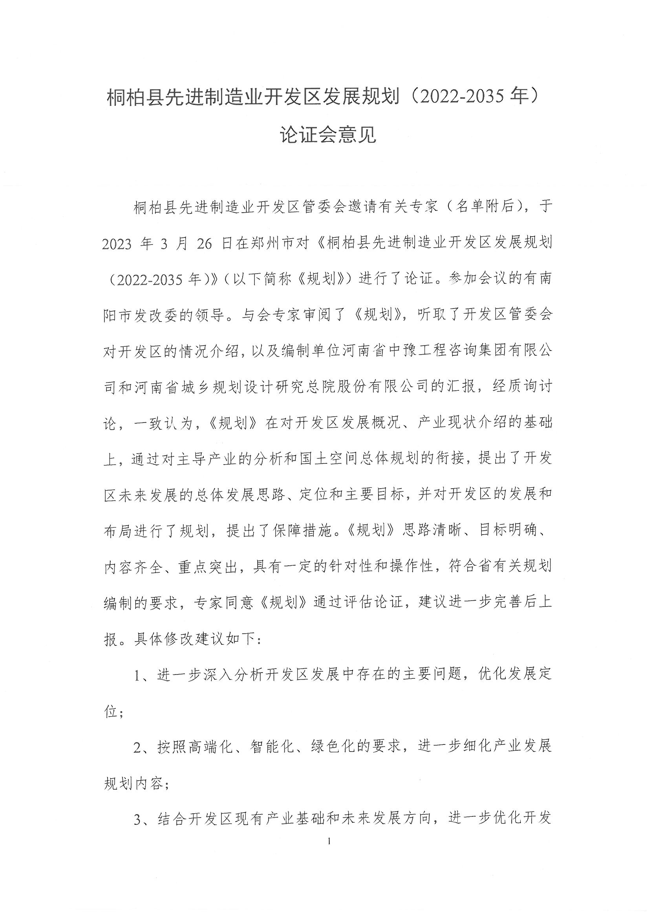

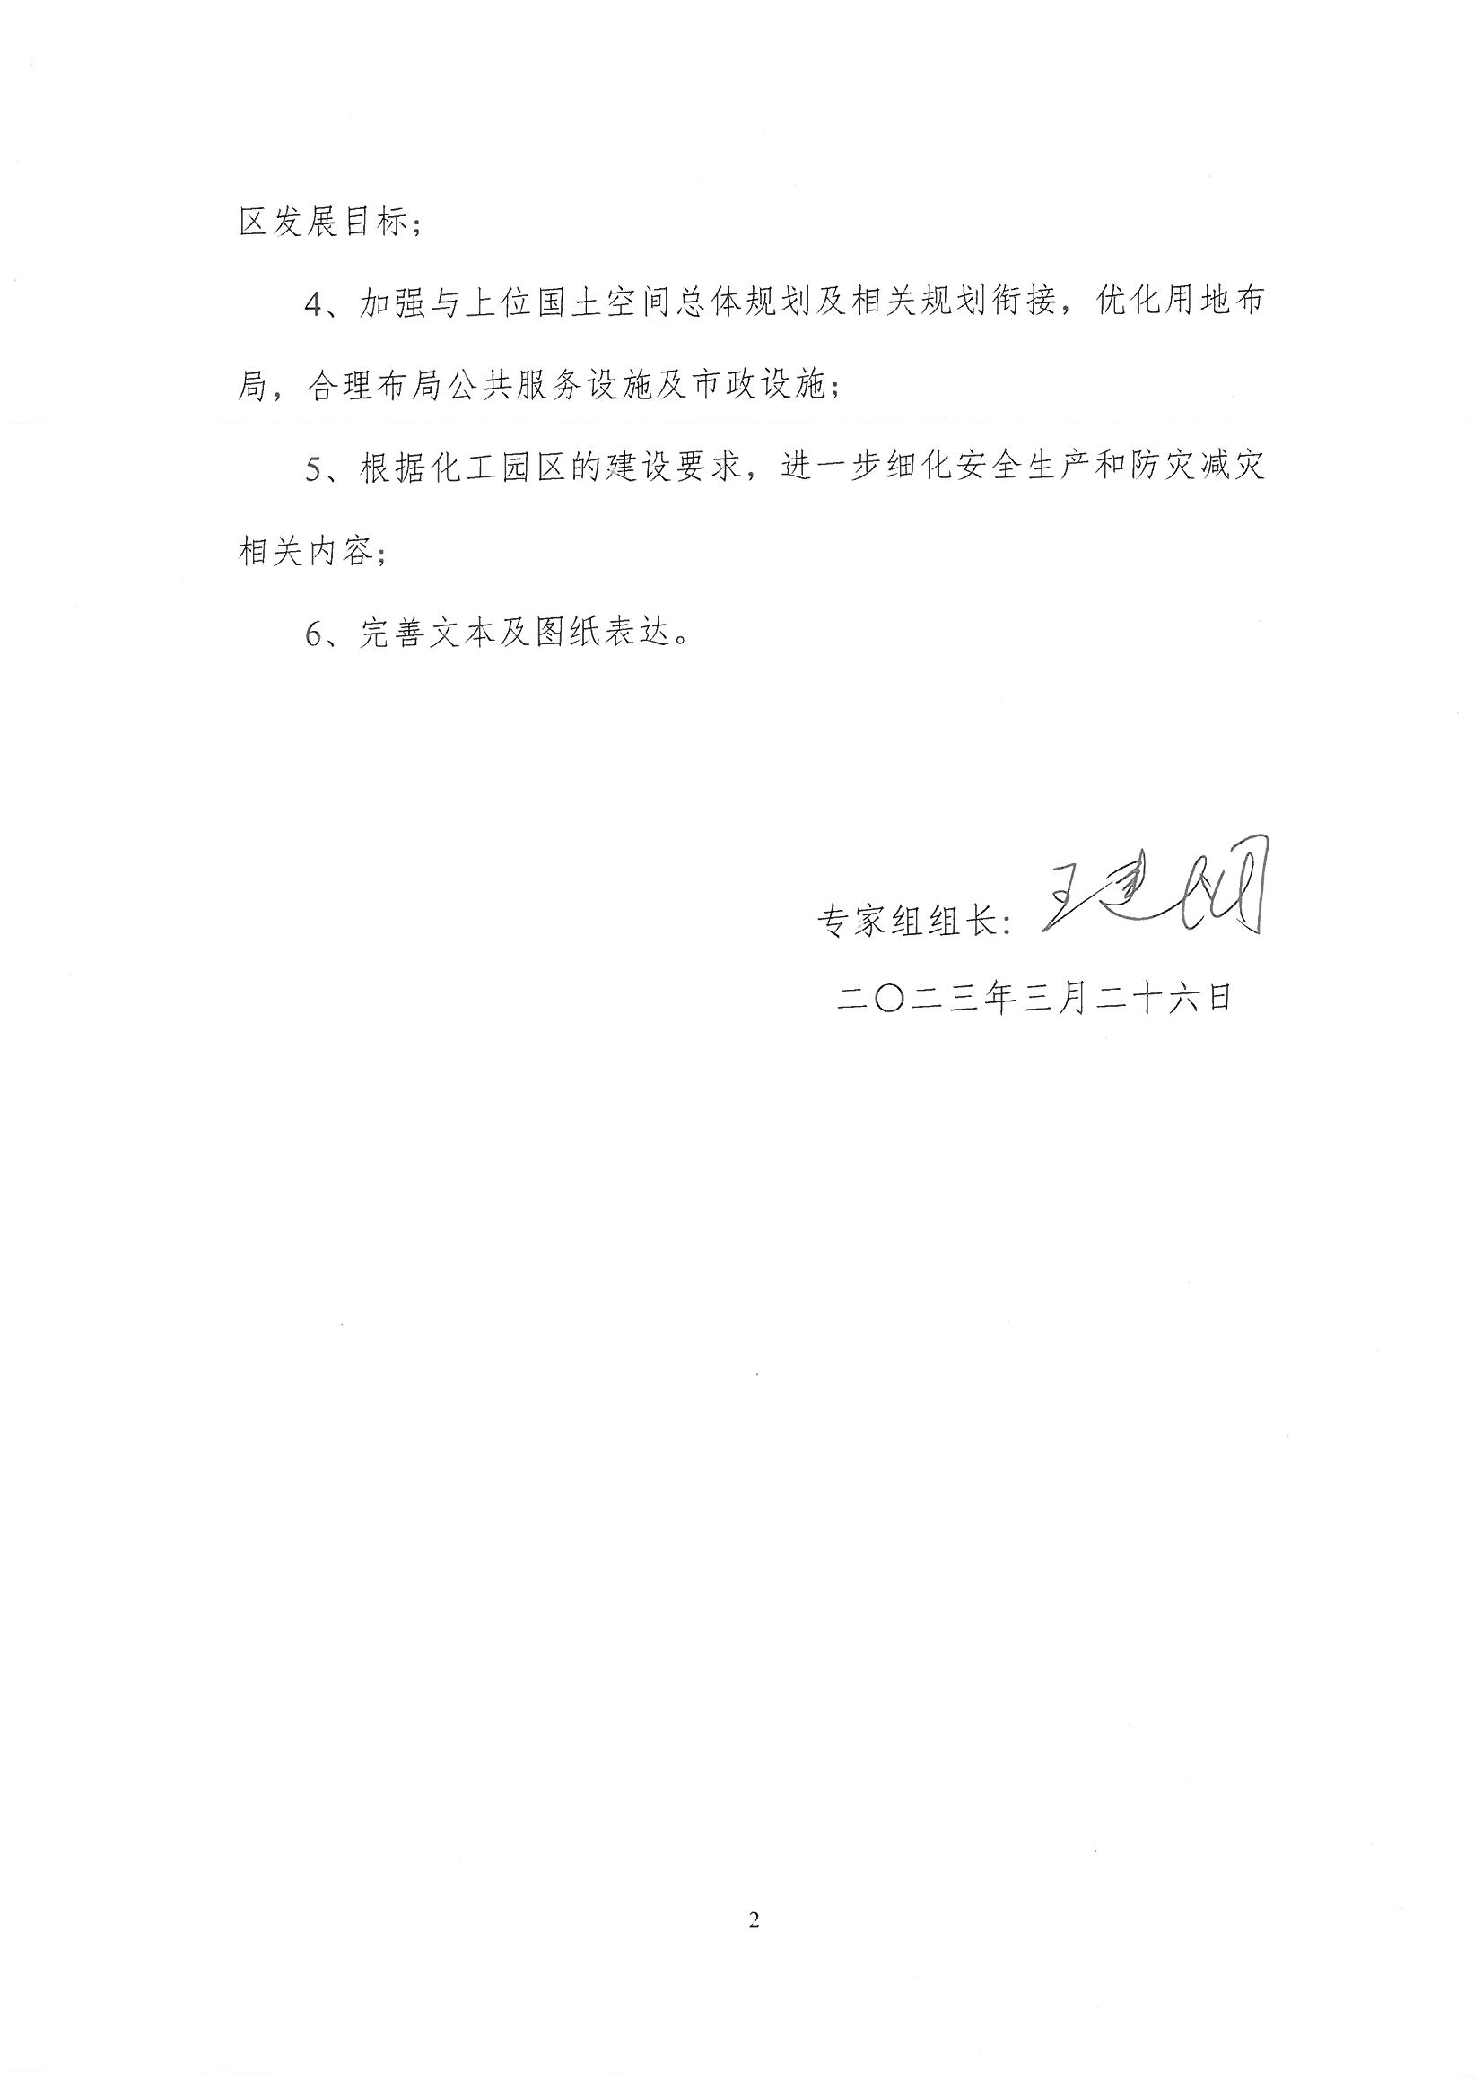

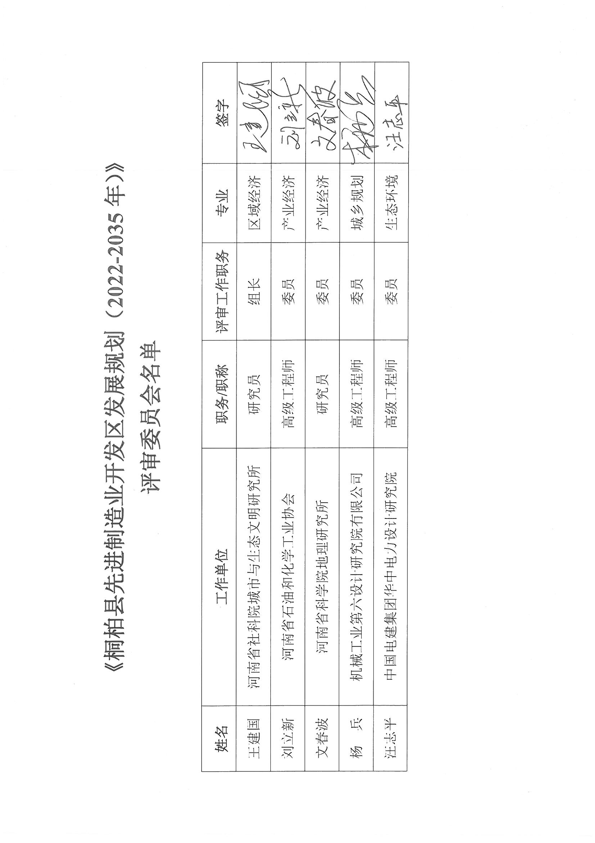

附表：
桐柏县先进制造业开发区2022-2025年规划重点项目表
序号 | 项目名称 | 建设内容 | 建设年限 | 总投资（万元）
一、产业项目
（一）化学原料和化学制品产业
1 | 河南中源化学股份有限公司天然碱矿伴生盐资源综合利用示范项目 | 项目拟选址于河南中源化学股份有限公司厂区东侧，占地面积约2000亩。项目围绕天然碱开发利用过程中产生的废弃盐资源的综合利用，与联碱工艺进行嫁接，与现代煤化工和新能源技术进行耦合，建设煤气化、合成氨、纯碱和氯化铵装置，实现对天然碱矿开发利用过程中伴生的废弃盐资源的高值化利用。项目建成后，年综合利用混盐122万吨，副产纯碱100万吨、氯化铵100万吨。项目建成投产后，年新增销售收入 35.3亿元，年新增利税15.6亿元。 | 2023.1-2024.12 | 1180000
2 | 中天碱业有限公司碱矿资源创新节能深加工项目 | 总建筑面积15万平方米，建设办公楼、研发楼、综合服务楼、生产车间、库房、天然气锅炉、职工宿舍和食堂等配套设施，修建采卤管线3公里、采卤井20口，年产30万吨工业级纯碱、10万吨小苏打。 | 2023.03-2025.12 | 500000
3 | 河南三龙新材料科技有限公司年产10万吨高分子改性硅酸盐新材料、5万吨间苯二胺项目 | 总建筑面积约15万平方米；建设生产车间16栋，办公楼及附属设施6栋，年产10万吨高分子改性硅酸盐新材料、5万吨间苯二胺等。 | 2022.02-2023.09 | 222000
4 | 河南元亨精细化工有限公司年产10000吨精细化学品项目 | 总建筑面积约11万平方米；建设生产车间10栋，办公楼及附属设施5栋，年产1万吨精细化学品。 | 2022.09-2023.12 | 110000
5 | 南阳市灯塔化工有限公司年产3.63万吨材料助剂 | 建筑面积2万平方米，建设生产车间3栋、办公楼1栋、库房等，年产1.5万吨氯化锌溶液、0.5万吨氯化锌。 | 2022.01-2023.12 | 42000
6 | 桐柏县同兴化工有限公司年产5000吨-12000吨活性炭脱硫剂项目 | 总建筑面积1.3万平方米，年产12000吨活性炭脱硫剂。 | 2021.01-2023.12 | 15000
7 | 南阳鑫润生物科技有限公司年产2000吨4，6-二氯嘧啶、2000吨2-氯-1-（1-氯环丙基）乙酮、2000吨溴苯项目 | 总建筑面积3万平方米，建设生产车间、仓库、办公用房及公共设施，年产2000吨4，6-二氯嘧啶、2000吨2-氯-1-（1-氯环丙基）乙酮、2000吨溴苯。 | 2022.07-2024.08 | 59000
8 | 桐柏县鑫洲化工有限公司年产6000吨新型环保有机硅系列生产项目 | 总建筑面积3万平方米，建设生产车间、仓库、办公用房及公共设施，年产6000吨有机硅。 | 2022.01-2023.12 | 33000
9 | 南阳瑞云化工有限公司年产5000吨三苯基膦、2000吨氯丙酮项目 | 建筑面积5万平方米，主要建设综合办公楼、仓库、标准化车间、化验室等设施，年产5000吨三苯基膦、2000吨氯丙酮。 | 2022.02-2023.12 | 60000
10 | 年产50万吨碳酸钠、碳酸氢纳深加工项目 | 总建筑面积8万平方米，建设生产车间8栋、办公楼1栋、库房等，年产50万吨碳酸钠、碳酸氢纳。 | 2022.05-2024.12 | 105000
11 | 南阳中能化学有限公司年产5万吨甲基四氢苯酐、8万吨异戊二烯系列产品建设项目 | 项目分两期建设，一期建成年产50000吨甲基四氢苯酐生产装置，同期建成郑州大学化学院科研基地；二期建成年产80000吨异戊二烯，间戊二烯，环戊二烯生产装置；预期经济社会效益：项目建设完成年产值不低于8亿元，利税1亿以上。 | 2023.1-2024.12 | 113000
12 | 南阳九利化工有限公司年加工3000吨高纯钼酸铵建设项目 | 项目拟投资额12.7亿元，由河南省永正矿业有限公司全资建设，拟在桐柏先进制造业开发区（西区）建设年加工3000吨高纯钼酸铵项目，新建办公用房2400平方米、研发检测中心1000平方米、职工宿舍1200平方米；新建钼酸铵加工车间 1200平方米；新建原料库800平方米、备件库300平方米、液氨站120平方米、盐酸罐基础120平方米，新建锅炉房、污水处理站、变电站、道路、停车场、绿化消防等公用设施，总建筑面积7440平方米，引进国内目前最先进的化验检测研发设备89台套。 | 2023.1-2024.12 | 100000
13 | 河南展森化工有限公司年产3000吨磷酸三丁酯、3000吨甲萘胺项目 | 总建筑面积10万平方米，建设综合办公楼、生产车间、仓库、废水处理系统及其它配套设施，年产3000吨磷酸三丁酯、3000吨甲萘胺。 | 2022.10-2024.12 | 56000
14 | 桐柏县年产12000/t过氧化二苯甲酰、年产5000/t糊状过氧化二苯甲酰、年产10000/t聚合氯化铝项目 | 项目主要建设内容为办公楼一栋、生产车间5条、仓库 成品仓库和半成品仓库各两栋、研发中心一栋，主要产品为年产12000/t过氧化二苯甲酰.年产5000/t糊状过氧化二苯甲酰、年产10000/t过氧化二苯甲酸叔丁酯、年产10000/t苯甲酰氯、年产10000/t聚合氯化铝等有机化学原料制造，是生产增白剂的重要原料。 | 2022.08-2024.12 | 58000
15 | 南阳金仕宇化工有限公司年产4.7万吨精细化工项目 | 总建筑面积6万平方米，建设办公楼、生产车间、成品仓库等，年产4.7万吨精细化工。 | 2023.11-2024.12 | 58000
16 | 桐柏县纳泰化工新材料有限公司年产5000吨三乙烯二胺、12万吨新型环保涂装材料建设项目 | 总建筑面积10万平方米，建设办公用房、生产车间、原料仓库等，年产5000吨三乙烯二胺、3万吨新型环保涂装材料。 | 2023.02-2025.12 | 106000
17 | 河南聚元新材料科技有限公司年产6000吨功能性高分子材料项目 | 建筑面积3万平方米，建造车间、仓库、办公搂及辅助用房，建设年产2000吨轻量化功能性高分子生产线、年产3000吨功能性发泡助剂生产线、年产500吨有机硅微球生产线、年产年产500吨聚脲微粉生产线。 | 2022.03-2023.12 | 21000
18 | 南阳万新新材料有限公司年产10万吨高纯度氧化锌生产线项目 | 总建筑面积5万平方米，建设生产车间4座，原料及产品仓库各1座，办公楼1座，总建筑面积约12000平方米；建设高纯度氧化锌生产线8条。 | 2022.01-2023.12 | 52000
19 | 年产6000t苯甲酰氯、5000t聚合氯化铝、5000t过氧化苯甲酸叔丁酯项目 | 项目分三期建设，一期建设年产 6000 吨苯甲酰氯生产线装置以及与之配套的厂房、办公楼、仓储、公用工程等设施及购进相应设备，二期建设5000 吨聚合氯化铝生产线装置及购进相应设备，三期建设年产 5000t 过氧化苯甲酸叔丁酯生产线及购进相应设备。 | 2023.1-2024.12 | 156600
20 | 河南中部新材料有限公司医药中间体精细化工建设项目 | 总建筑面积4万平方米，建设厂房、办公楼、仓库、生产车间及基础设施等，年产1万吨精细化工。 | 2022.02-2023.12 | 50000
21 | 南阳博思创伟科技有限公司化学试剂和助剂研发及制造项目 | 项目选址在桐柏化工产业集聚区，占地面积约70亩，主要建设科研楼1栋、宿舍楼1栋、标准化车间3栋，引进国内外先进大型设备和化验检测检验设备，年产800t化学试剂及助剂，品种100余种；主要购置反应釜、换热器、离心机等设备；购置色谱仪、光度计、水分测定仪等实验化验设备；改造完善道路、停车场、绿化、尾气吸收、污水处理、消防安全等设施。 | 2022.12-2024.12 | 52000
22 | 河南鑫峰达科技有限公司年产2万吨三氯氧磷、2万吨五氯化磷、2万吨亚磷酸、8万2千吨盐酸项目 | 总建筑面积5万平方米，建设办公楼、生产车间、仓库等，年产2万吨三氯氧磷、2万吨五氯化磷、2万吨亚磷酸、8万2千吨盐酸。 | 2023.07-2024.12 | 60000
23 | 年产3万吨水性工业涂料及油漆生产项目 | 项目规划用地面积15390m²（合23亩），总建筑面积12037m²。建设内容主要包括工业厂房及库房建设、行政办公用房等;配套建设包括供配电、给排水、消防、绿化、道路等配套工程，购置生产所需的各类生产设备。根据目前市场状况和产品方案，产品生产规模为年产水性涂料15000吨，通用型油漆5000吨、原子灰10000吨。 | 2022.12-2023.12 | 31000
24 | 河南亿森源生物科技有限公司新型材料建设项目 | 总建筑面积100万平方米，建设综合楼、质检研发中心、生产车间、原材料仓库等，年产6000吨功能性高分子材料、年产1万吨合成香料和年产2万吨新型环保有机硅等。 | 2021.03-2023.12 | 210000
投资小计 |  |  |  | 3449600
（二）装备制造产业
25 | 双鑫设备二期建设项目 | 总建筑面积8万平方米，建设标准化厂房，车间等，生产环境保护专用设备，净化板，净化门等产品。 | 2022.06-2023.12 | 116000
26 | 东裕精密金属二期建设项目 | 总建筑面积约8万平方米，建设标准化厂房8栋，科研楼及办公配套设施2栋，年产密封管耐腐蚀球阀门6.7万套，气动控制阀门3.4万套。 | 2022.12-2023.12 | 112000
27 | 金牛电气二期建设项目 | 总占地面积150亩，建设标准化生产车间，购置机器人、数控机床等，建设智能化避雷器生产工厂。 | 2024.01-2025.12 | 150000
投资小计 |  |  |  | 378000
（三）生物医药产业
28 | 沃丰德（南阳）生物科技有限公司年产10000吨枯草芽孢杆菌、15000吨酵母培养物项目 | 总建筑面积8万平方米，建设办公楼、生产车间、仓库、锅炉房及污水处理设施；主要生产饲料及饲料添加剂类产品，年产10000吨枯草芽孢杆菌、15000吨酵母培养物。 | 2023.02-2023.12 | 60000
投资小计 |  |  |  | 60000
投资合计 |  |  |  | 3887600
二、平台项目
1 | 桐柏县安棚物流园建设项目 | 用地面积130.73亩，总建筑面积122558平方米，拟建集停车、住宿、维修、加油、仓储为一体的物流园。 | 2023.10-2025.06 | 29514
2 | 化工园区智能化管控平台 | 包含重大危险源安全管理；敏捷应急；封闭化管理；可视化展示大屏建设；三维倾斜摄影（10.41平方公里）；软硬件集成。配置易燃易爆有毒有害气体泄漏监测管控设备：包含易燃易爆有毒有害气体泄漏探测；公用工程安全风险感知。建立危险化学品安全预防控制体系：包含聘用第三方专业机构，强化危险化学品安全监管专业力量；建设安全实训基地。 | 2023.08-2024.10 | 5050
3 | 年存储15万吨化学品仓储运输项目 | 用地约90亩。建设内容为罐区、辅助生产区，辅助用房，办公区、生活区等。年存储15万吨化学品。 | 2022.07-2024.02 | 52000
4 | 桐柏县鸿玉仓储有限公司化工物流中心建设项目 | 该项目是碱硝化工物流仓储项目，分两期建设。一期投资3.2亿元，建设大型仓储物流转运中心，主要建设办公楼，大型仓储车间、职工宿舍、职工食堂、大型停车场，占地约30亩，购置叉车10台、铲车5台、航吊5个、地磅1个、半挂运输车20辆，配套建设绿化、给排水、环保、安全等设施。二期投资2亿元，拟占地约20亩，建设化工类新材料主体生产车间。 | 2022.12-2024.12 | 52000
5 | 桐柏县有机农副食品加工及智能冷链物流园有机基地建设项目 | 总建筑面积5万平方米，建设农副产品综合服务楼、农副产品仓储配送中心、农副产品物流市场、农副产品冷链仓库等。 | 2023.01-2024.12 | 60000
6 | 中桐精细化工产业产业园（一期） | 总建筑面积10万平方米，建设标准化厂房、办公楼、研发中心、仓库等，年产10万吨创新医药、中间体。 | 2022.05-2024.04 | 20300
7 | 企业科创平台 | 建设专业技术服务平台，为企业提供研发、技术检测、产品检测等服务以及配套化工园区规划展示中心，包含办公楼、办公设备及科研人员。 | 2022.08-2023.12 | 6000
投资合计 |  |  |  | 224864
三、基础设施项目
1 | 二郎山水库至化工园区引水项目 | 1.供水管线型号Φ800mm，材质：球墨铸铁管。2.供水管线长度12.7Km。 | 2023.06-2024.06 | 2685
2 | 二期生活饮用水项目（生产装置） | 日处理量为2000吨的自动化净水处理模块。 | 2023.06-2024.08 | 800
3 | 二期生活饮用水项目（园区企业供水管线） | 1.供水管线型号Φ200mm，材质：PE管。2.供水管线长度45.316Km。 | 2023.07-2024.12 | 1178
4 | 化工园区分支工业供水管网项目 | 1.供水管线型号Φ300mm，材质：球墨铸铁管。2.供水管线长度90.63Km。 | 2023.07-2024.11 | 4885
5 | 智能化供水控制项目 | 龟山加压泵站自动控制系统、分水厂中控室、配套计量装置等附属设施改造、多个水源联网改造。 | 2023.06-2024.08 | 450
6 | 污水处理厂升级改造项目 | 分类收集污水，实现对水质复杂废水的适时监管，对水质复杂的废水进行预处理且达到设计的接收标准后并入原污水处理系统合并进行处理。升级改造标准：对异常（氯化钠含量高、有机物含量高、毒性高及色度高）废水进行预处理，达到原A2/O生产工艺设计的污水接收标准。 | 2023.10-2024.12 | 2400
7 | 污水收集管网项目一期 | 对原有的管网进行修缮，未铺设道路，采用Φ500mm的双波纹螺旋管进行全覆盖。 | 2023.09-2024.06 | 2600
8 | 园区道路提升工程 | 碱都大道5.9公里、物流路7.3公里、淮能大道1.3公里、创业大道1.7公里提升改造项目，主要提升路围绕路面沥青浇筑、人行道升级，以上四条道路全长16.2公里。 | 2024.01-2024.12 | 9800
9 | 铁路运输支线路 | 依托安棚铁路货运站，引入铁路货运支线。 | 2024.06-2026.02 | 23000
10 | 公共管廊建设项目 | 为进一步提升化工园区的安全指数和标准化管理，沿建成道路统一铺设综合管廊，全长约30km，主要为园区各企业输送水、蒸汽、卤水、供电、污水等几种介质。项目分二期建设，一期沿创业大道、淮能大道、碱都大道修建；二期计划延43号路、中天路、中桐路修建。 | 2024.04-2027.10 | 150000
11 | 危险化学品停车场 | 停车场及应急处置设施和配套服务设施。 | 2024.10-2026.02 | 3500
12 | 危废固废处置中心 | 建设处置装置及配套服务中心以及附属用房。 | 2025.02-2026.02 | 18000
13 | 桐柏县110千伏碱都站输变电工程 | 建设110KV变电站，分二期建设，一期1*50MVA，远期3*50MVA，项目拟选址在新安路西侧、7#采卤站南侧，保障中天碱业、中桐精细化工产业园、伴生盐等项目投产后电力保障。 | 2024.04-2025.02 | 3804
投资合计 |  |  |  | 223102
投资总计 |  |  |  | 4335566

附图：
- 区域位置图
- （西区）总体空间布局图
- （东区）总体空间布局图
- （西区）用地功能布局图
- （东区）用地功能布局图
- （西区）产业功能布局图
- （东区）产业功能布局图
- （西区）基础设施布局图
- （东区）基础设施布局图
- （西区）公共设施布局图
- （东区）公共设施布局图
- （西区）近期重大项目建设布局图
- （东区）近期重大项目建设布局图
- （西区）生态系统布局图
- （东区）生态系统布局图

